高等数学篇

1. **函数**
2. 复合函数

函数概念

定义域，对应关系（定义域，值域，自变量，因变量）

复合函数

并非任何两个函数都可以复合，外部定义域与内部值域交集为空时，不能复合

反函数

在同一直角坐标系中，关于y=x对称

反函数的复合函数为x

初等函数

幂指对三角，反三角

定义：由常数和基本初等函数经过有限次size运算和有限次的函数复合步骤构成的

可以用一个式子来表示的函数

1. 函数性态

函数的单调性

定义：函数在区间有定义

X1>X2，f(x1）>f(x2), 则单调增加，反之单调减小

额外加等号，则单调不减，反之，单调不增

判定：（1）利用定义

（2）利用导数

设在区间可导

**f‘(x)>0 可以推出f（x）单增**

**f(x)单增，只能推出f‘(x)≥0！**

补充：f’(x)在x0连续，可以推出**f‘(x)>0**

区间导数＞0，可以推出区间单增

函数的奇偶性

前提：函数的定义域D关于原点对称，任意 -x∈D，

恒有 f(-x) = f(x)，则称f(x)为D上的偶函数

恒有 f(-x) = -f(x), 则称f(x)为D上的奇函数

补充：常见的奇函数，偶函数等（详情讲义P3 下面标注）

奇函数f(x)的图形关于原点对称，且若f(x)在x=0处有定义，则f(0) = 0；偶函数的图形关于y轴对称

判定：(1)利用定义

（2）设f(x)可导，则

f(x)是奇函数，可以推出f‘(x)是偶函数

f(x)是偶函数，可以推出f‘(x)是奇函数

(3)不可逆，得考虑常数

连续的奇函数其原函数都是偶函数

连续的偶函数其原函数中有且仅有一个是奇函数

设f(x)连续

若f(x)是奇函数，则其变上限积分是偶函数

若f(x)是偶函数，则其变上限积分是奇函数

函数的周期性

1. sinx和cosx以2π为周期，sinx和|sinx|以π为周期
2. 若f(x)以T为周期，则f（ax+b）以T/|a|（a≠0）为周期

判定：

（1）利用定义

（2）可导的周期函数，其导函数为周期函数

（3）周期函数的原函数不一定是周期函数（如1+cosx）。

注 设f(x)连续且以T为周期，则

变上限积分是以T为周期的周期函数，推出为0

周期函数的原函数是周期函数的充要条件是其在一个周期上的积分为零

Eg….

函数的有界性

有界性，一般函数

如sinx的绝对值，cosx的绝对值≤1，arcsinx绝对值≤π/2，arctanx绝对值＜π/2，arccosx≤π

有界判定：（1）利用定义

1. f(x)在a,b闭区间连续，可以推出在a,b闭区间上有界

**注：只有开区间连续，无法推出在a，b开区间有界**

1. f(x)在a,b开区间**(改为无穷区间依然成立)**上连续，且f(a+)和f（b-）存在，则可以推出f(x)在a，b开区间上有界
2. **f‘(x)在区间I（有限）上有界，推出f(x)在I上有界。**

**补充：P9笔记**

1. **极限**
2. 极限的概念，性质以及存在的准则

数列极限

1. 数列的极限是否存在如果存在极限值等于多少，与数列前有限项无关。
2. 几何定义
3. … $\lim_{n→∞}{x}\left(n\right)=a$ 推出 … $\lim_{k→∞}{x}\left(2k-1\right)=\lim_{k→∞}{x}\left(2k\right)=a$

正推，也可以逆推

函数极限

在函数极限中，x趋向于∞，可以推出|x|趋向于+∞

在数列极限中，n趋向于∞，只能推出n趋向于+∞

定理：函数极限无穷趋向于A，可以推出正无穷等于负无穷趋向于A

但是，逆推的话，必须保证相等（正无穷与负无穷）

函数在点x0处极限存在，只与其去心领域有关，与在x0是否有定义，如果有的话函数值等于多少无关

定理：函数在x0处极限为A，可以推出x0左极限和右极限都为A

需要分左极限，右极限的问题主要分为三种

1. 分段函数
2. $e^{∞}$ 型极限
$$左为0，右为无穷，该点（考虑0和无穷）极限不存在$$

3. $arctan∞$ 型极限

$$类似上面$$

极限的性质

1. 局部有界性

极限存在，推出局部有界，收敛数列，推出有界

1. 保号性

主要能推导出保序性，由极限大小，可以推出函数大小

1. 极限值与无穷小之间的关系

函数值=极限值+无穷小

An=Sn-Sn-1

Sn有界 $→$ An收敛 $→$ An有界

不能反推

**极限存在准则**

应用范围（数列极限收敛）

夹逼准则

单调有界准则

无穷小

1. 无穷小概念
2. 无穷小比较（高阶，同阶，等阶，无穷小的阶）
3. 无穷小的性质

无穷大

1. 无穷大概念
2. 常用无穷大的比较（适用于函数和数列）

X趋向于正无穷 对数函数 « 幂函数« 指数函数

X趋向于无穷 对数函数 <幂函数< 指数函数< 阶乘 <n的n次方

1. 无穷大与无界变量的关系

无穷大一定是是无界变量，无界变量不一定是无穷大

1. 无穷大与无穷小的关系
2. 求极限

利用有力运算法则求极限

和差积商

推论：极限非零因子的极限可以先求出来（即，局部先算）

在商存在的前提下：

若lim(f(x)/g(x))存在，且limg(x) = 0,则limf(x) = 0;

若lim(f(x)/g(x))=A≠0，且limf(x) = 0,则limg(x) = 0.

注：存在 ± 不存在 = 不存在

不存在 ± 不存在 = 不一定

**方法2, 利用基本极限求极限**

**常用的基本极限**

**方法3 利用等价无穷小代换求极限**

1. **常用等价无穷小**

x sinx tanx arcsinx arctanx ln(1+x) ℮的x次方-1

（1+x）的a次方-1 ax

….P16

1. **等价无穷小代换的原则**

**乘除关系可以替换**

**加减关系在一定条件下可以替换（条件：之比的极限不为1或-1）**

**法4 利用洛必达法则求极限**

适用条件：七种未定式，0/0，或者 ∞/∞，后五中可化成前两种

**法5 利用泰勒公式求极限**

**常用泰勒公式**

**E的x次方**

**Sinx**

**Cosx**

**Ln（1+x）**

**（1+x）的a次方**

**法六 利用夹逼准则求极限**

**法七 利用定积分定义求极限**

**法八 利用单调有界准则求极限**

**一般求法：**

**极限非零因子先求出来**

**有理化**

**变量代换**

**常用方法：洛必达，等价无穷小代换，泰勒公式**

**E的α（x）次方 – E的β（x）次方 等价于 α（x）- β（x）**

**不可直接用**

1. 确定极限式中的参数（题型）
2. 无穷小量阶的比较

一般为0/0极限

1. 洛必达法则求导定阶
2. 等价无穷小替换
3. 泰勒公式

排序/最高阶或者最低阶

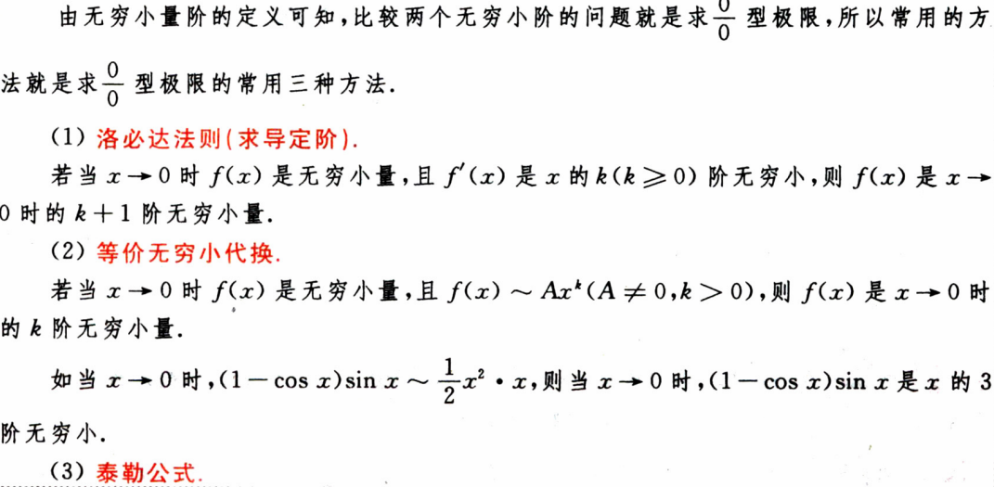

方法：两两比较

估阶

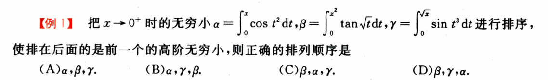

法1 定义直接比较

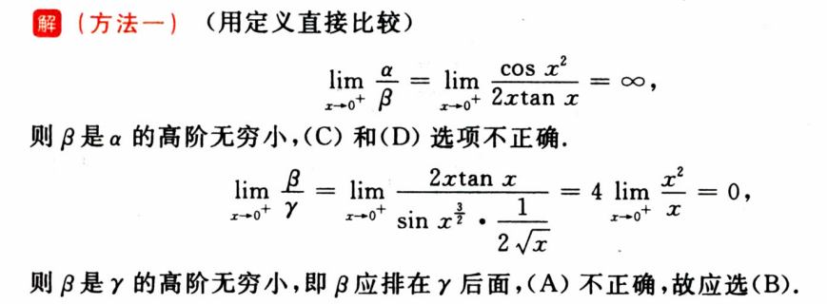

法2 定义确定

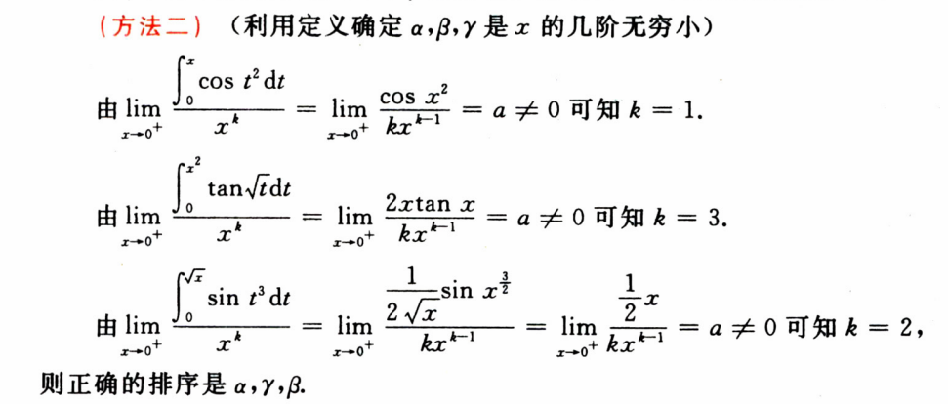

法3 求导定阶

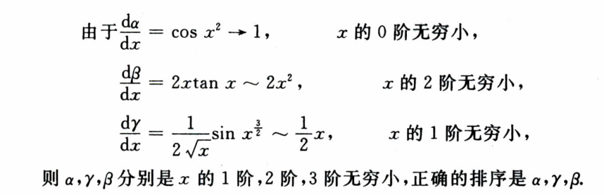

法4

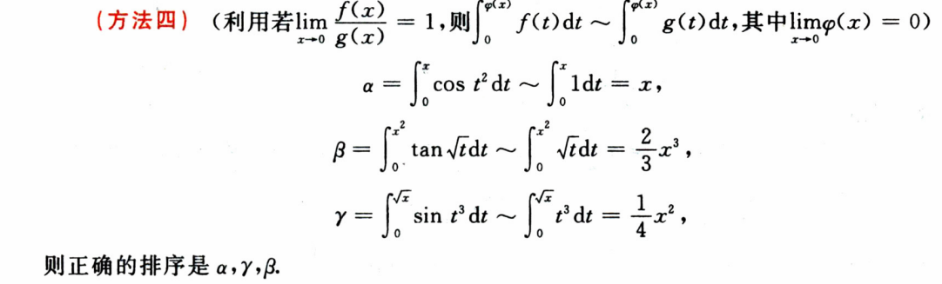

**法5 必考！P41 页**

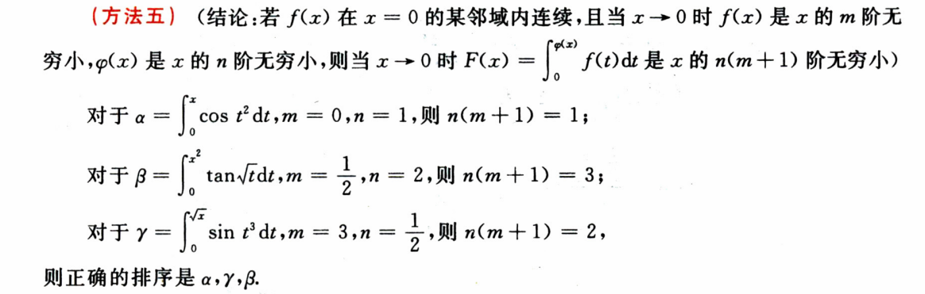

1. **连续**
2. 讨论连续性及间断点类型

连续的概念

间断点及其类型

第一类，：可去，跳跃

第二类：无穷，震荡

连续函数的性质：有界，最值，介质

零点定理：若f（x）在，a，b闭区间连续，f(a)*f(b)＜0，则在ab开区间必存在某点，该某点函数值为0

一般与微分中值定理综合考察

1. 介值定理、最值定理及零点定理的证明题
2. **导数与微分**
3. 导数与微分的概念

导数概念

在x0，处领域内有定义，极限存在，则称在点x0处可导

定理：可导 == 左右导数都存在且相等

微分概念

…

定理：函数在x0点处可微的充分必要条件是在x0点处可导

1. 导数的几何意义

微分在几何意义上表示曲线的切线上的增量

导数在几何意义上表示曲线在点处切线的斜率

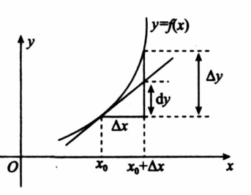

**连续，可导，可微的关系**

连续≠可导 连续≠可微

可导 == 可微

可微能推出来连续，连续不一定能推出来可微

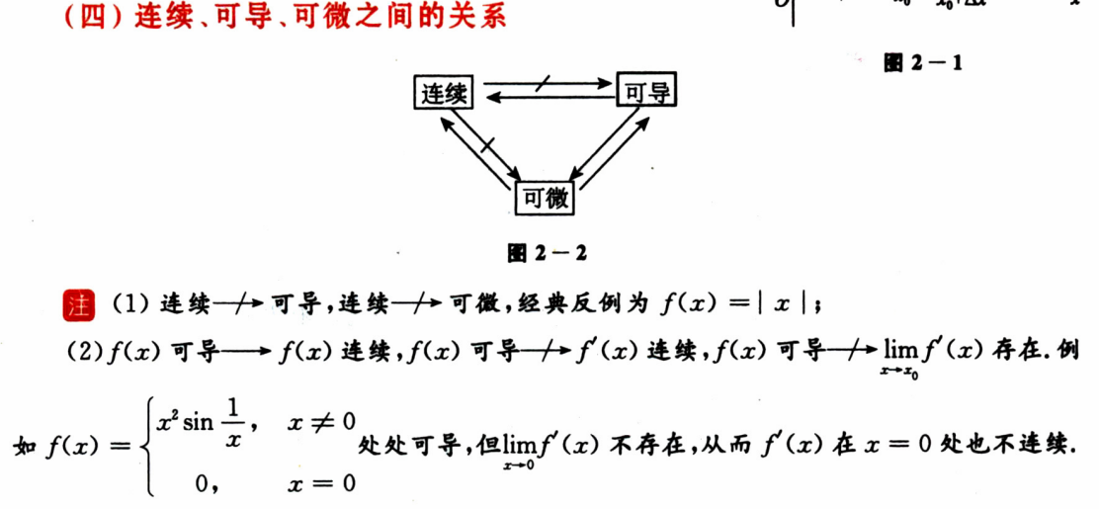

常用求导公式

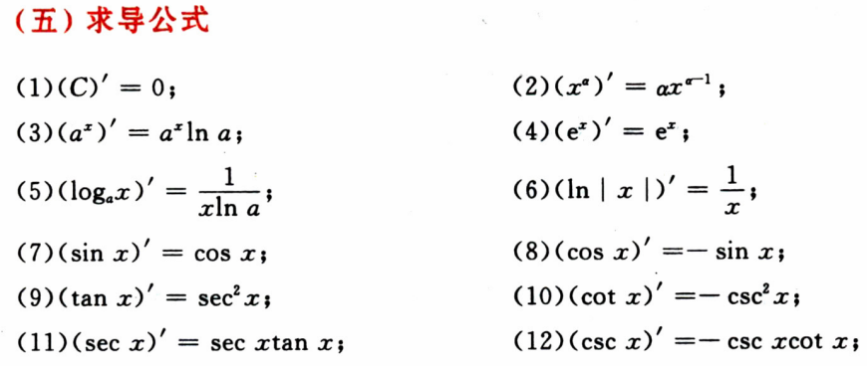

求导法则

1. 有理运算法则

前提:在x处可导

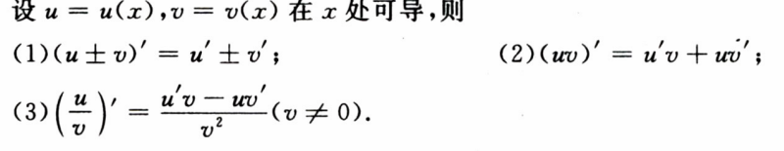

1. 复合函数求导法
2. 隐函数求导法
3. 反函数求导法
4. 参数方程求导法
5. 对数求导法
6. 高阶导数
7. 导数与微分的计算
8. **导数应用**

**微分中值定理**

**罗尔定理 → 拉格朗日中值定理 → 柯西中值定理/泰勒中值定理（n=0）**

罗尔定理：闭区间连续，开区间可导，f（a）=f（b），存在一点，其导函数等于0

拉格朗日中值定理：闭区间连续，开区间可导….

柯西定理：…

泰勒中值定理（拉格朗日余项）：n+1阶可导…

**注：拉格朗日中值定理的意义在于建立了函数在区间的变化（该变量），与函数在该区间内一点处导数的关系**

1. 函数的单调性、极值和最值

F(x) + 极值 = 驻点

极值 与 驻点 不能互相推

1. 极值必要条件

极值点一般情况，是驻点和导数不存在的点

1. 极值充分条件

第一充分条件

第二充分条件

第三充分条件

1. 最值

注：在闭区间上的连续函数在开区间内仅有唯一的极值点，若在该点取得极大值，或者极小值，则他也是f(x)在闭区间的最大值，或者最小值。

1. 曲线的凹向、拐点、渐近线及曲率

曲线的凹向，曲线的拐点

…

拐点判定：

必要条件：二阶可导，点为曲线拐点，则该点值为0

第一充分条件（二阶可导，左右两侧同号异号，点不为拐点）

第二充分条件（三阶可导，二阶点为0，若三阶点不为0，则为拐点）

第三充分条件（n（阶数）为奇数，点为曲线拐点，n为偶数，点不是曲线拐点）

注：极值点必要条件和充分条件中导数阶数提高一阶，便是拐点一个必要条件和三个充分条件

渐近线

水平，铅直，斜渐近线

曲线曲率（定义，计算，曲率半径）

1. 方程的根的存在性及个数

存在性：零点定理，罗尔定理

根的个数：单调性，罗尔定理推论

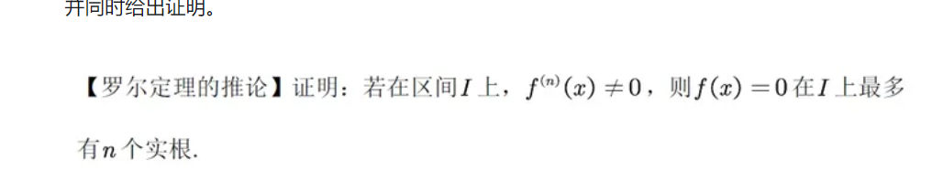

1. 证明函数不等式

常用五种方法：单调性，最大最小值，拉格朗日中值定理，泰勒公式，凹凸性P79

1. **微分中值定理有关的证明题 P81**

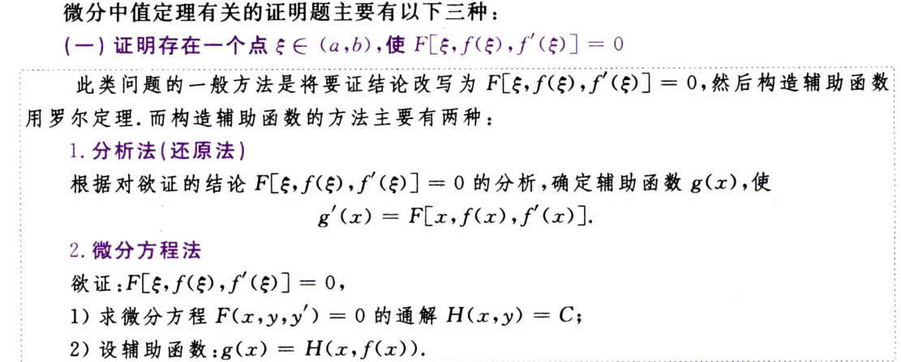

**证明存在一点，使得…**

**1.分析法 2.微分方程法 3.常用辅助函数**

**证明存在两个中值点，使得….**

1. **不要求 = 同一区间，拉格朗日/柯西**
2. **要求 ≠ 分区间， 拉格朗日，（逆推分点）**

**证明存在一个中值点，使…..**

**泰（拉）余 X0=？ 信息多**

1. **不定积分**
2. 计算不定积分

原函数，不定积分概念

原函数存在性，不定积分性质，基本积分公式

三种主要积分法：

第一类换元法（凑微分法），第二类换元法，分部积分法

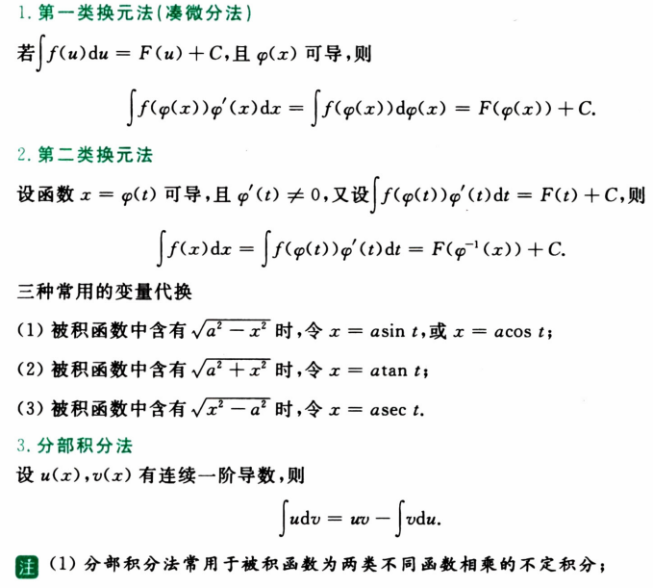

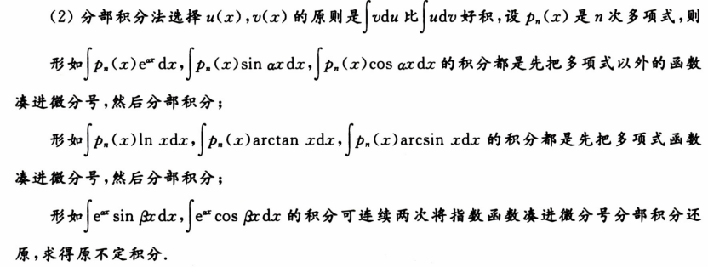

三类常见可积函数积分

有理函数积分，三角有理式积分，简单无理函数积分

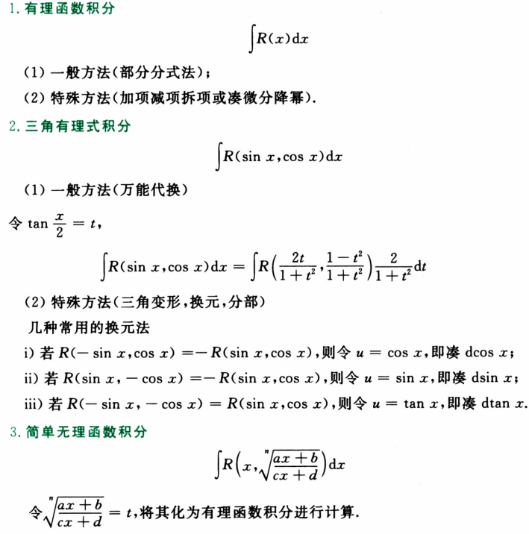

1. 不定积分杂例
2. **定积分**
3. 定积分的概念、性质和几何意义

极限存在（可积），求值（计算）

定积分的几何意义

可积性

1. 必要条件 2.充分条件

强条件：闭区间连续，必定存在

弱条件：只有有限个第一类间断点，有限个间断点，必定存在

函数有界 🡪 定积分存在必要条件

F（x）可积 🡪 f(x)有界 反之不能推

F(x)连续 🡪 f(x)可积 反之不能推

1. 定积分的计算

Eg.处处有导数，并不一定连续

一般方法：（借鉴定积分换元法）

1. 牛顿-莱布尼茨公式
2. 换元积分法
3. 分布积分法

其他方法：

1. 利用奇偶性和周期性
2. 利用公式

变上限积分

定理，变上限求导的三个类型

**定积分的性质**

**连续 🡪 存在原函数 反之不行**

**连续 🡪 可积 反之不行**

**存在原函数不能推可积，可积也不能推存在原函数**

**题目性质： 上限下限不变**

**求极限积分变量在内**

**方法：夹逼，积分中值定理**

1. **不等式**
2. **积分中值定理**

**P105**

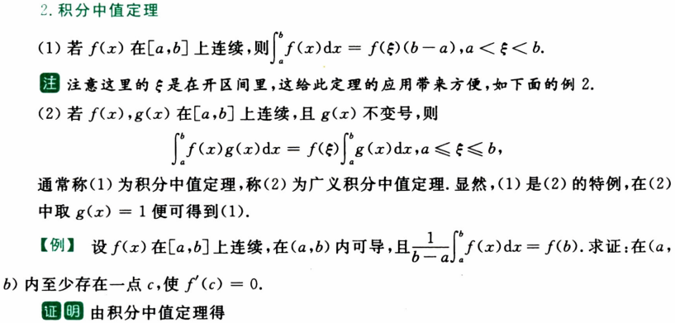

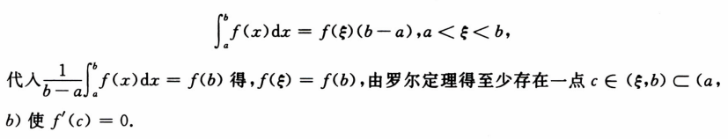

**P111 区间再现 何时用？ 被积函数照不出来**

**如何用？..P111**

1. 变上限积分函数及其应用

两边求导

1.连续性 若f(x)在闭区间可积，则…上连续

2.可导性 有关F(x)的可导性结论

推论：…

1. 连续 可导
2. 可去 可导
3. 跳跃 连续但不可导
4. 奇，偶性

设f(x)连续

1. 若F（x）为奇函数，其变上限积分为偶函数
2. 若F（x）为偶函数，其变上限积分为奇函数
3. 积分不等式（比较难）P119

证明积分不等式的常用方法：

变量代换，积分中值定理，变上限积分，柯西积分不等式..

1. **反常积分**

无穷区间的反常积分

无界函数的反常积分

1. 反常积分的敛散性
2. 反常积分的计算
3. **定积分应用**
4. 几何应用

平面图形的面积

空间体的体积

曲线弧长

旋转体侧面积

1. 物理应用

变力沿直线做功，液体的压力，引力

1. **常微分方程**

微分方程，阶，解，通解，特解，初始条件，积分曲线

一阶微分方程

可分离变量的方程（求解，两端积分）

齐次方程

线性方程（一阶线性方程）

伯努利方程（原方程化为一阶线性方程）

全微分方程（求解方法：偏积分，凑微分，线积分）

可降阶的高阶方程

高阶线性微分方程P139

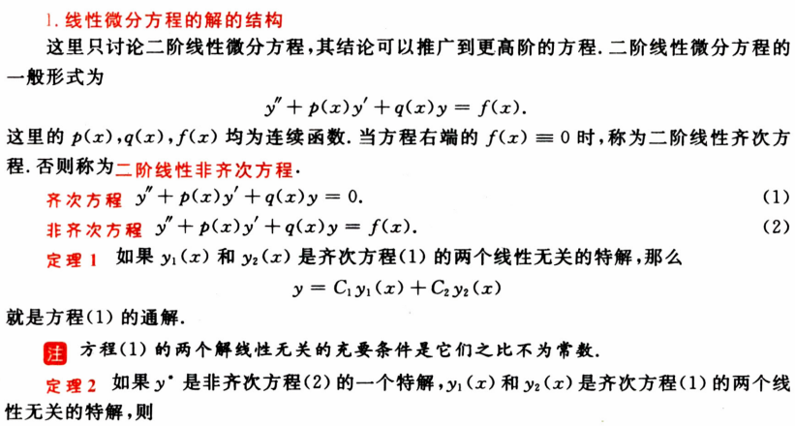

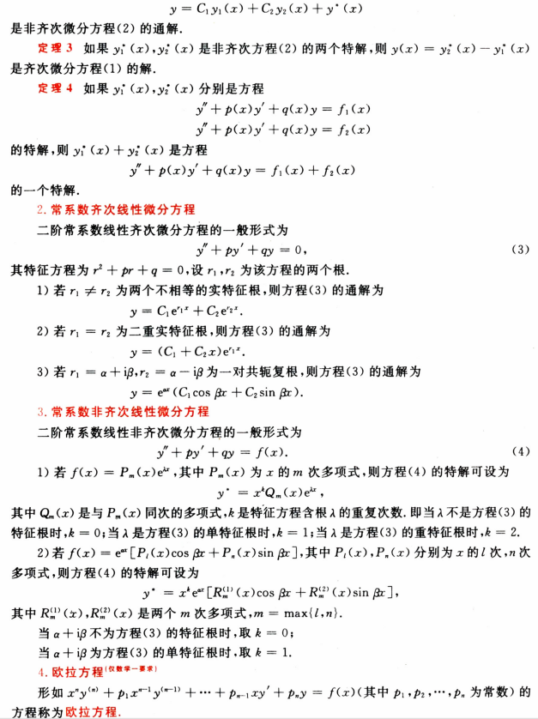

差分方程（仅仅数三要求）

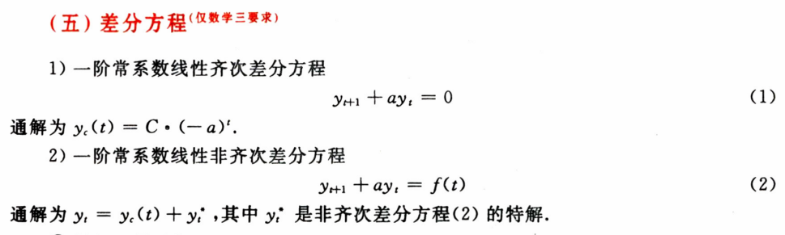

1.微分方程求解

2.综合题

3.应用题

补充：

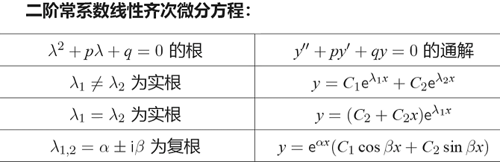

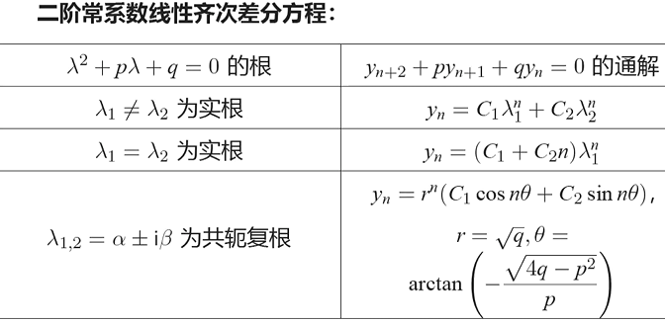

1. **重极限、连续、偏导数、全微分、（的概念和理论）**
2. 讨论连续性、可导性、可微性

注:极限要求点（x，y）在D内以任意方式趋近于点（x0，y0）时，函数都趋近于同一确定的常数A，否则该极限就不存在

一元函数极限中下述性质，对多远函数仍成立

局部有界性，保号性，有理运算，极限与无穷小的关系，夹逼性

求重极限的常用方法：

1. 利用极限性质（四则运算法则，夹逼原理）
2. 消去分母中极限为0的因子（有理化，等价无穷小代换）
3. 利用无穷小量与有界变量之积为无穷小量

证明重极限不存在的常用方法：

沿两种不同路径得到的极限不同（通常可取过点（x0，y0）的直线）

连续

若该点极限等于该点（x0，y0）值，则称f（x，y）在（x0，y0）处连续

性质

连续函数的和差积商和复合仍然连续

基本初等函数在其定义域内连续，初等函数在其定义区域内连续

有界闭区域上连续函数的性质

有界性 最值性 介值性

偏导数：

核心：先带后求

定义，几何意义，高阶偏导数

定理：函数的两个二阶混合骗到树在区域内D连续，则在区域D内恒有…

补充

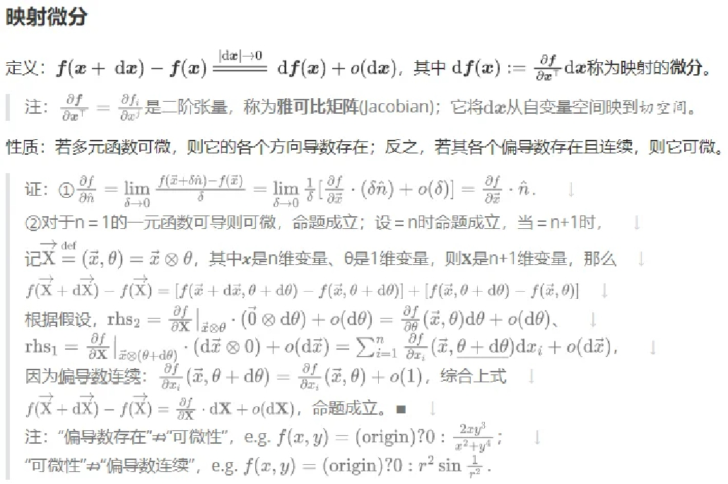

**全微分（难点）**

1. 定义

可微，四条等价

2.可微性判定：

1. 必要条件
2. 充分条件
3. 定义判定
4. 计算

连续可导，可微的条件

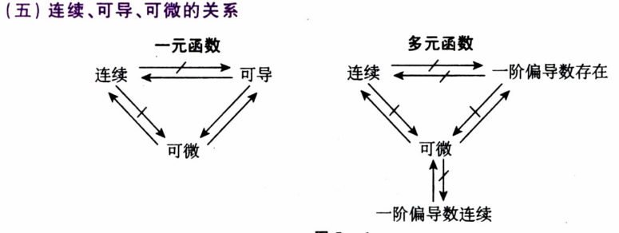

一元函数

连续不一定可导可导必定连续，连续不一定可微，可微必连续

可微可导可以互换

多元函数

连续不一定可微，可微一定连续

连续不一定一阶偏导数存在（可导），一阶偏导数存在不一定连续（可导）

一阶偏导数存在（可导）不一定可微，可微一定一阶偏导数存在（可导）

一阶偏导数连续，一定可微，可微不一定一阶偏导数连续（充分条件）

十字架函数（考研看一眼）

**核心，先带后求**

**一阶偏导数连续，可以推任意方向连续，任意方向方向导数存在**

**多元拉格朗日使用条件：闭区间可导，开区间连续**

**多元可微充分条件，两偏导数连续，多元函数可微**

**复合函数求导法**

**内层可导，外层一阶连续偏导**

**隐函数存在定理**

**求高阶导数（重复）**

**复合函数微分法**

**隐函数微分法**

**先代后求！！！！**

**Eg，求具体点的偏导数**

**求具体点的高阶偏导数**

1. **偏导数与全微分的计算**

**先带后求**

1. 求一点处得偏导数与全微分
2. 求已给出具体表达式函数的偏导数与全微分
3. 含有抽象函数的符合函数偏导数与全微分
4. 隐函数的偏导数与全微分
5. **极值和最值**
6. 求无条件极值

概念，微分法，极，最值

无条件极值

极值必要条件，极值充分条件

条件极值及拉格朗日乘数法

1. 构造拉格朗日函数

意义：极值的必要条件 🡪 无条件 必要条件

1. 将F（x,y,z）求偏导数，构造方程组
2. 求最大最小值

三部曲（连续函数在有界闭域D上的最大最小值）

1.求F（x，y）在D内部可能的极值点

2.求F（x，y）在D的边界上最大最小值（条件最值）

3.比较

1. **二重积分**
2. 计算二重积分

概念，几何意义

二重积分性质

不等式性质（与一元定积分类似）

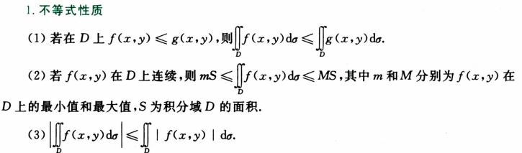

积分中值定理（与区域，与函数有关）

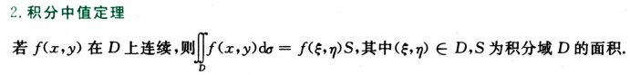

计算

利用直角坐标计算

1. 先y后x
2. 先x后y

利用极坐标计算

先r后θ

利用对称性和奇偶性计算

1. 关于y轴对称
2. 关于x轴对称

利用变量对称性计算（轮换对称性）

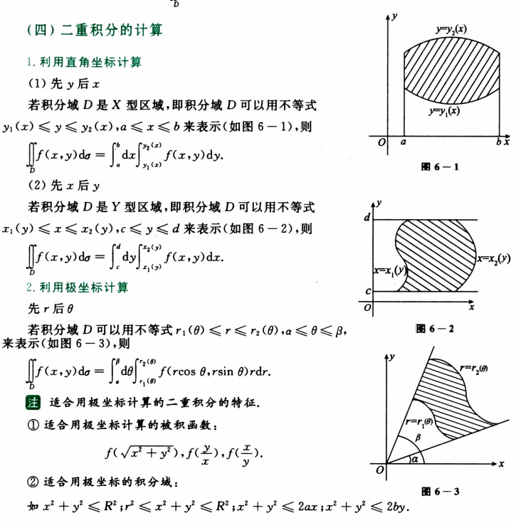

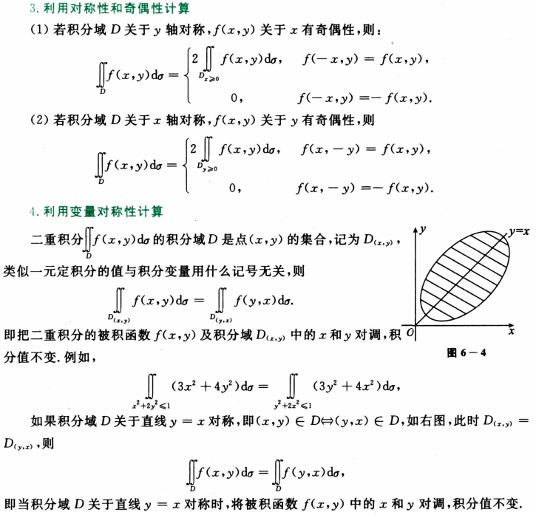

1. 累次积分交换次序及计算

画域，按照另一种次序重新定限

1. 与二重积分有关的综合题
2. **与二重积分有关的积分不等式问题P197**

**巨tm难**

1. **常数项级数**

级数概念

性质

注：若级数a收敛，b发散， 其和/差必定发散

若级数a和b都发散，其和/差敛散性不定

审敛准则：

正项级数

1. 比较判别法

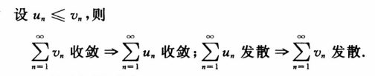

1. 比较法极限形式、

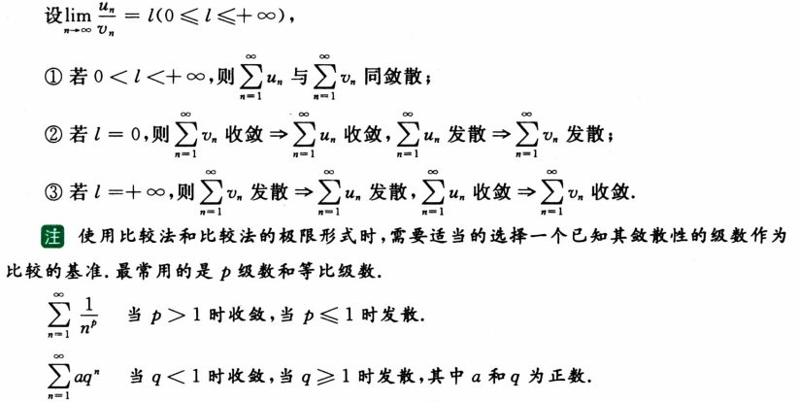

1. 根值法

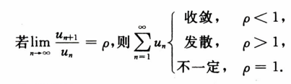

1. 比值法

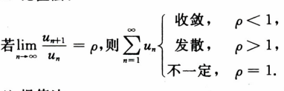

1. 积分判别法

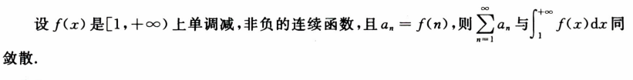

优点 缺点

1），2） 适用广 不方便

3），4） 方便 适用窄

注：适用比较法和比较法的极限形式时，需要适当的选择一个已知其敛散性的级数作为比较的基准

交错级数（有规律）

莱布尼茨准则：u单调减，极限为0，则（-1）的（n-1）次方u收敛

充分条件，不是必要条件

任意项级数（无规律）

绝对值收敛，原级数必收敛，绝对收敛

原级数收敛，绝对值发散，条件收敛

基本结论：

绝对收敛的级数一定收敛，条件收敛的级数的所有正项（或负项）构成的级数一定发散

1. 正项级数敛散性的判定

阶乘比值，n次方根值

必要条件：通项不趋向于0，一定发散

1. 交错级数敛散性的判定
2. 任意项级数敛散性的判定

绝对收敛±条件收敛 = 条件收敛

绝对收敛±绝对收敛 = 绝对收敛

条件收敛±条件收敛 = 条件收敛或者绝对收敛

补充

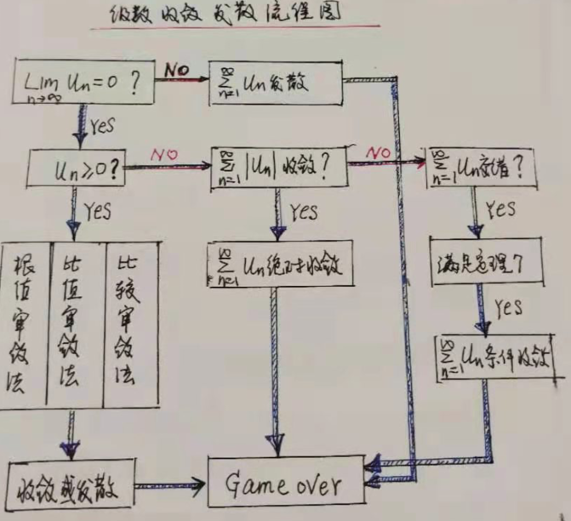

1. 证明题与综合题
2. **幂级数**

**收敛半径，收敛区间，收敛域**

**定理1：阿贝尔定理**

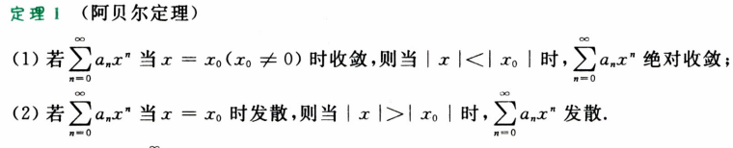

**定理2：幂级数收敛性，有且只有三种可能**

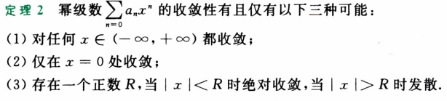

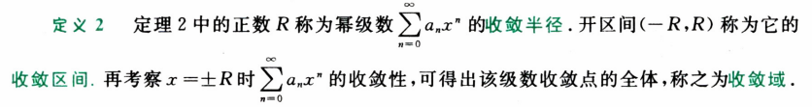

**定理3**

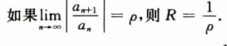

**定理4**

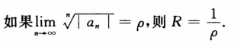

**性质**

**有理运算性质：**

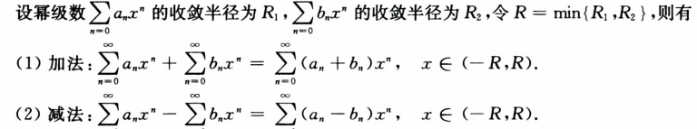

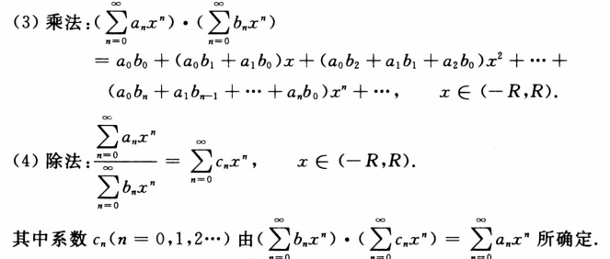

**分析性质：连续性（收敛域连续），可导性（内可导，逐项可导），可积性（收敛域可积，且可逐项积分）**

**积分后与原幂级数有相同收敛半径**

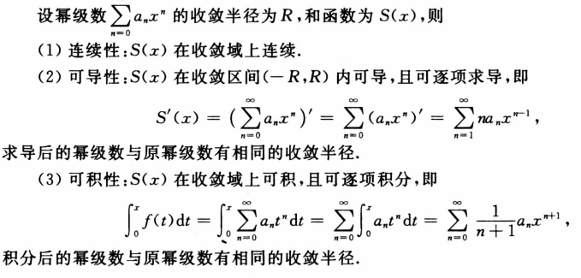

**幂级数展开：**

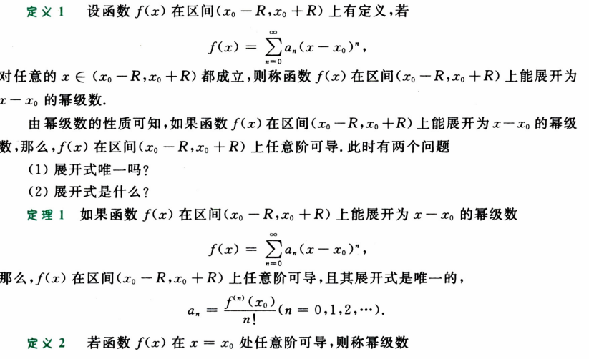

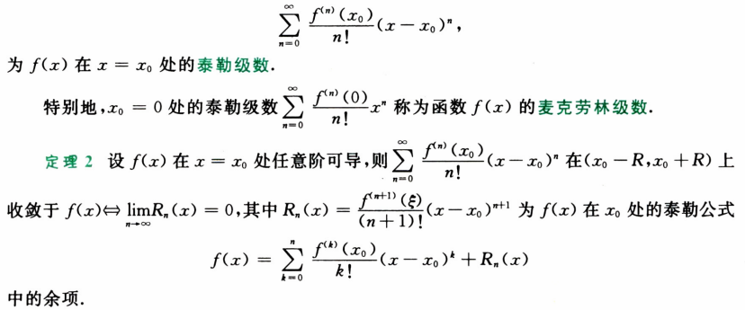

**任意阶可导，展开式也唯一**

**X=x0处任意阶可导，则**

$$f\left(x\right)=\sum_{n=0}^{∞}{\frac{f^{\left(n\right)}\left(x0\right)}{n!}{\left(x-x0\right)}^{n}}$$

$$（泰勒级数）$$

若x0=0，则为麦克劳林级数

$$f\left(x\right)=\sum_{n=0}^{∞}{\frac{f^{\left(n\right)}\left(0\right)}{n!}x^{n}}$$

泰勒公式，泰勒展开式

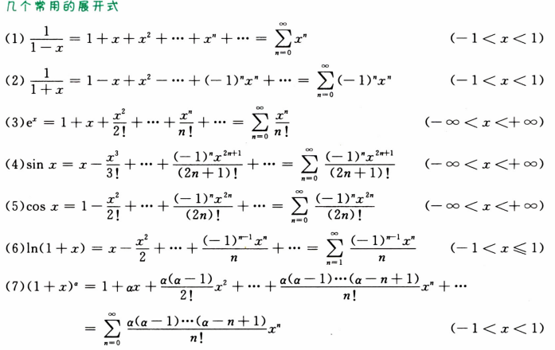

函数展开为幂级数的两种办法：

1. 直接展开法

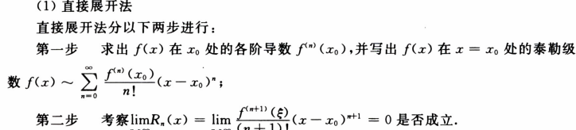

1. 间接展开法

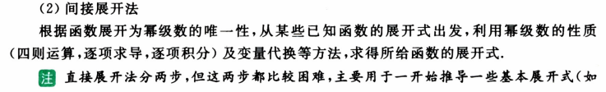



1. 求收敛区间及收敛域

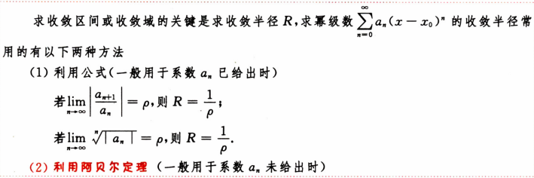

1. 将函数展开为幂级数
2. 直接展开法
3. 间接展开法

一般都用间接

1. 级数求和p220

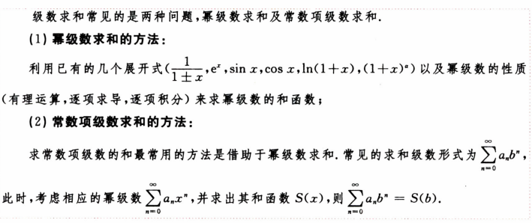

1. **傅里叶级数**

**1.傅里叶级数与傅里叶系数**

**2.收敛定理（狄利克雷）**

**3.周期为2π的函数展开**

**4.周期为2l的函数展开**

1. 有关收敛定理的问题
2. 将函数展开为傅里叶级数
3. **向量代数**

**定义**

**数量积：几何表示 a*b=|a|*|b|cosθ**

**代数表示 a*b=axbx+ayby+azbz**

**向量积（叉乘）：几何表示，模，方向（右手定则），代数表示**

**混合积： （abc）=（a*b）*c**

**运算**

**数量积：交换律，分配律**

**向量积：不符合交换律，复合分配律**

**混合积: 轮换对称性，交换变号**

**几何应用**

**数量积：求模，求夹角，判定两向量垂直**

**向量积：**

**1）求同时垂直a和b的向量**

**2）求a和b为领边的平行四边形面积**

**3）判定两向量平行 a*b=0**

**混合积：**

**1）平行六面体|（abc）|**

**2）判定三向量共面 abc共面，（abc） = 0**

**垂直 🡪 数量积**

**平行 🡪 向量积**

**共面 🡪 混合积**

1. 向量运算
2. 向量运算的应用及向量的位置关系
3. **空间平面与直线**

**1.平面方程：一般式，点法式，截距式**

**2. 直线方程：一般式，对称式，参数式**

**3.平面与直线位置关系**

**平面的法线向量，直线的方向向量（关键）**

**4.点到面距离**

**5.点到直线距离**

1. 建立直线方程
2. 建立平面方程
3. 与平面和直线位置有关的问题
4. **曲面与空间曲线**

**曲面方程：一般式**

**空间曲线：参数式，一般式**

**常见曲面：旋转面，柱面，二次曲面（椭圆锥面，椭球面，圆锥面，球面，单叶双曲面，双叶双曲面）**

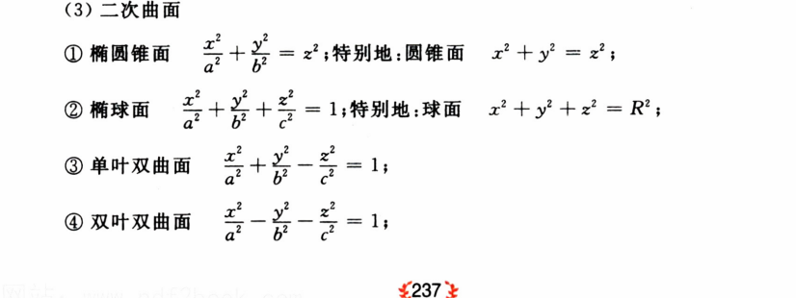

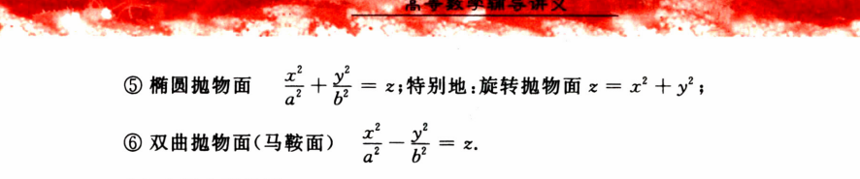

**空间曲线投影**

**（空间积分）**

1. 建立柱面方程

一般画图方法，平行截面法

1. 建立旋转面方程
2. 求空间曲线的投影曲线方程
3. **多元函数微分在几何上的应用**

**曲面切平面与法线**

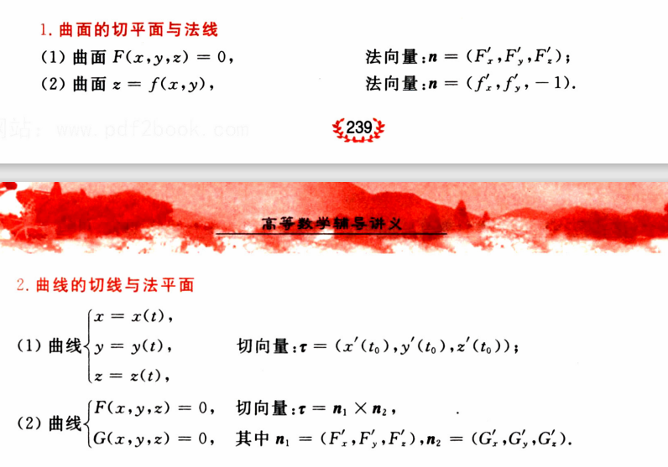

**补充：（2）切向量叉乘，交线法线向量**

1. 建立曲面的切平面和法线方程
2. 建立空间曲线和切线和法平面方程
3. **方向导数与梯度**

**1.方向导数**

**定义，计算**

1. **梯度**

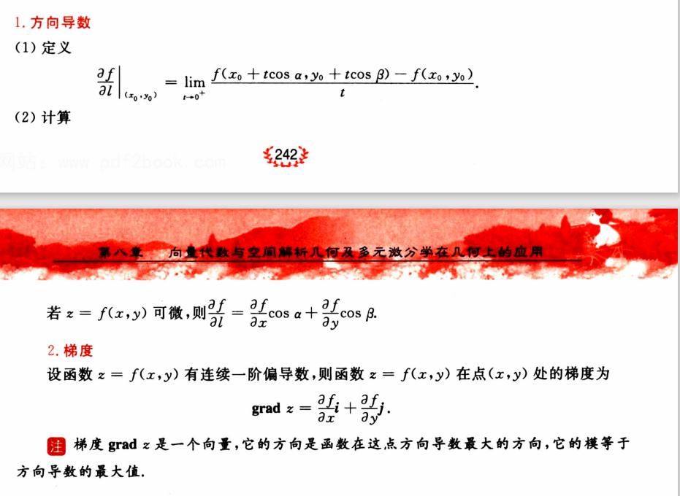

**梯度是向量，方向是函数在这点方向导数最大的方向，它的模等于方向导数最大值**

1.方向导数与梯度的计算

1. **三重积分与线面积分**

**定义**

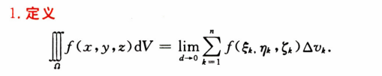

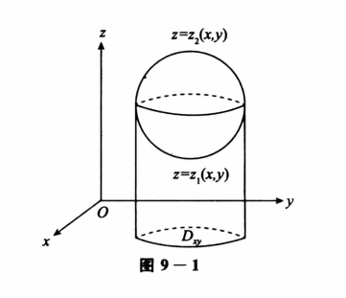

**性质：与二重积分类似**

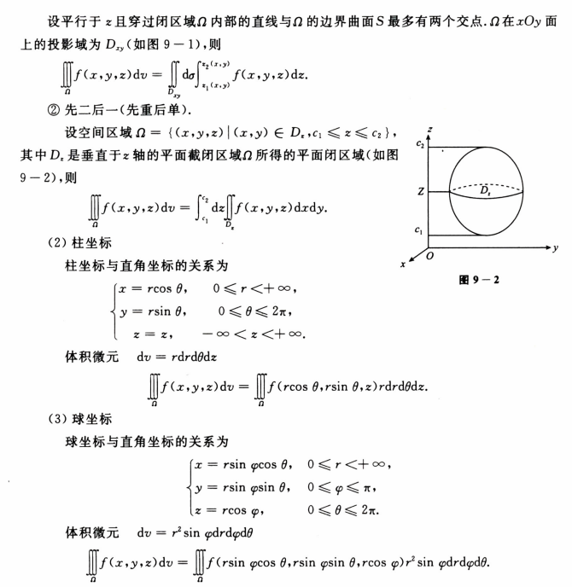

**考虑到线🡪面，使用斯托克斯公式**

**在格林公式里面，线面积分可代，而三，二重积分不可代**

**高斯公式 空间化平面 🡪 使用格林，从而会比斯托克斯公式**

**关于格林公式正向定义：**

**格林公式正向方向左侧区域，为所需求的区域**

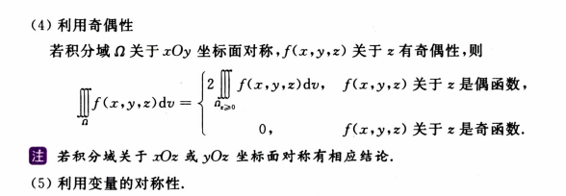

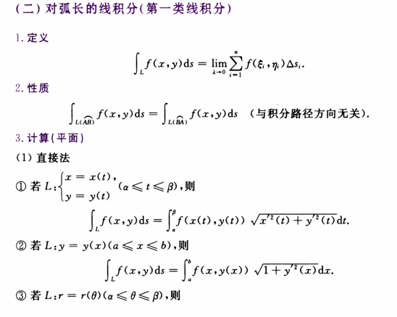

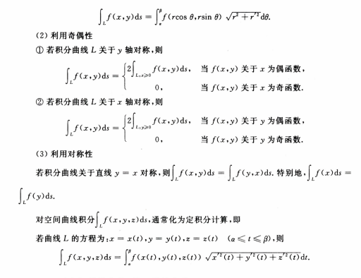

**对坐标的线积分（第二类线积分）必考！！！**

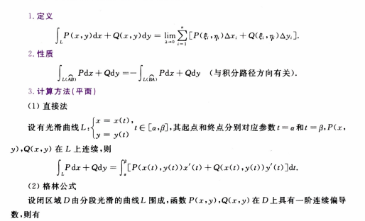

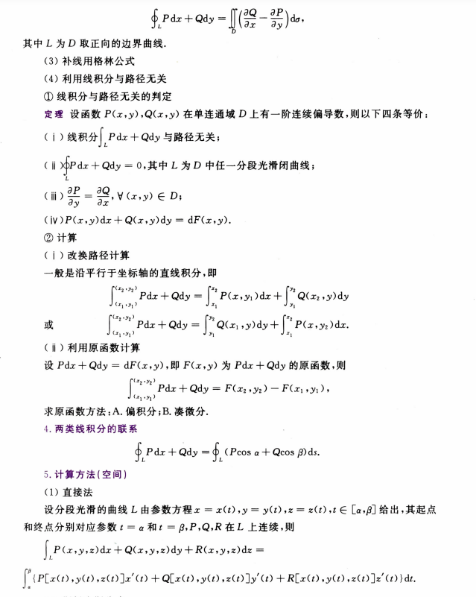

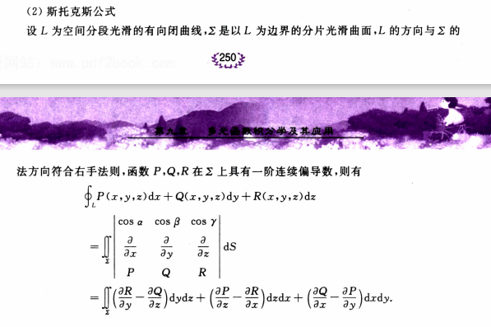

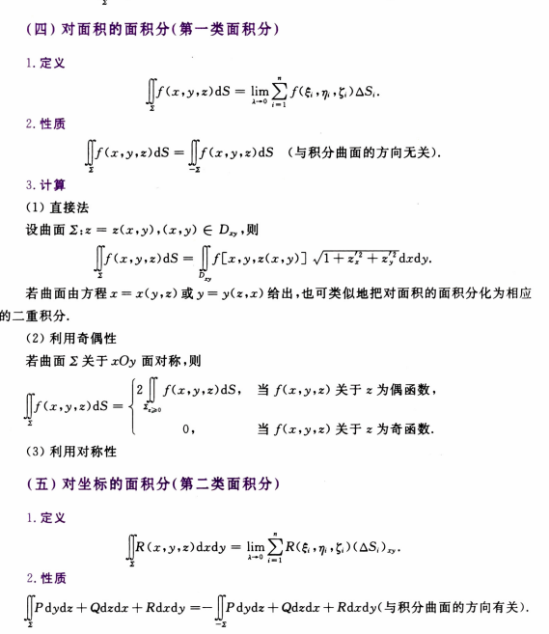

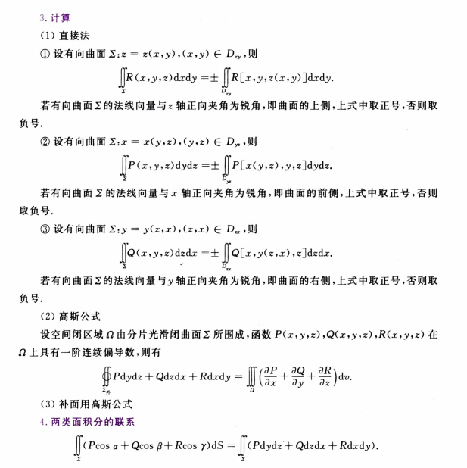

**补充：最后的高斯公式**

**作为一种常用公式，相当于二重线积分格林公式**

**二型线积分 🡪 二重积分**

**使用前提：曲面封闭**

**关于两类面积分的关系 RcosΎ，为法线向量方向余弦**

1. 计算三重积分

分被积函数

与积分区域

一般方法：直角坐标（先一后二或者先二后一）,柱坐标，球坐标，奇偶性，变量对称性

1. 计算对弧长的线积分

适合先二后一的情况有：

1. f(z) 一元
2. 6Z面积好求

常用方法：

平面线积分：直接法，奇偶性，对称性

空间线积分：直接法，变量对称性

1. 计算对坐标的线积分

常用方法：

平面线积分：直接法，格林公式，补线用格林公式，利用线积分与路径无关

空间线积分：直接法，斯托克斯公式

1. 计算面积的面积分

常用方法：直接法，奇偶性，变量对称性

1. 计算对坐标的面积分

常用方法：直接法，高斯公式，补面用高斯公式

关于形心公式的适用范围：

1. 被积函数只能算仅仅x，仅仅y，仅仅z
2. 只能用二重，三重一面，一线，二不行
3. 形心坐标好求，面积/体积好算

同定积分，偶倍奇零：二重，三重一线一面

反：二形线，二面

投影差负号

**格林公式**等

1. **多元函数积分的应用**
2. 求几何量

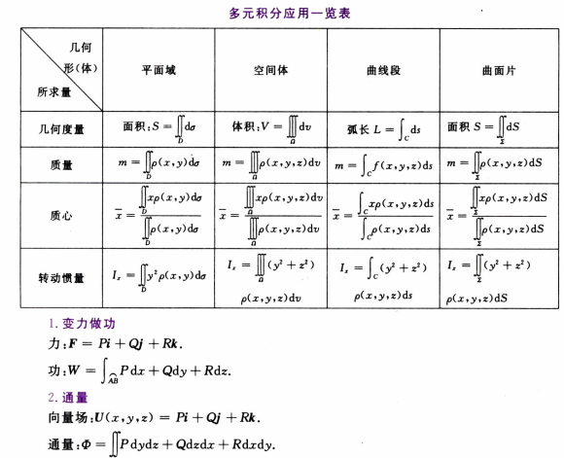

1. 计算物理量

变力做功，求通量

…

1. **场论初步**
2. 梯度，散度，旋度的计算

梯度，散度，旋度公式

线性代数篇

1. **行列式**

**知识结构**

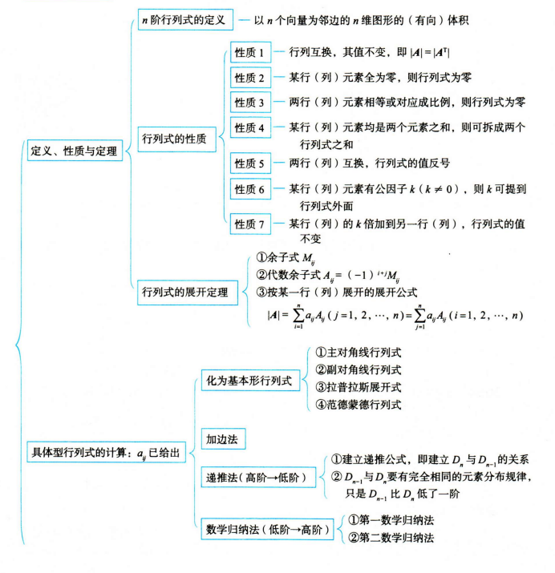

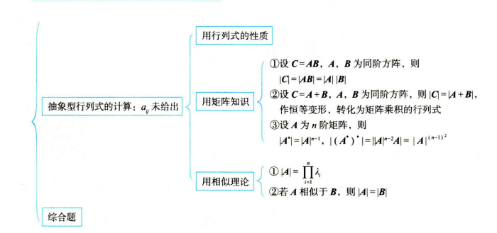

1. 定义、性质和定理

定义：n个n维向量组成的，其结果是n个向量为领边的n维图形的体积（行列式是一个数）

性质

转置：值不变

行列互换，值不变

推论：如果行列式两行两列完全相同，此行列式等于0

倍乘

常数乘以整个行列式，只改变单行的数字

倍加

行列式某一行各元素乘以同一个数，然后加到另一行对应的元素上，行列式不变

某行*k+另一行 🡪不变

拆分

单行单列，一个拆成俩

Eg

a b c+e a b c a b e

a b c+e 🡪 a b c + a b e

a b c+e a b c a b e

**N阶行列式**

主对角行列式（左上到右下）

上三角=下三角=对角

副对角行列式（左下到右上）

上三角=下三角=对角

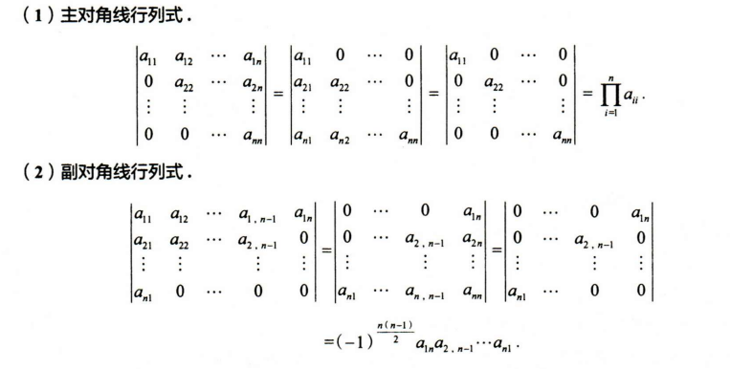

行列式展开定理

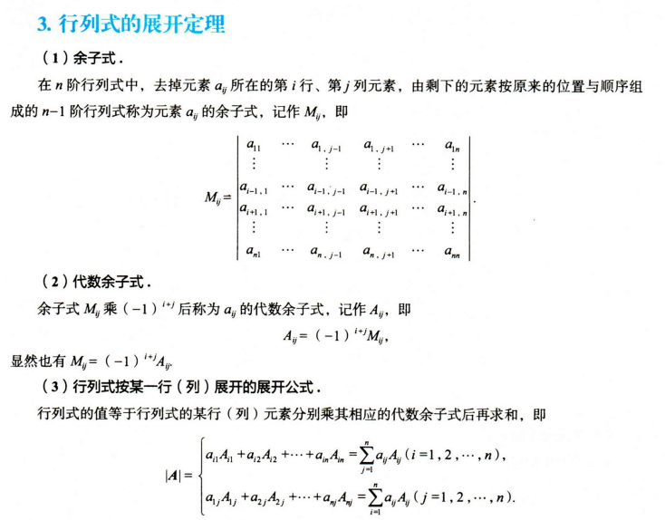

行（列）代数余子式的线性和问题

范德蒙行列式

1. 从0次方 🡪 n-1次方
2. 作差

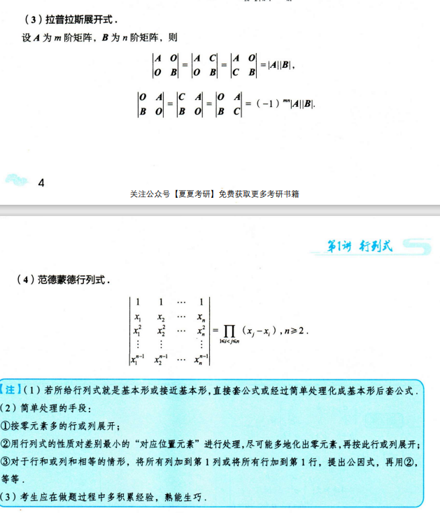

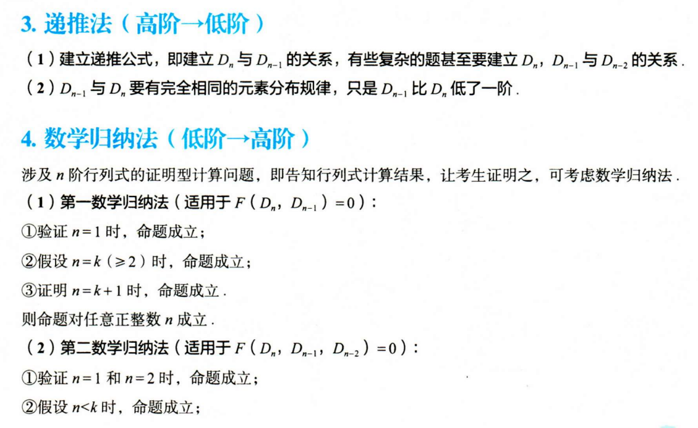

补充：

待定系数法创造等比数列

1. 展开，定出递推公式
2. 解递推公式，得出结果

第一类数学归纳法：Dn 🡪 Dn-1

第二类数学归纳法：Dn 🡪 Dn-1,Dn-2

求特征值

1. 对应消0成比例
2. 行一下，列一下
3. 具体型行列式的计算：aij已经给出
4. 抽象型行列式的计算：aij未给出
5. 综合题

**关于综合计算**：

1. 性质
2. 展开

三线行列式

1. 展开得递推公式，并确定初始条件
2. 解递推公式，得到结果
3. **余子式和代数余子式的计算**
4. 用行列式
5. 用矩阵
6. 用特征值

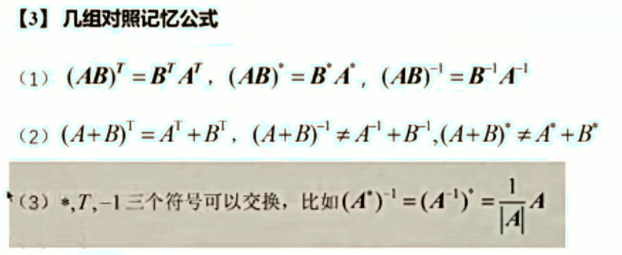

1. **矩阵运算**

**矩阵，是对向量的变换，行列式，是对矩阵的运算**

**定义**

**行列式是一个算式（数），矩阵是一个数表（行数和列数可以不同）**

**矩阵运算**

**矩阵的相等：同型（n*n）且每个元素对应相等**

**Eg 1 3 1 0**

**0 4 0 4**

**行列式相等，但矩阵不等**

**考点：|A±B| ≠ |A| + |B|**

**矩阵的加法**

**矩阵数乘**

**矩阵乘法（类比部分乘法）**

1. **矩阵乘法没有交换律 AB ≠ BA**
2. **矩阵乘法没有零因子律 AB = 0 ≠ A=0 或 B=0**
3. **矩阵乘法没有消去律 AB= AC 且 A≠0 不等于 B =C**

**关于矩阵的转置**

**转置的四大性质**

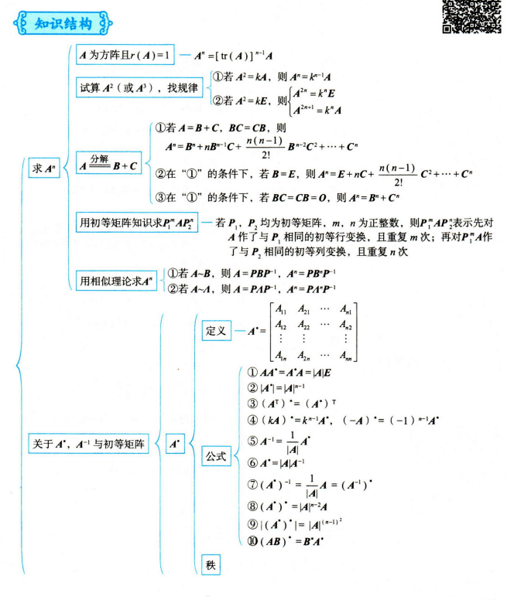

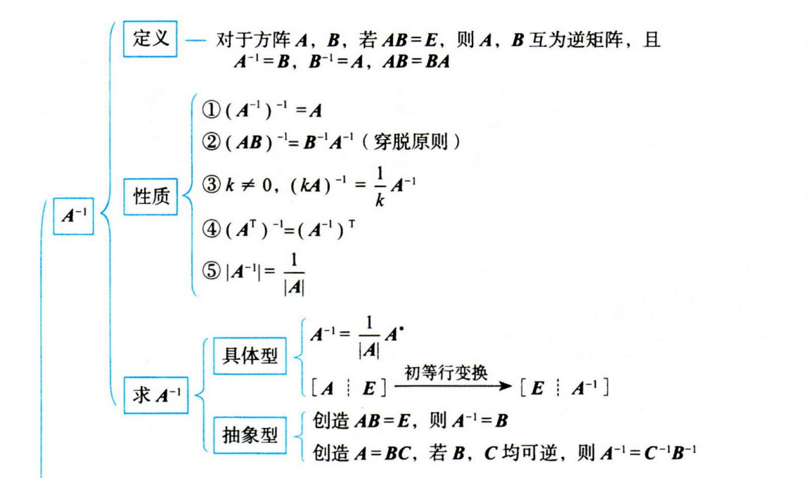

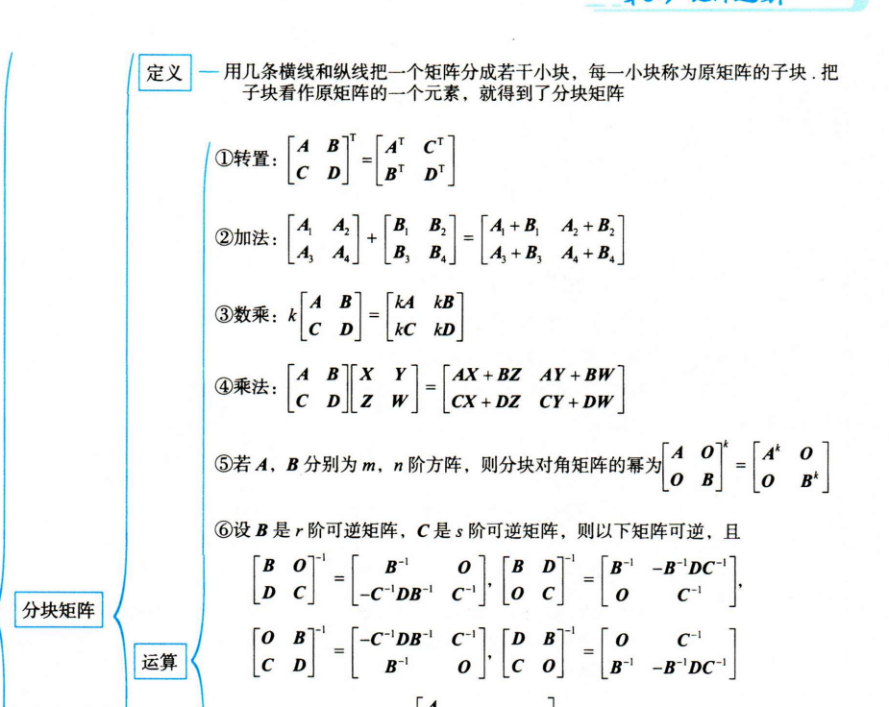

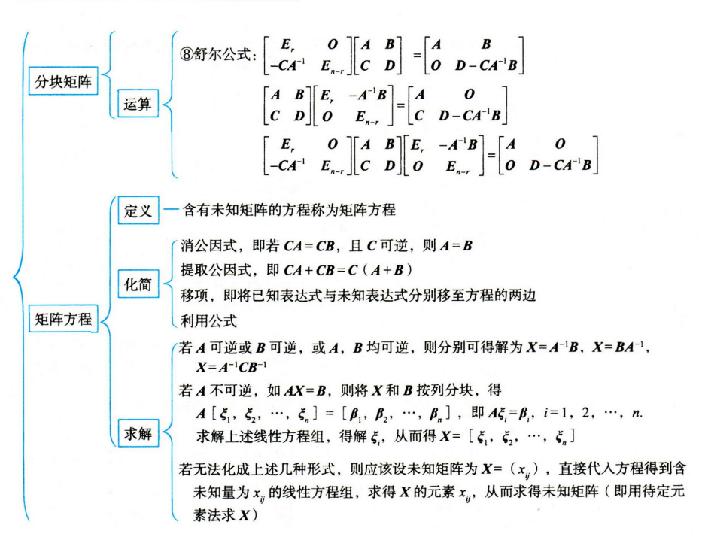

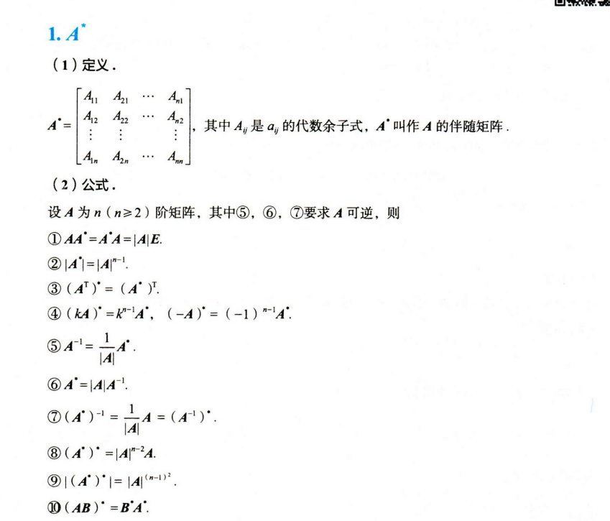

**行列式计算公式（重点）**

**注：只有当A与B可交换（AB=BA）时，初高中所有初等数学公式均可使用**

对称矩阵和反对称矩阵

伴随矩阵的一般求法：主对角线对换，副对角线变号

特殊矩阵：方阵，行矩阵，列矩阵，对角阵，单位阵

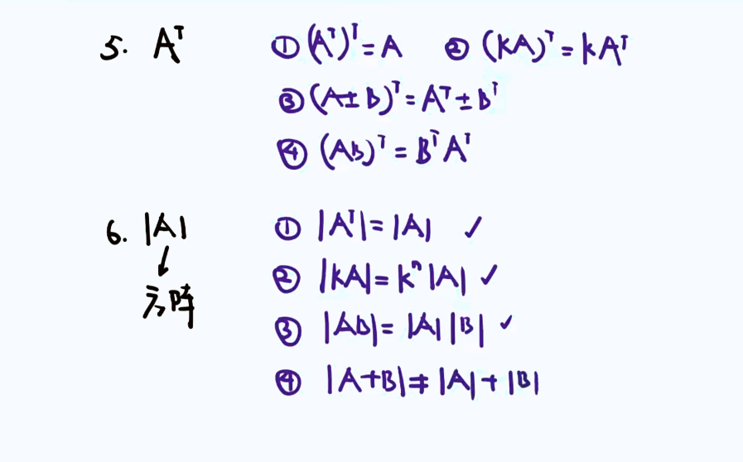

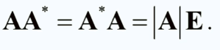

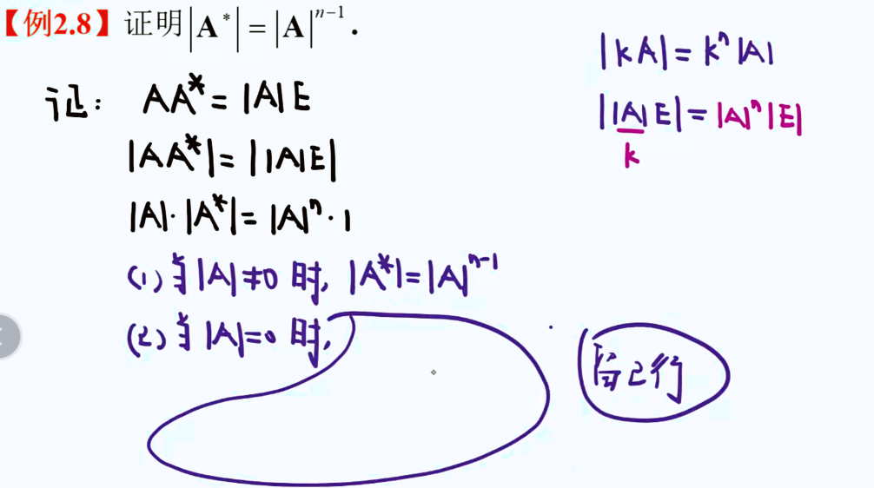

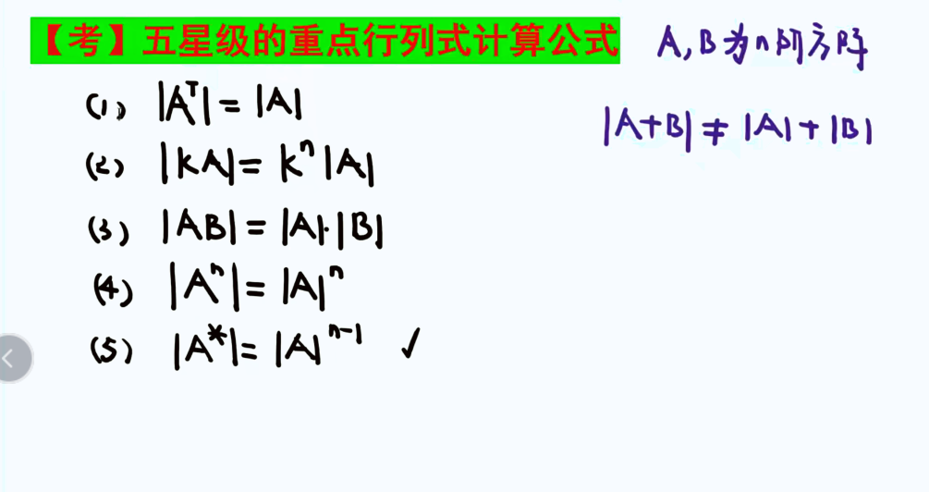

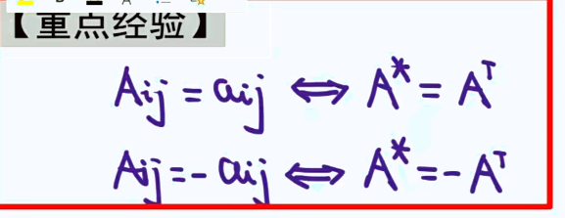

**关于矩阵可逆性判定**

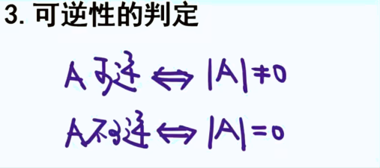

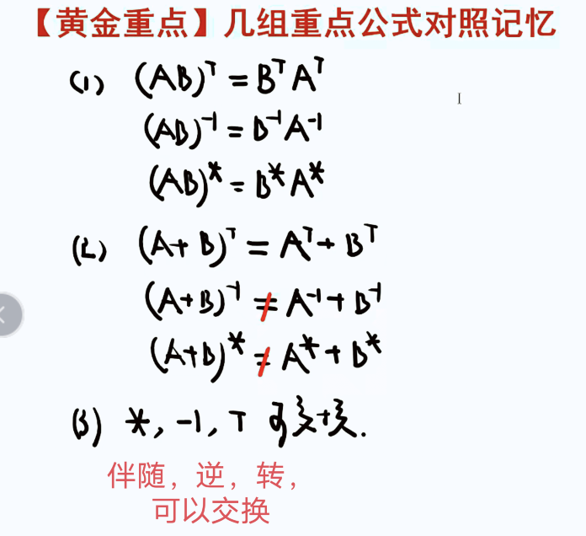

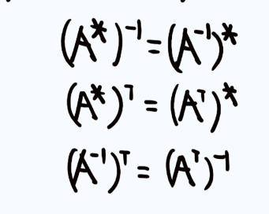

**关于考研中逆矩阵的求解**

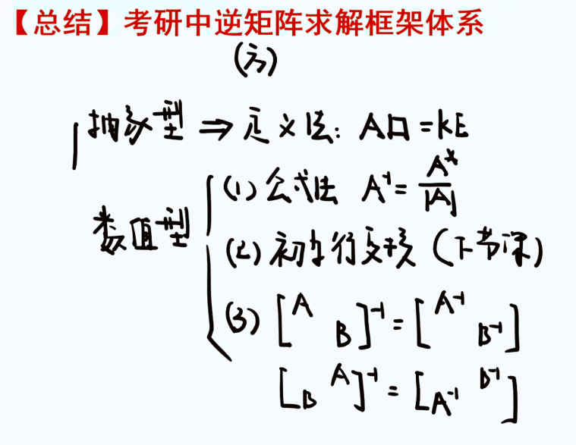

**总结关于矩阵的运算**

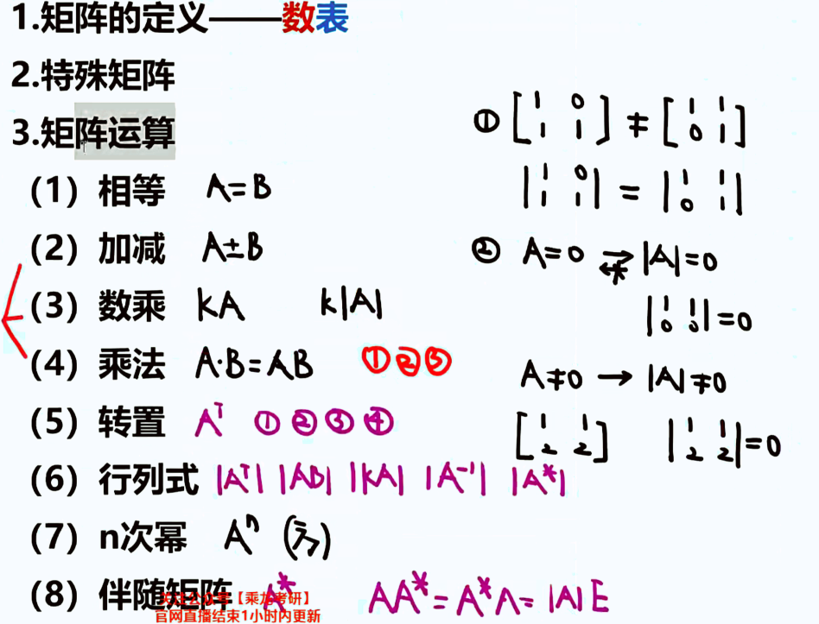

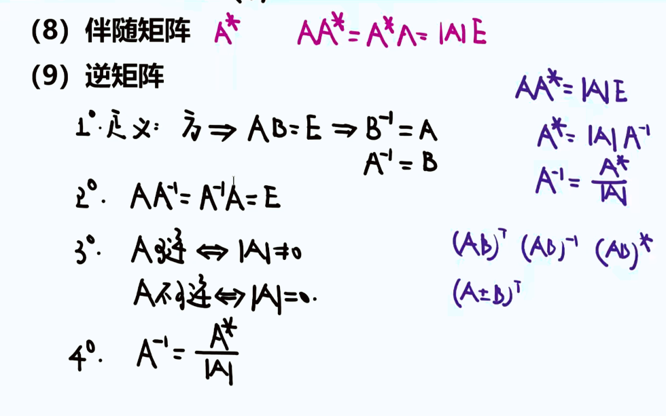

**关于分块矩阵**

1. **加减**
2. **数乘**
3. **乘法**
4. **转置**
5. **拉普拉斯行列式**
6. **对角分块阵逆矩阵**

**初等行列变换：行就近，列就远**

**左行右列：初等矩阵左乘，右乘一个矩阵，相当于这个矩阵进行了一次相应的初等行列变换**

**注：若矩阵可逆，则其一定可以经过过若干次初等行变换到达单位矩阵**

**图下为初等变换表**

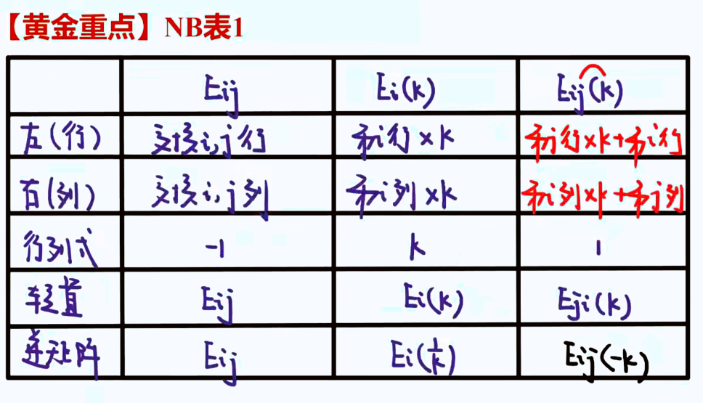

**考研中逆矩阵求解框架体系**

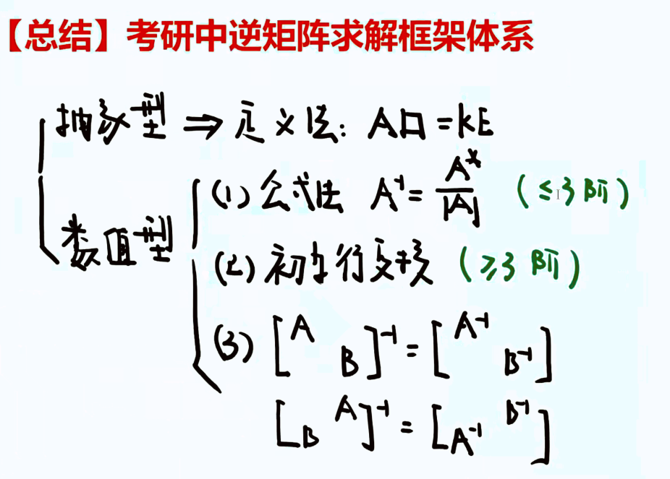

**左行右列**

**行阶梯矩阵，行最简矩阵**

1. 求A’’
2. 关于A*,A-1与初等矩阵
3. 分块矩阵
4. 矩阵方程

关于矩阵方程的巅峰理解

**Ax =B**

**A[x1,x2,x3]=[β1，β2，β3]**

**Ax1=β1 Ax2=β2 Ax3=β3**

**矩阵方程的判定**

**用秩**

**r(A) ≠r(A,B） 🡪 Ax = B 无解**

**r(A) = r(A,B)=n 🡪 Ax=B 唯一解**

**r(A) = r(A,B)＜n 🡪 Ax=B 无穷解**

**用行列式**

**|A|≠0 🡪 AX=B唯一解**

**|A|=0🡪AX=B 无解/无穷解**

1. **矩阵的秩**

**r（A）= r 🡪 所有r+1阶子式全为0，存在一个r阶子式不为0**

* **A中最高阶非零子式阶数**

**r(A) < r 🡪 所有r阶子式全为0**

**r(A)≥ r 🡪 存在一个r阶子式不为0**

**r(A) = n 🡪 |A|≠0 🡪 A可逆， 满秩**

**r(A) < n 🡪|A|=0 🡪A不可逆 不满秩**

**定式思维：**

**1)A=0 🡪 r(A) =0**

**2)矩阵A两行不成比例 🡪 r(A)≥2**

1. **超过非零行数阶数的子式全为0**
2. **取阶梯口处得子式一定不为0**

**行阶梯矩阵的秩=非零行的行数**

1. 定义
2. 公式

计算方法：

1. 行列式

|A|≠0 🡪 r(A)=n

|A|=0 🡪 r(A)<n

1. 初等变换法

A -🡪 行阶梯阵（方阵）

初等变换（行，列）不变秩

1. 公式

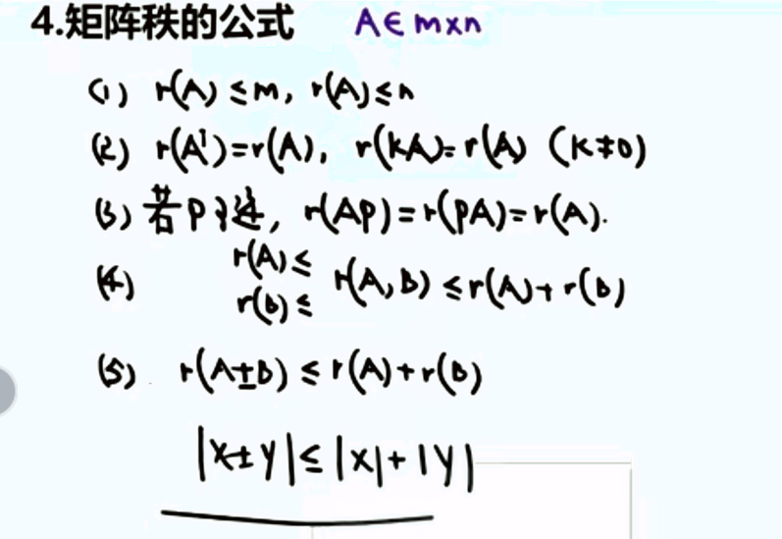

注：伴随矩阵中含有矩阵A的所有n-1阶子式

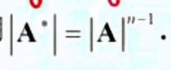

1. **线性方程组**

**关于向量和方程组的三大问题**

1. **线性相关性**🡪**AX=0**
2. **一个向量被一个向量组表出🡪AX=β**
3. **一个向量组被一个向量组表出🡪AX=B**

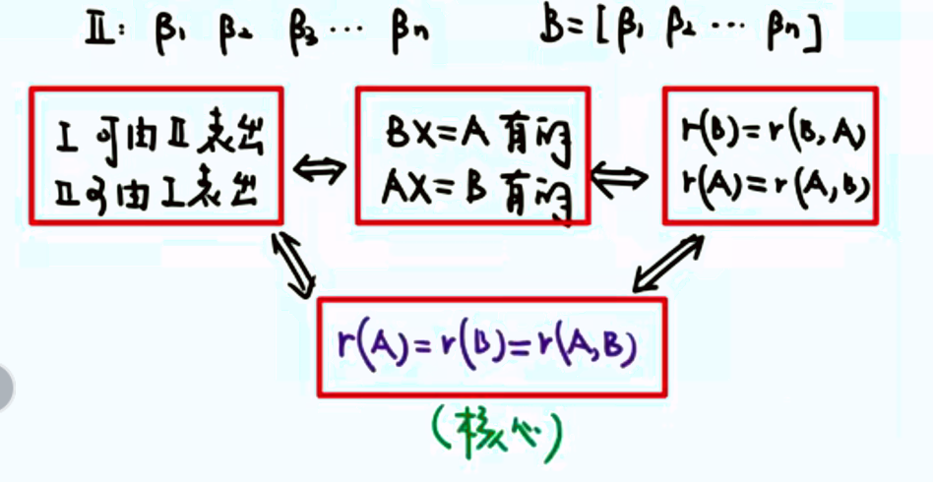

**线性方程组解的判定**

**法1：用秩**

**=n 只有零解**

**<n 有非零解**

**法2：用行列式**

**|A|≠0 🡪 r(A)=n 🡪只有零解（线性无关） 当且仅当x1=x2=…=xn=0**

**|A|=0🡪r(A)<n 🡪 有非零解（线性相关）存在不全为0的，x1，x2…使得x1α1+x2α2+…+xnαn=0**

**齐次线性方程组解的判定**

**齐次线性方程组与线性相关性之间的关系（考点）**

**基础解系：**

1. **基础解系内的向量均为齐次方程组（Ax=0）的解**
2. **线性无关**
3. **基础解系内的向量个数=自由未知数 S=n(未知数个数)-r(A)**

**齐次线性方程组的通解结构**

**（巨黄金的重点）**

**大招方法：利用赋值法解方程组**

1. **核心：找齐次方程组的基础解系**
2. **方向：找s个线性无关的齐次解**
3. **个数：s = 自由未知数的个数**

**齐次线性方程组最多有S个线性无关的解**

**Eg 已知Ax=0 基础解系为 a1，a2，a3 S = 3**

**已知Ax=0 的线性无关的解 a1，a2，a3 S≥3**

定式思维：AB=0

1. B列向量为AX = 0解
2. r(A)+r(B) ≤n (n为A列B行)
3. 具体型方程组
4. 抽象型方程组

找基础解系

找s（第一步求秩），个线性无关AX=0的解

1. 线性方程组的几何意义（仅数一）
2. 向量组等价
3. 向量空间

求行列式 —— 行.列

求矩阵的秩——行.列

求向量组的秩——行.列

求极大无关组——行（按列排）

求方程组——行

关于解的判定：

1. 用秩（Ax=0, a∈m*n）

r(A)＜n 🡪有非零解 r(A)=n 🡪只有零解

1. 用行列式(A∈n*n)

|A|≠0 🡪只有零解

|A| = 0 🡪 有非零解

求通解

A——行——> 行阶梯——行——>行最简（赋值法）

克拉默法则（性质）

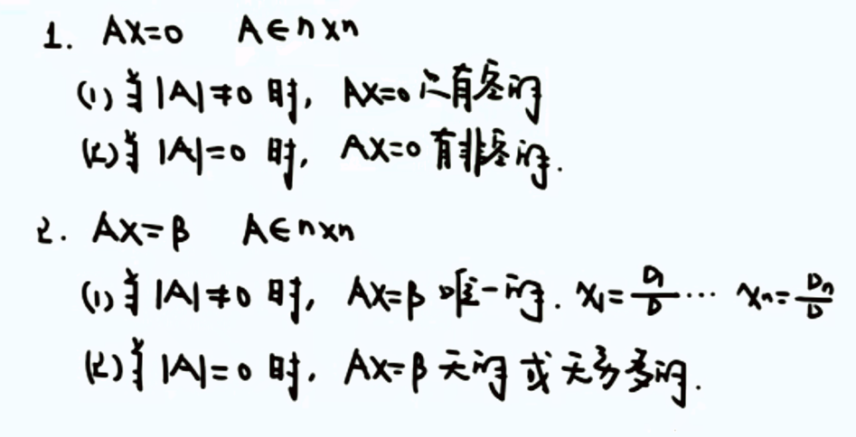

非齐次线性方程组解的判定

法一：用秩

法二：用行列式（克拉默法则）

非齐次线性方程组的通解=齐次通解+一个非齐次解

黄金重点：非齐次线性方程组的求解方法

1.求齐次线性方程组的通解（找基础解系）

2.再求一个非齐次线性方程组的解

非齐次线性方程组：

形式：一般形式，矩阵形式，向量形式

解的形式：用秩，用行列式（方阵）

通解结构 k1α1 + k2α2 + k3α3+ …

非齐次线性方程组最多有S+1个线性无关的解

1. **向量组（每个向量的维数都一样）**

**关于向量组等价🡪可以相互表出，则两向量组等价，并不要两向量组内向量个数相同（eg一个向量组与其极大无关组是等价的）**

**总结：**

**1）AX=β无解 🡪 β不可由A列表出**

**2）AX=β唯一解 🡪 β可由A列表出，且表出唯一**

**3）AX=β无穷解 🡪 β可由A列表出，且表出不唯一**

**“一个向量被一个向量组表出”问题方法：**

**转化为非齐次线性方程组**

关于极大无关组

1）求向量组的秩

2）求向量组的极大无关组

3）将其与向量被极大无关组表出（唯一解）

**注：**

**矩阵的秩 —— 最高阶的非零子式的阶数**

**向量组的秩——极大无关组中向量的个数**

**如何求向量组的极大无关组：**

1. **将向量组（行，列向量）按列形成矩阵**
2. **将矩阵进行初等行变换化成阶梯矩阵**
3. **阶梯口处所对应的列，即为极大无关组**

**向量的线性运算**

**线性表出**

**线性相关，线性无关**

**几何意义**

1. **单个向量 α**
2. **线性相关 α = 0**
3. **线性无关 α ≠ 0**
4. **两个向量**
5. **线性相关 β= kα**
6. **线性无关 β≠kα**
7. **三个向量**
8. **线性相关**
9. **线性无关**

**重点：1.局部相关 🡪整体相关**

**整体无关 🡪 局部无关 但是 局部无关 -/-> 整体相关**

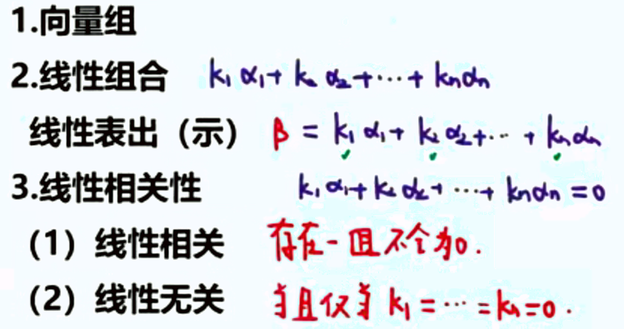

**关于线性相关性的判定：**

**r = 个数n 🡪 线性无关**

**r ＜ 个数n 🡪 线性相关**

**见到线性相关性，立即想“秩”，想“定义”，能用秩就用秩！！！！**

**如果一个向量组可以由另外一个向量组表出，则立即写成矩阵相乘形式**

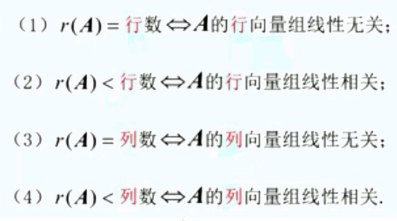

**三秩相等 r(A)=列秩=行秩**

**向量组线性无关 🡪 伸长组无关**

**（无关）a b c 🡪 a b c d e（无关）**

**向量组线性相关 🡪 缩短组相关**

**（相关）a b c d e 🡪 a b c(相关)**

1. **向量组中向量个数超过维数必相关**
2. **向量组中含有零向量必定相关**
3. **向量组中还有成比例向量，必相关**

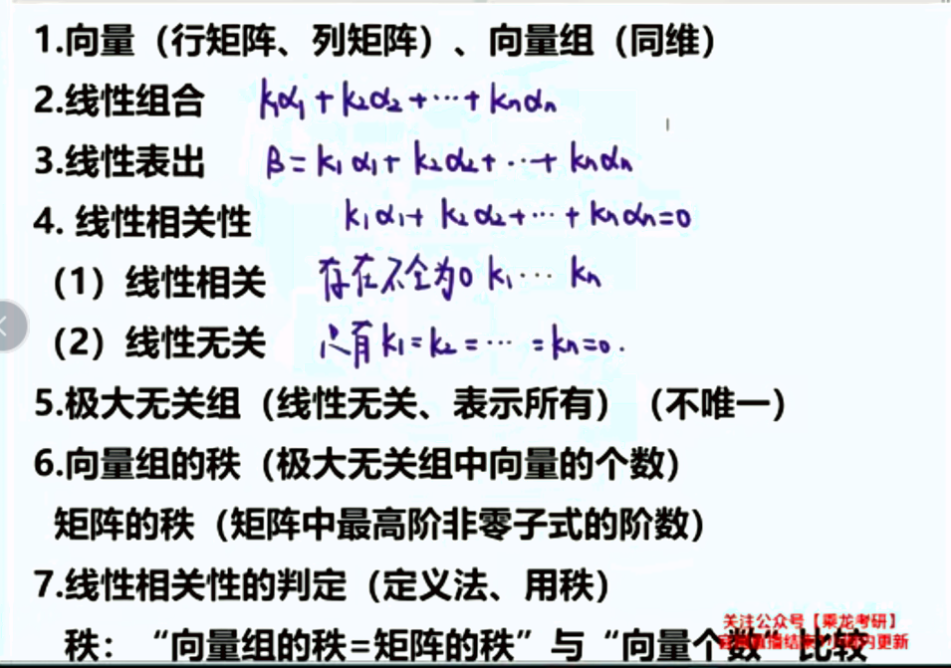

**方程组求解只能进行变换**

**先化为行阶梯矩阵，然后再化为行最简矩阵**

1.特征值与特征向量的定义

2.用特征值命题

3.用特征向量命题

4.用矩阵方程命题

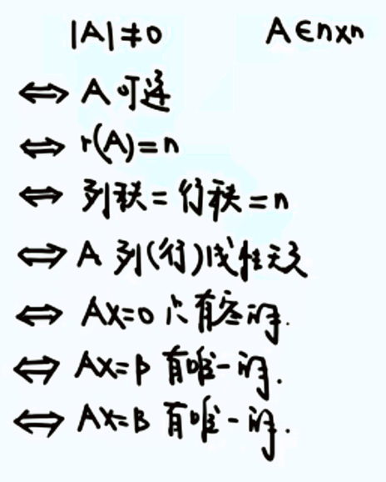

1. **特征值与特征向量**
2. 特征值与特征向量的定义

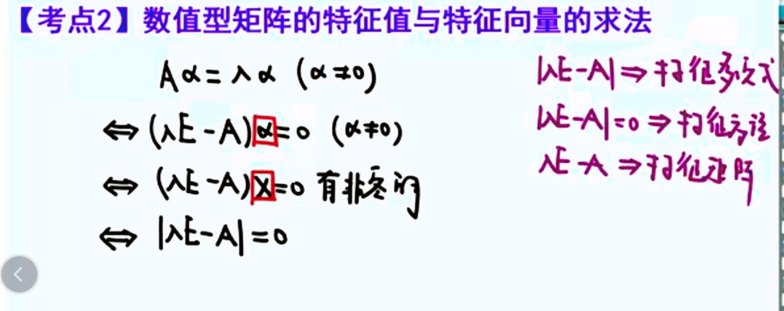

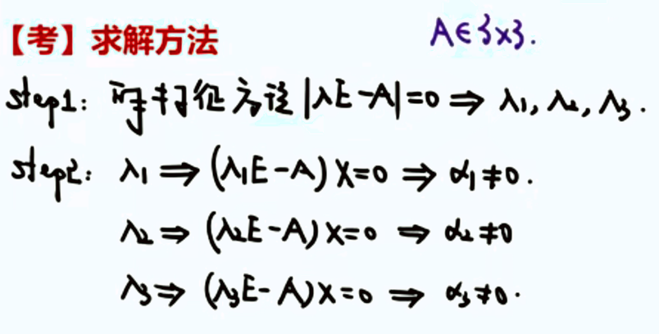

**小经验：主对角线上的上三角，下三角或对角矩阵的特征值，就是对角线上的元素**

**两矩阵特征值相同🡪特征多项式（特征方程）相同**

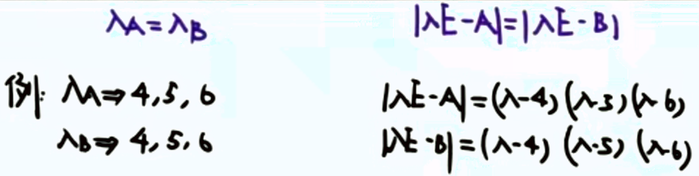

**两矩阵特征值相同，并不代表特征矩阵相同，也不代表特征向量相同**

关于抽象型矩阵的特征值与特征向量求法：

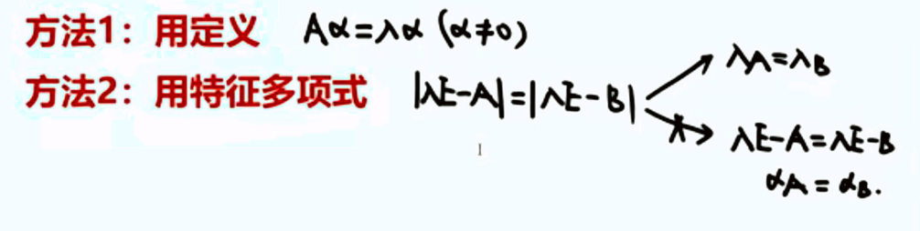

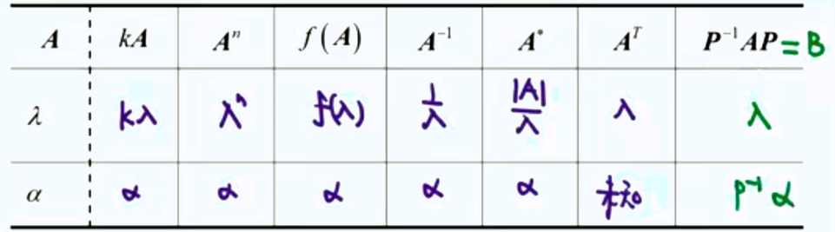

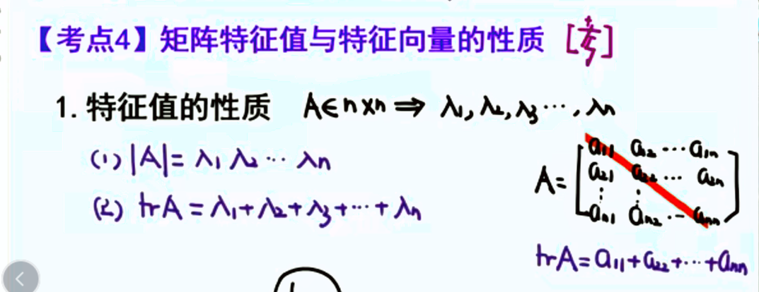

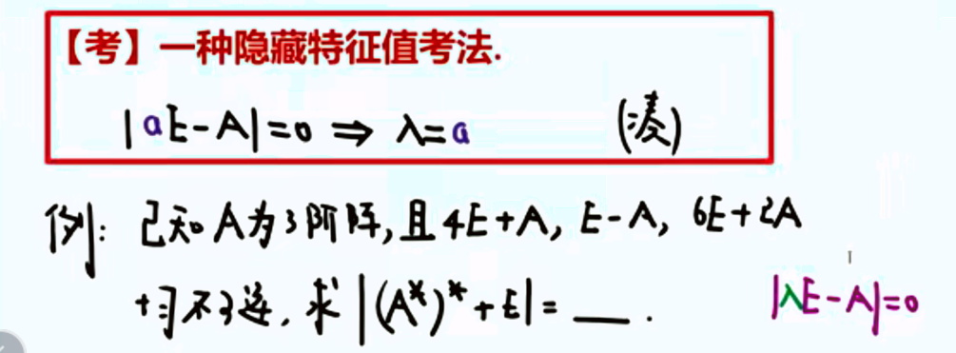

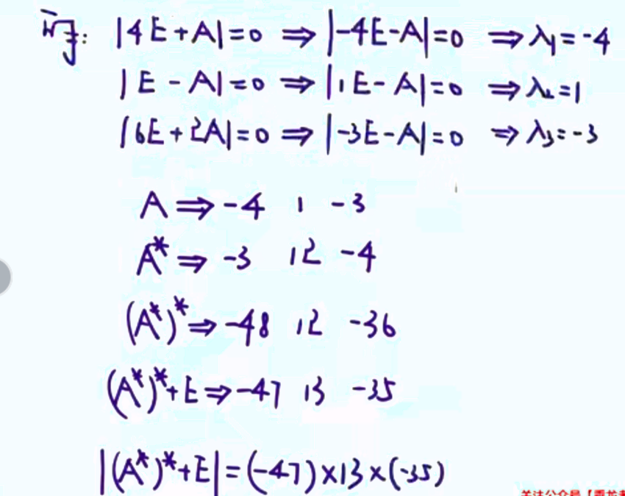

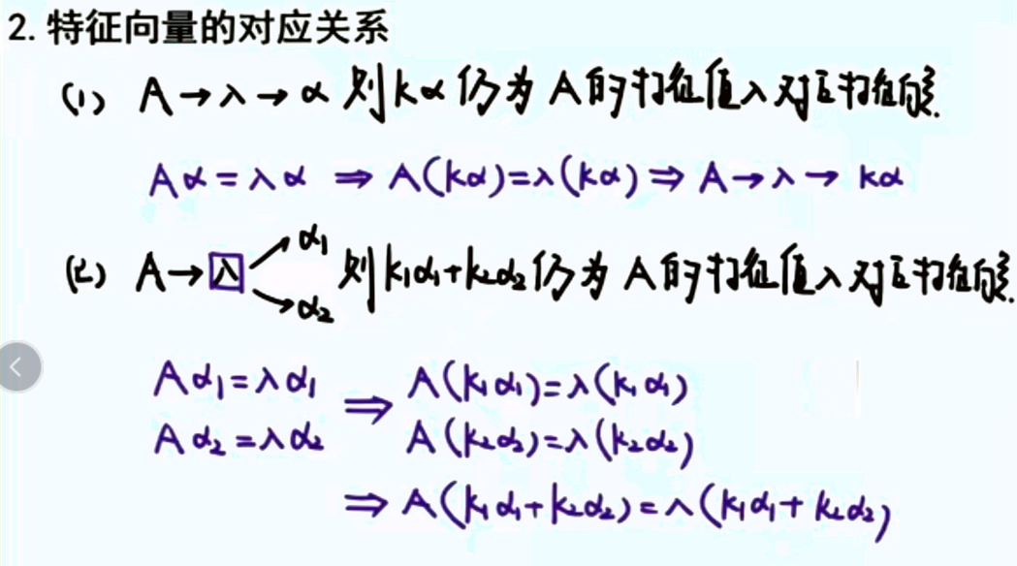

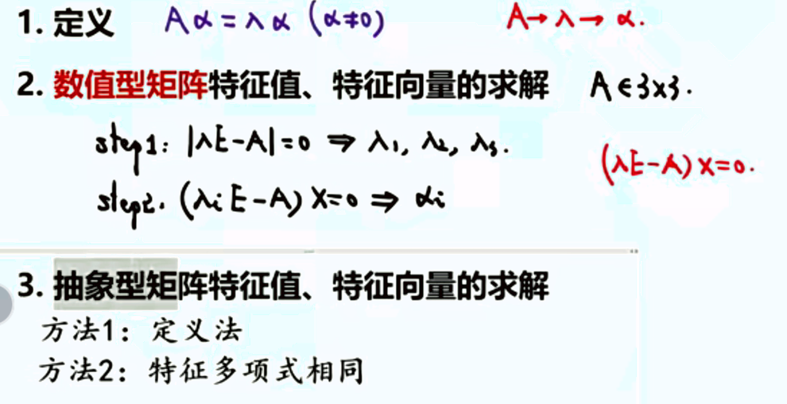

1. 用特征值命题
2. 用特征向量命题

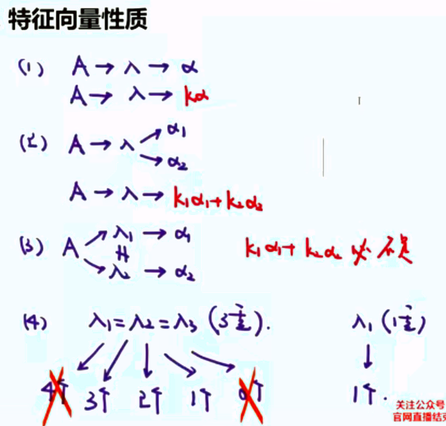

1. 用矩阵方程命题
2. **相似理论**

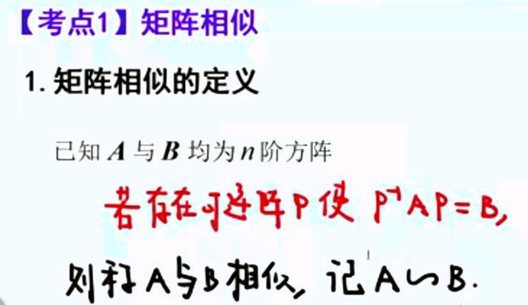

1. A的相似对角化

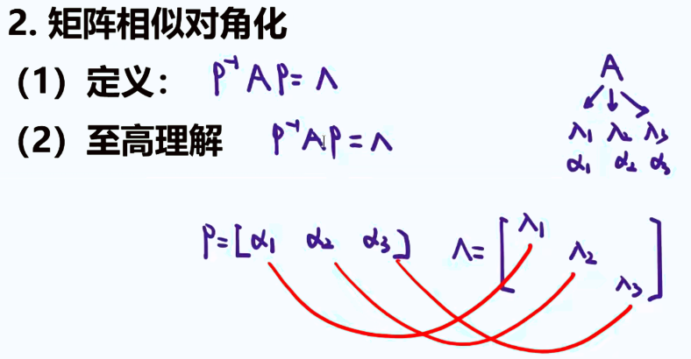

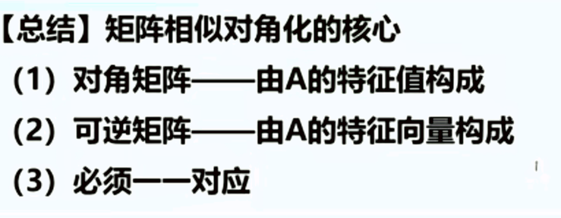

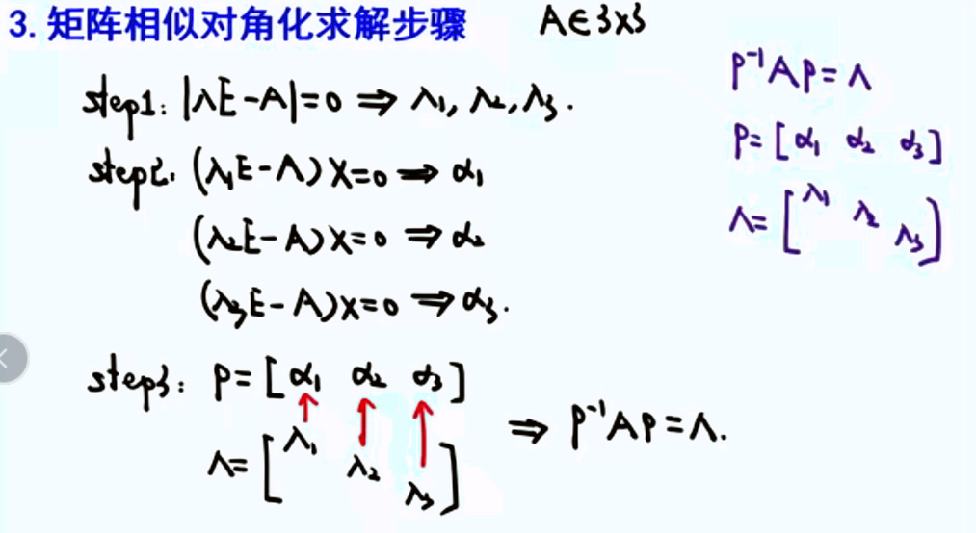

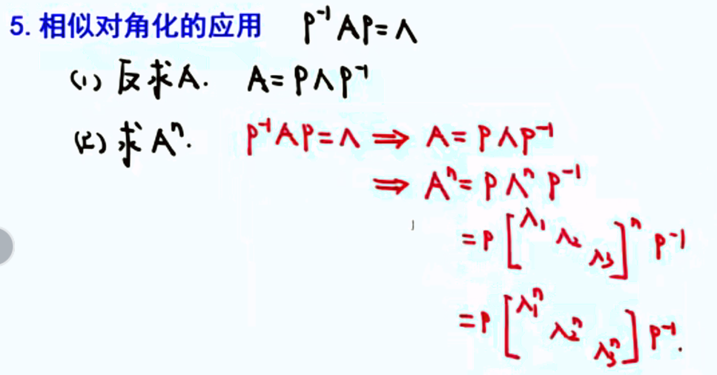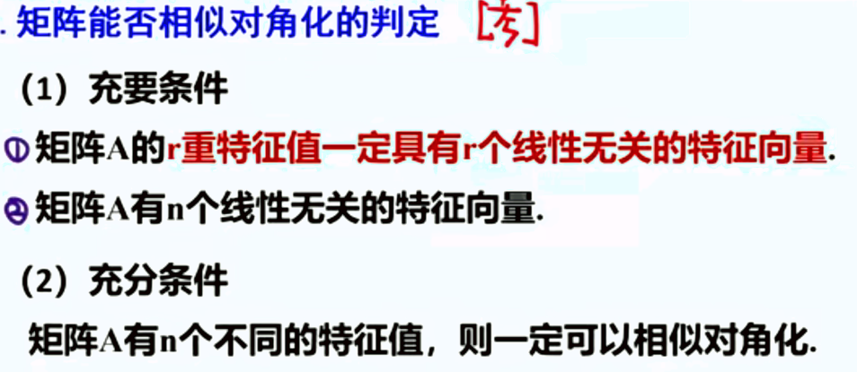

1. A相似于B
2. 实对称矩阵与正交矩阵

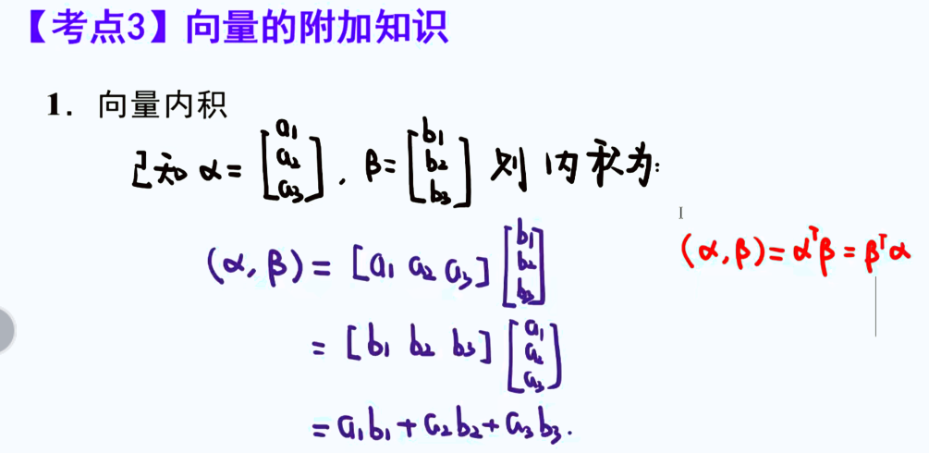

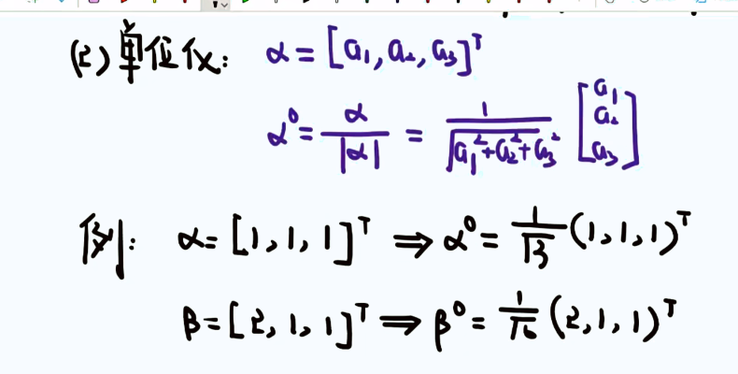

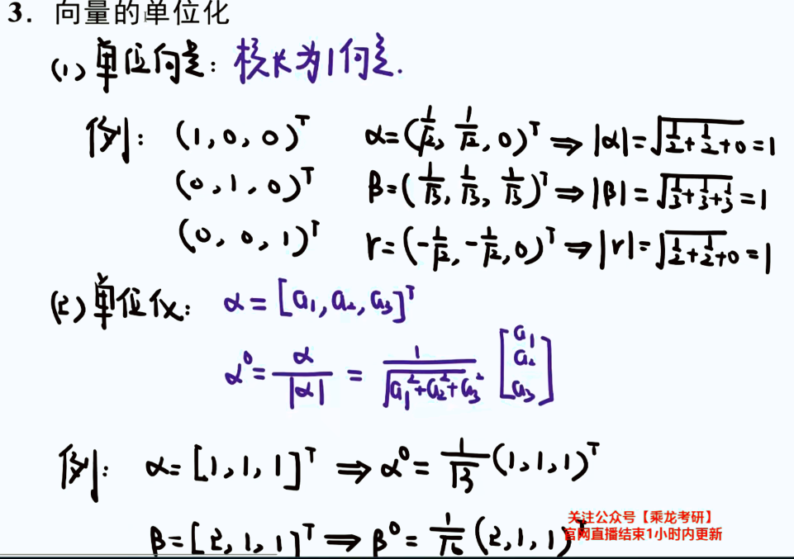

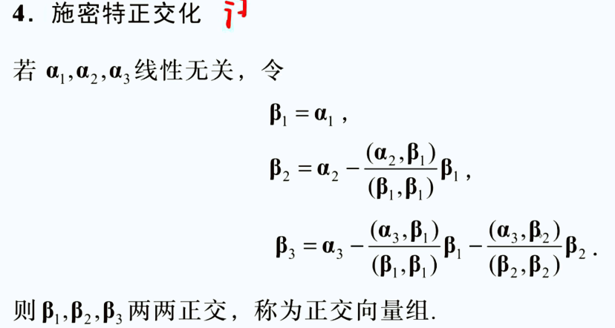

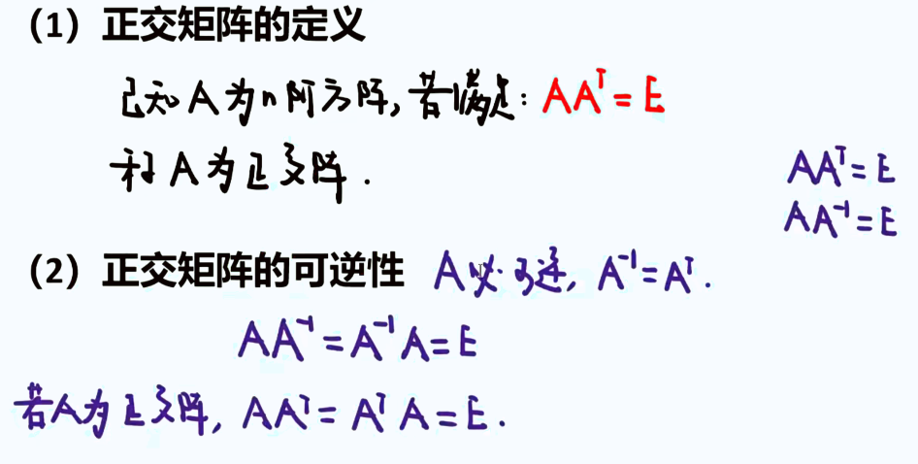

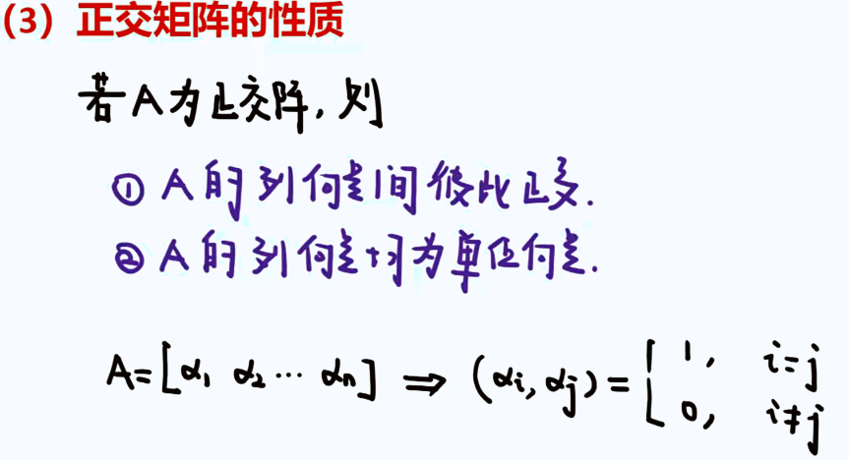

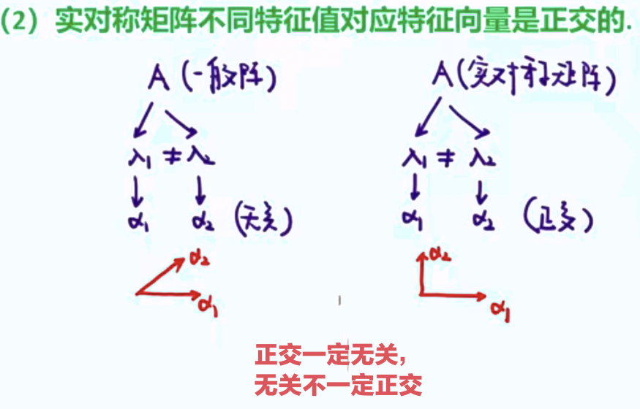

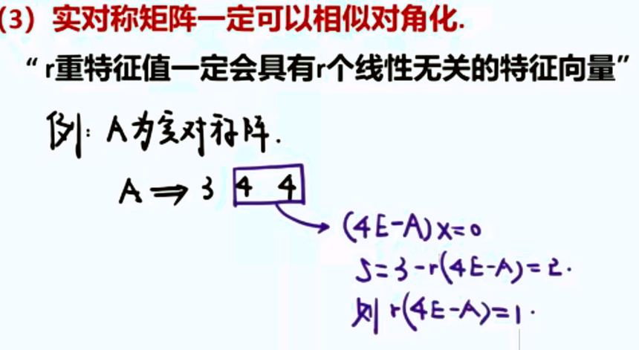

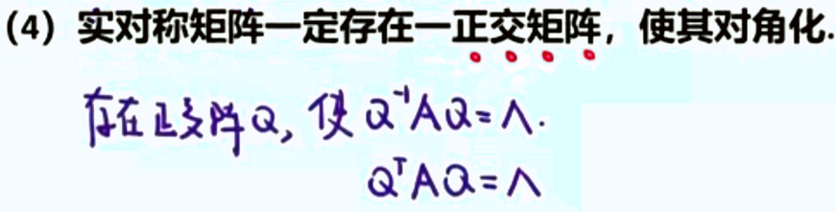

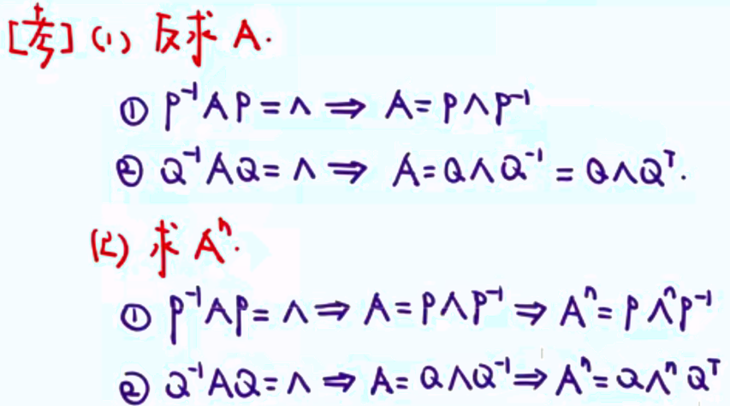

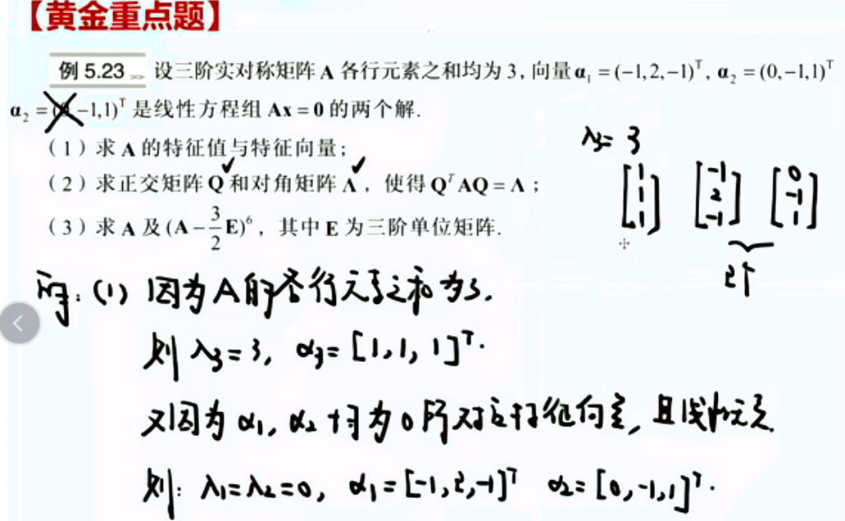

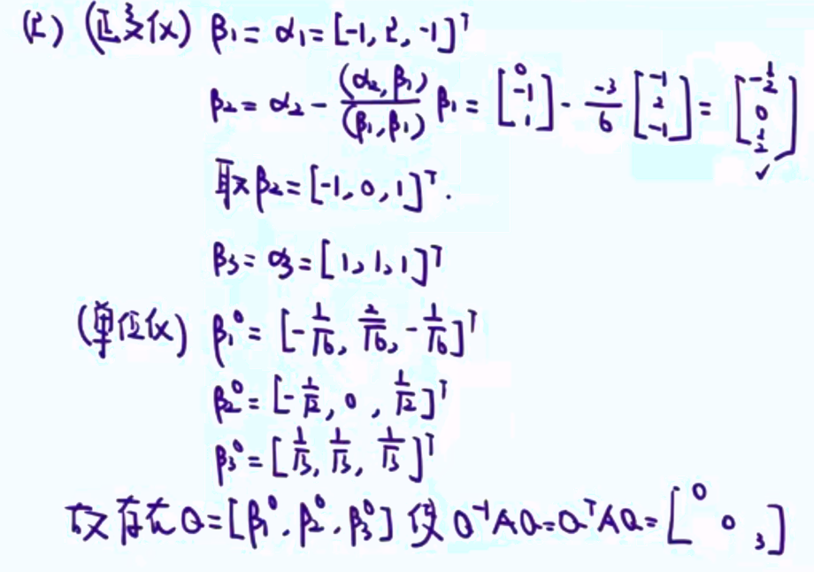

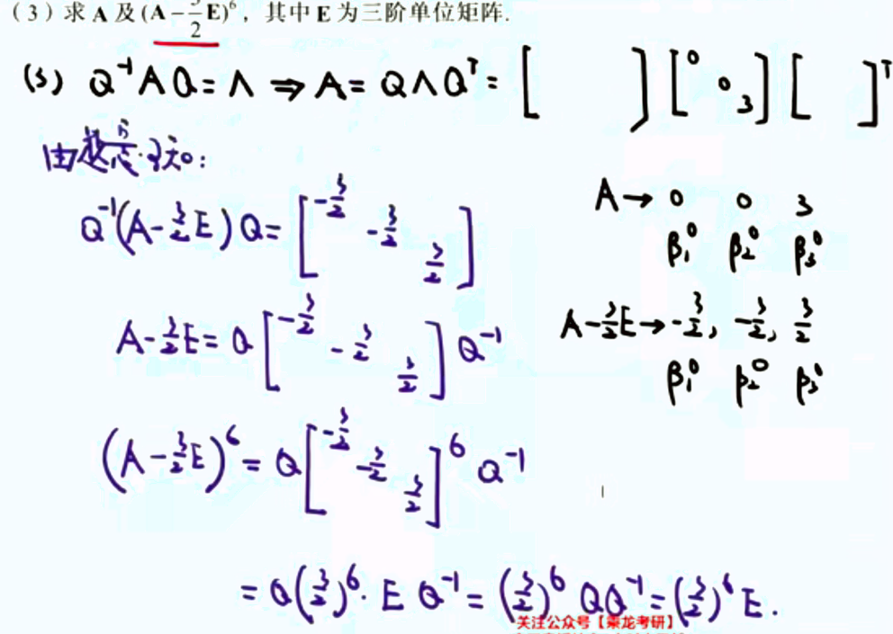

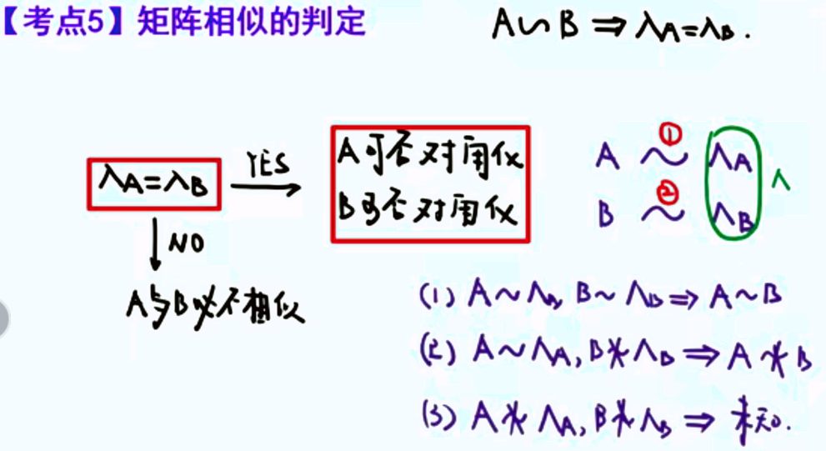

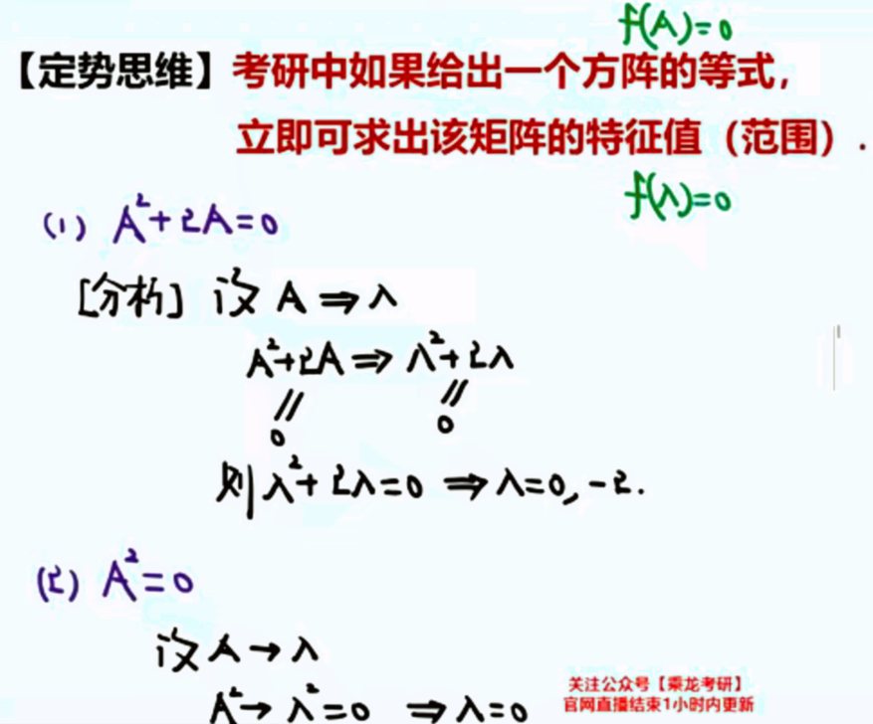

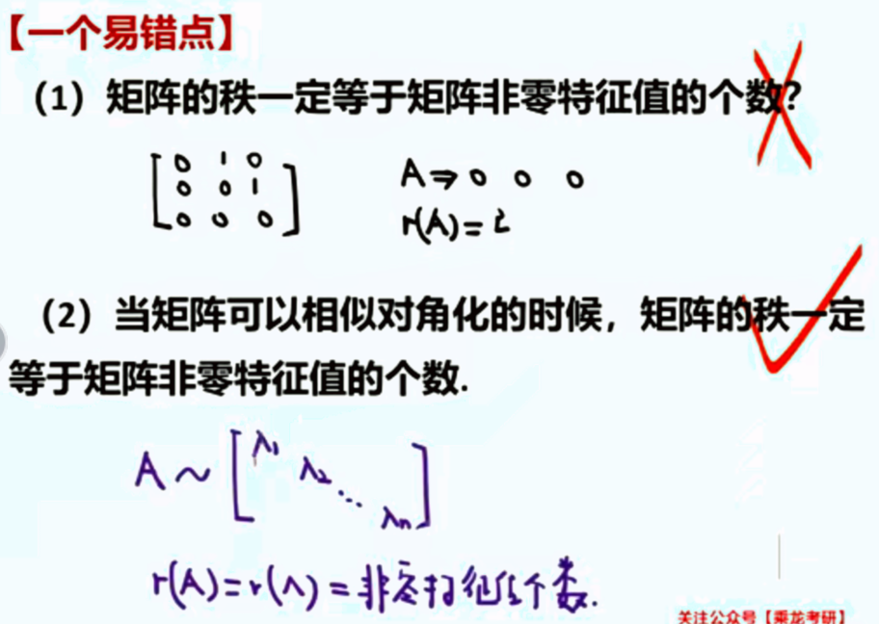

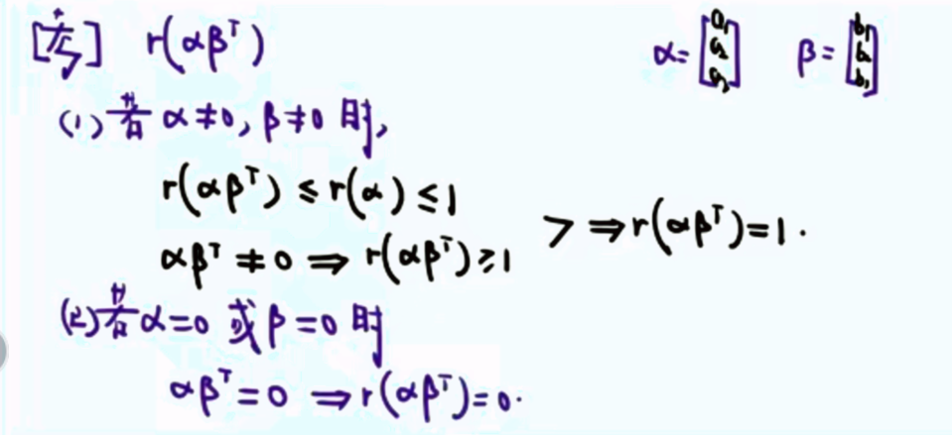

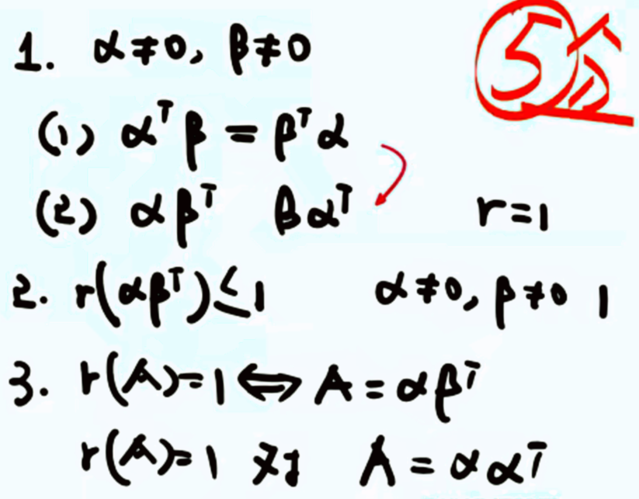

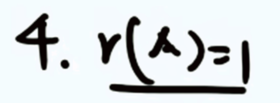

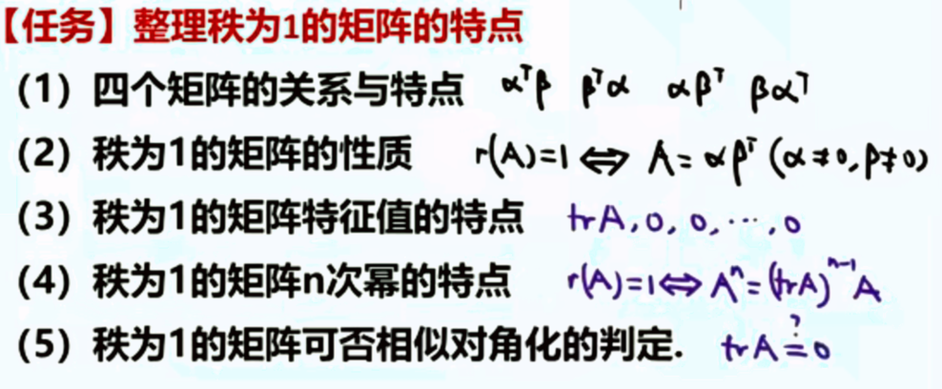

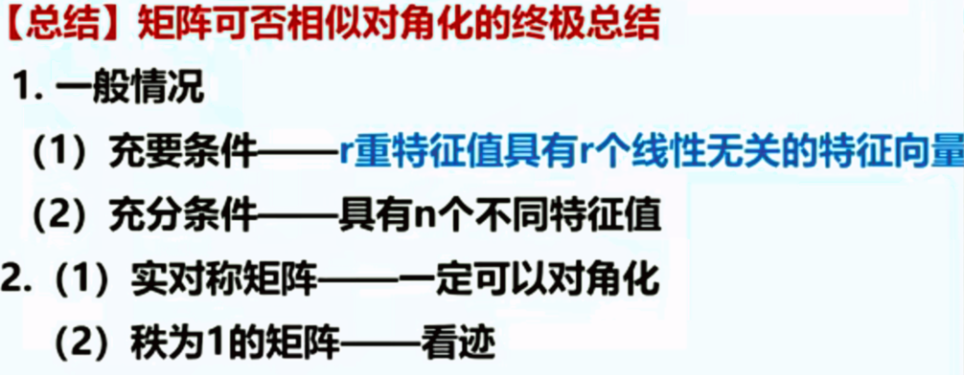

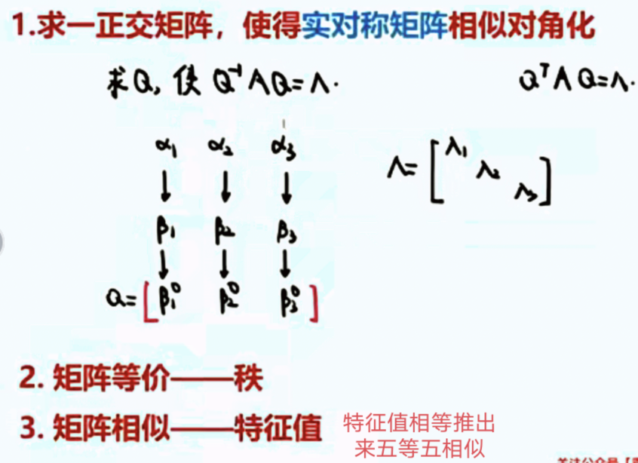

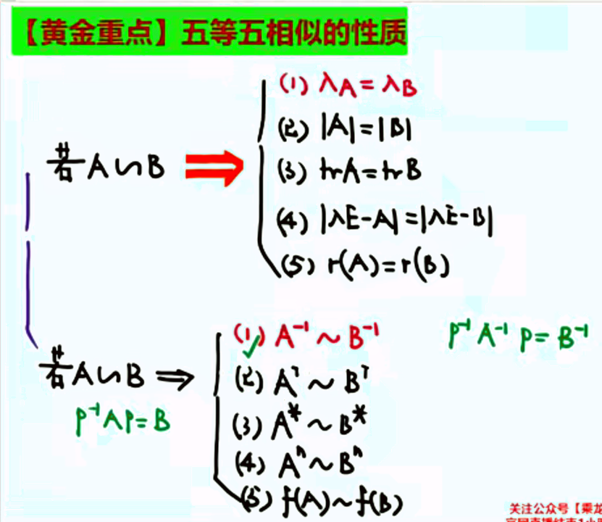

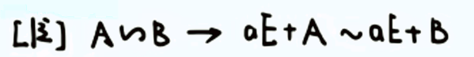

**关于相似方面知识点的复习建议**

1. **相似——五等分相似**
2. **相似对角化核心**
3. **可否相似对角化的判定**

**总结**

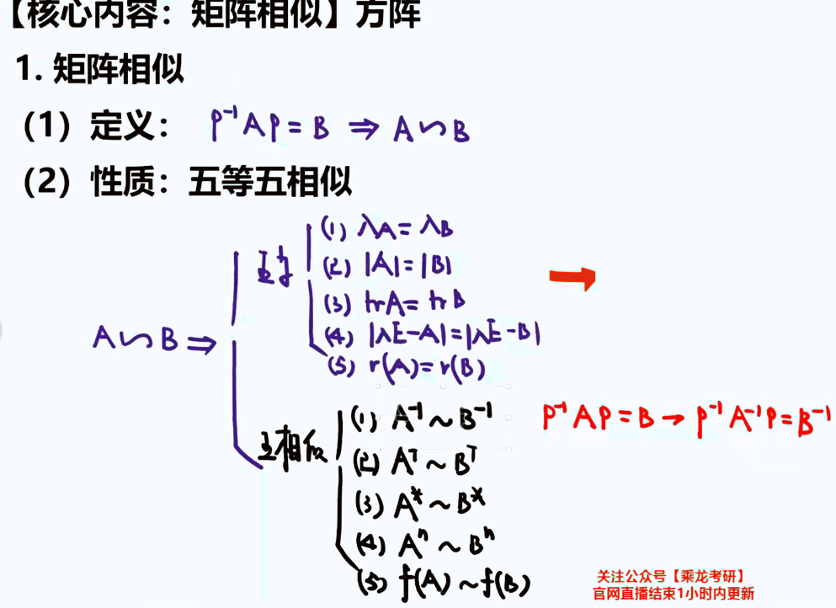

1. **二次型**

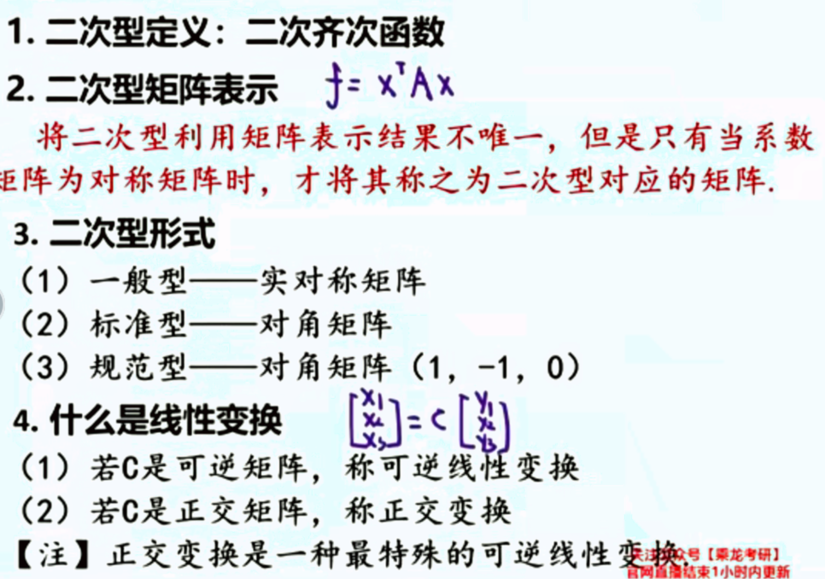

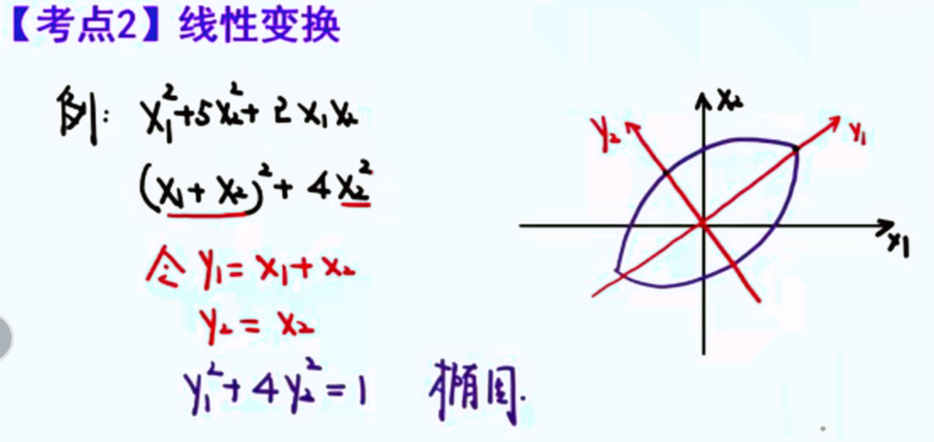

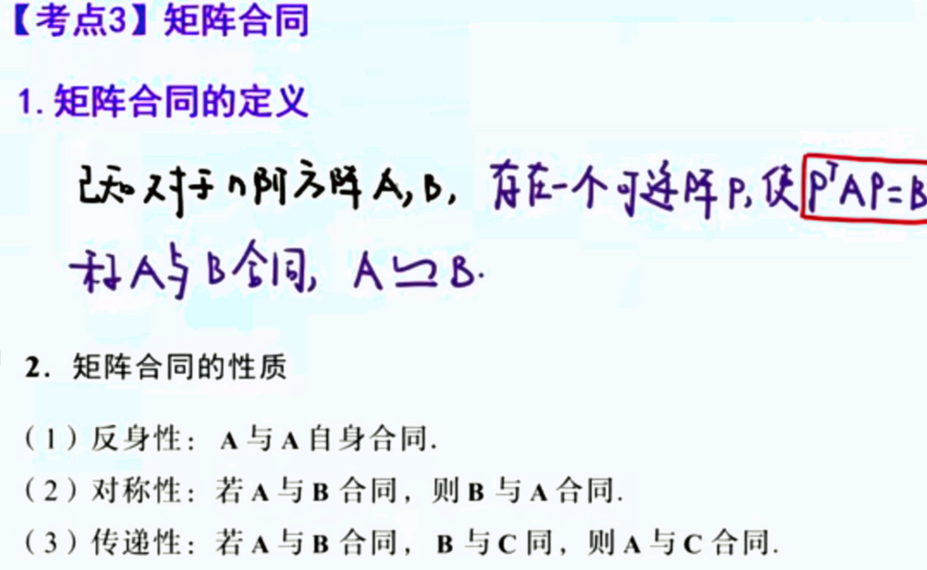

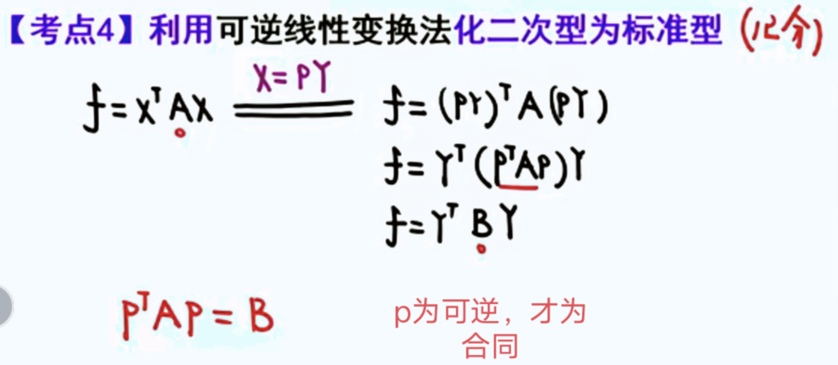

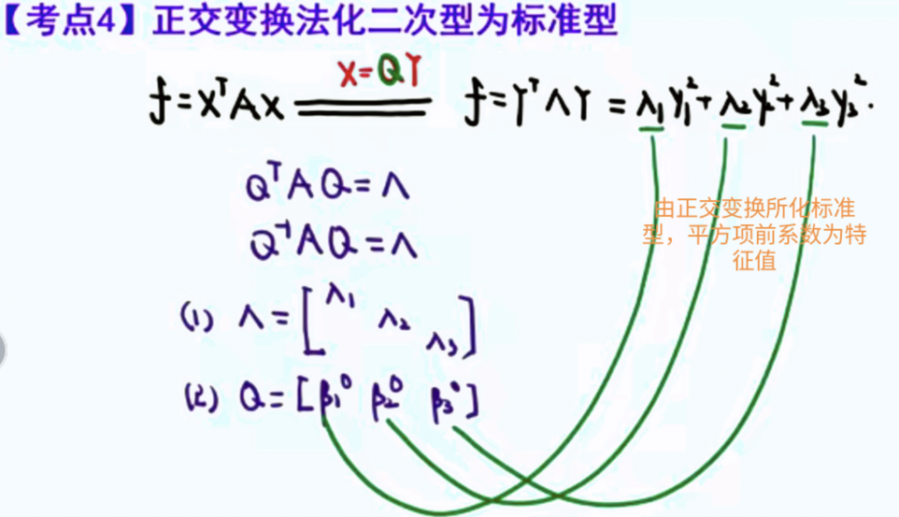

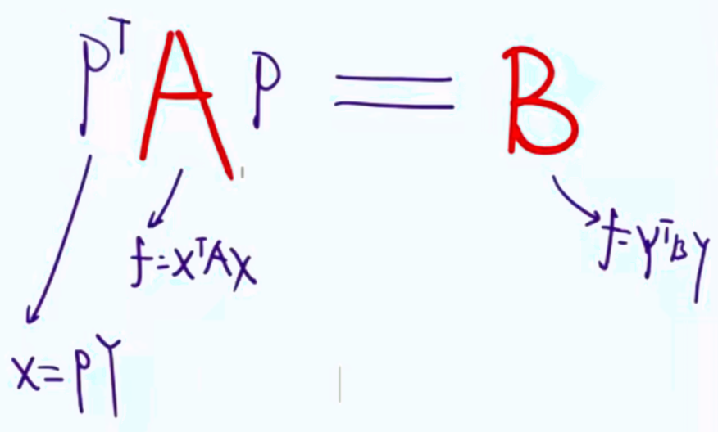

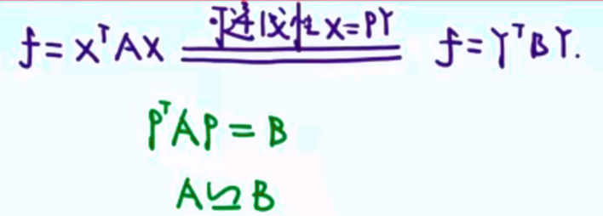

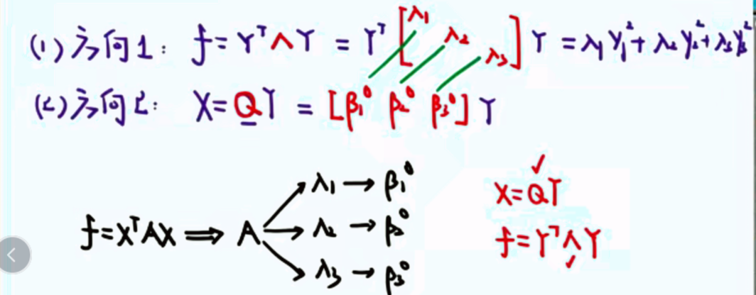

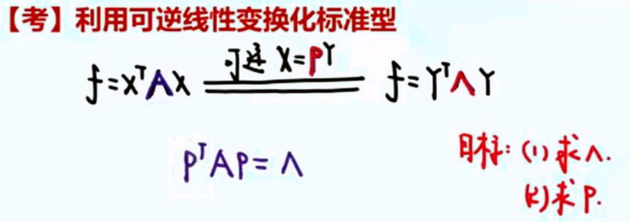

1. 二次型及其标准形，规范形
2. 配方法

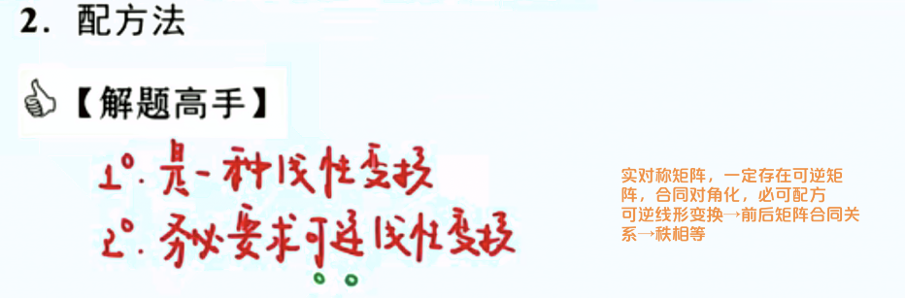

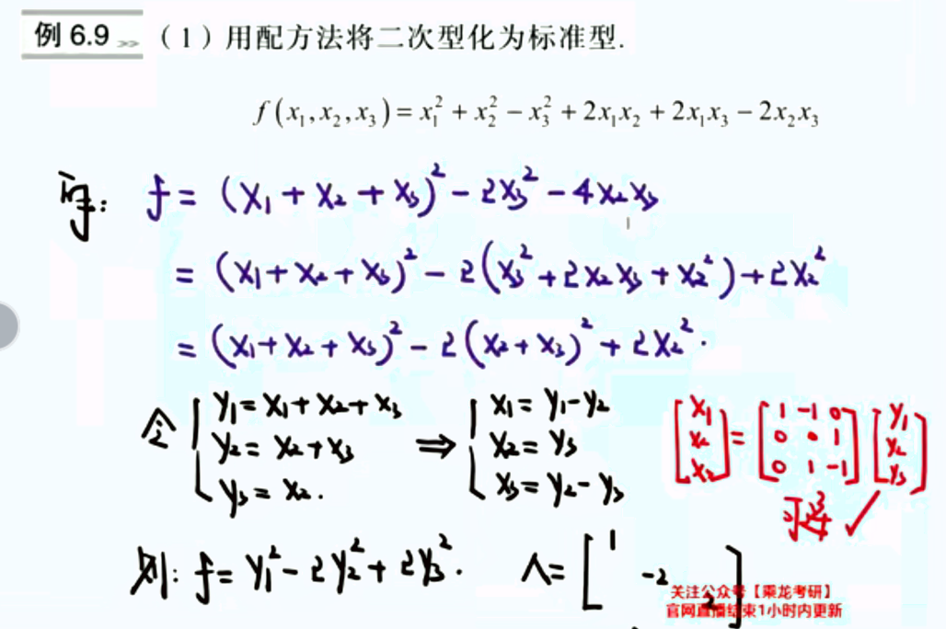

1. 正交变换法

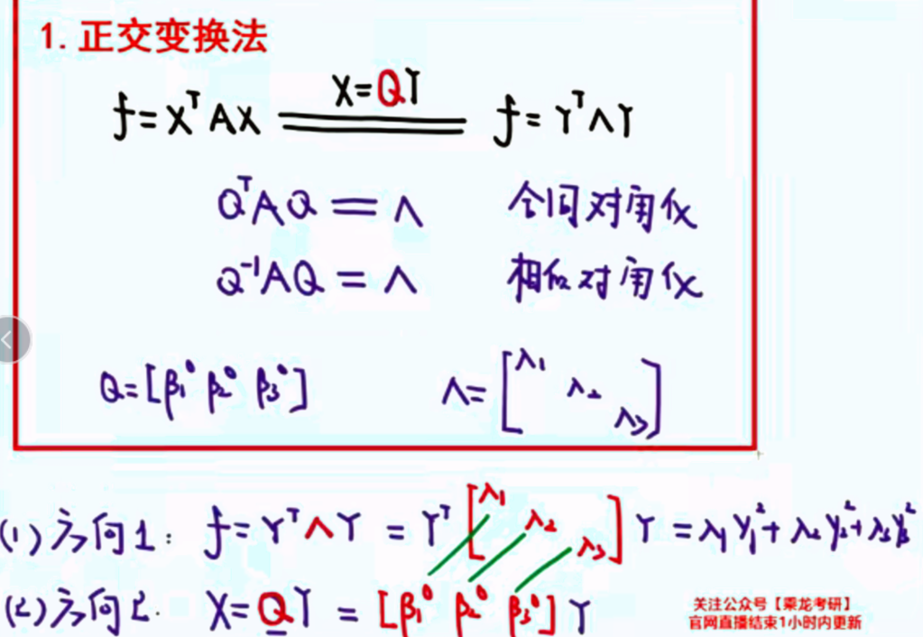

1. 实对称矩阵的合同

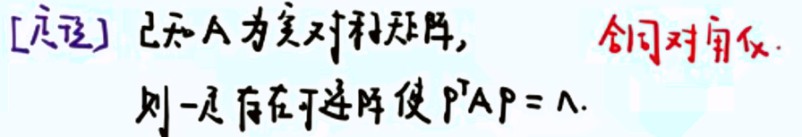

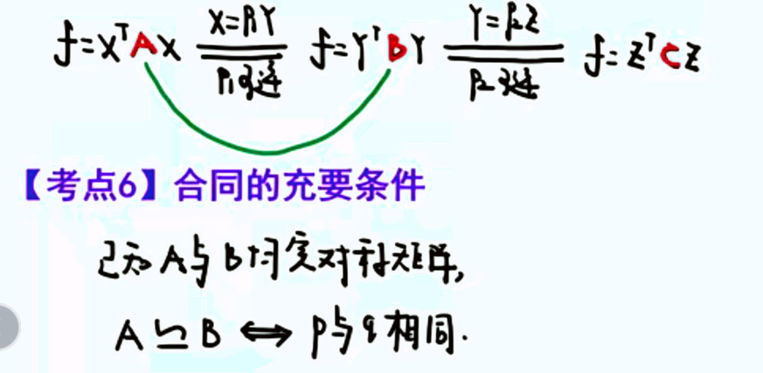

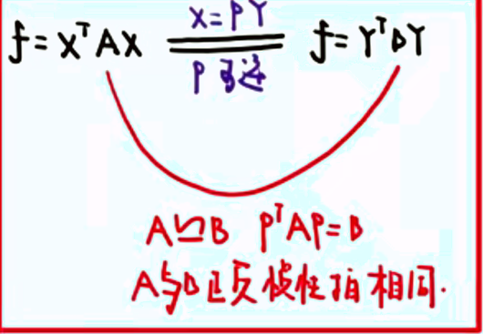

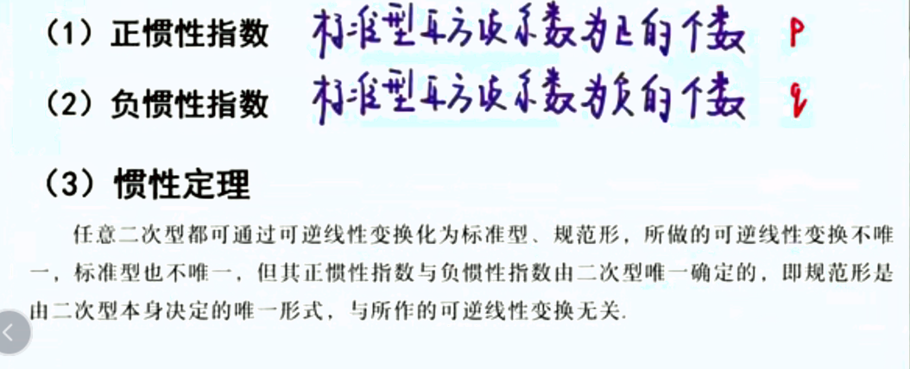

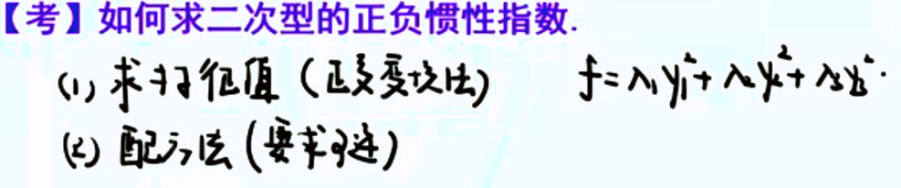

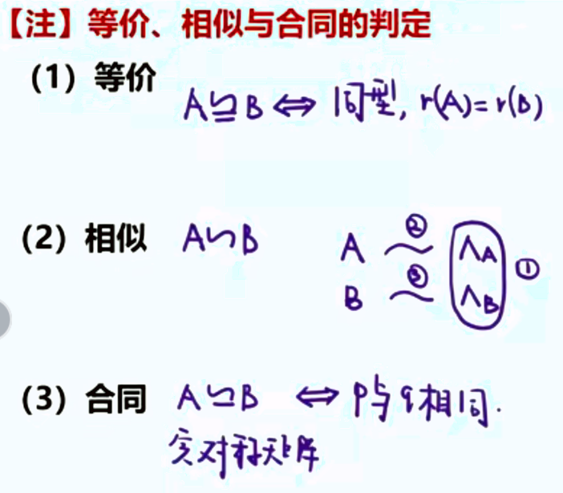

1. 正定二次型

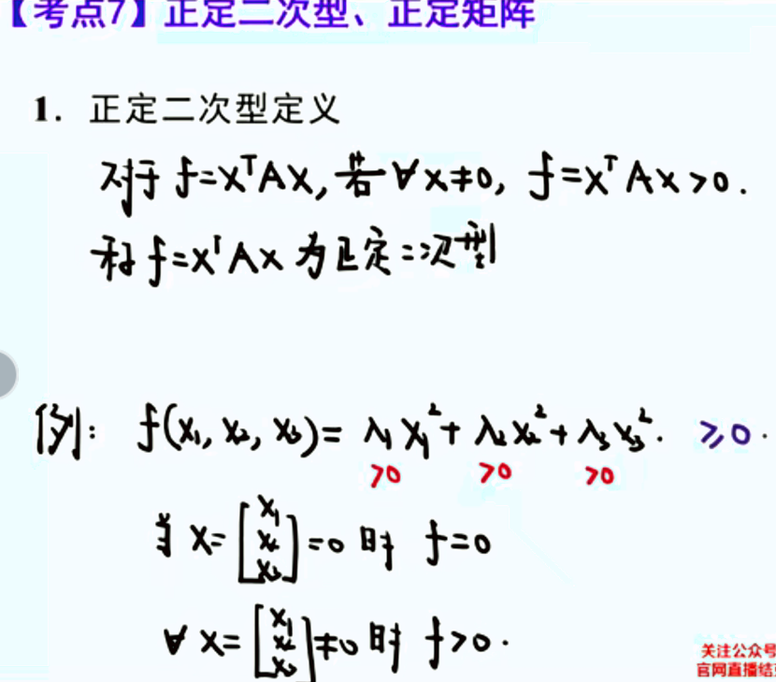

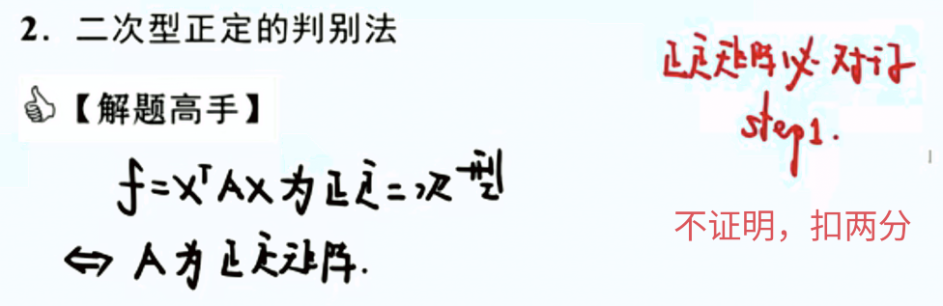

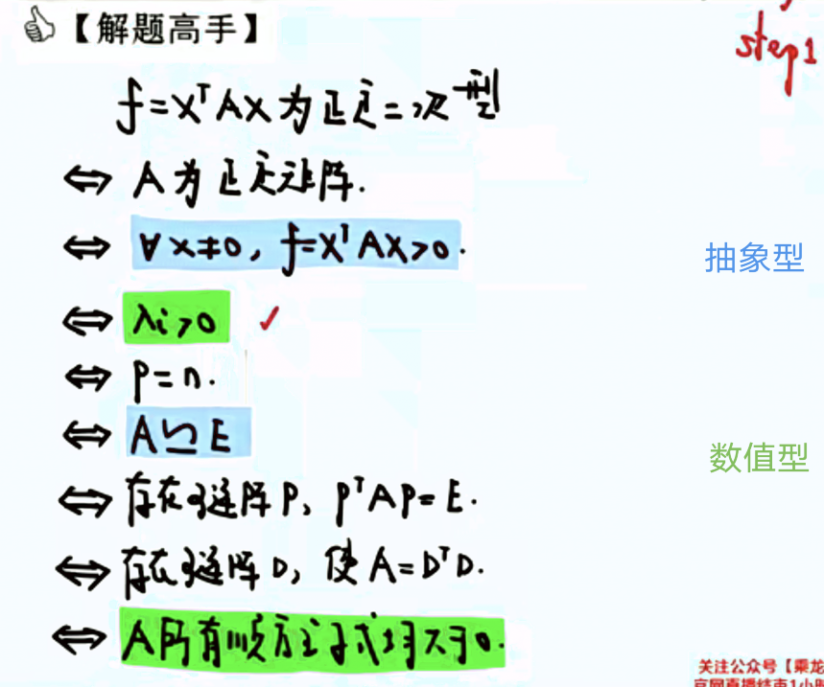

概率论与数理统计篇

1. **随机事件和概率**

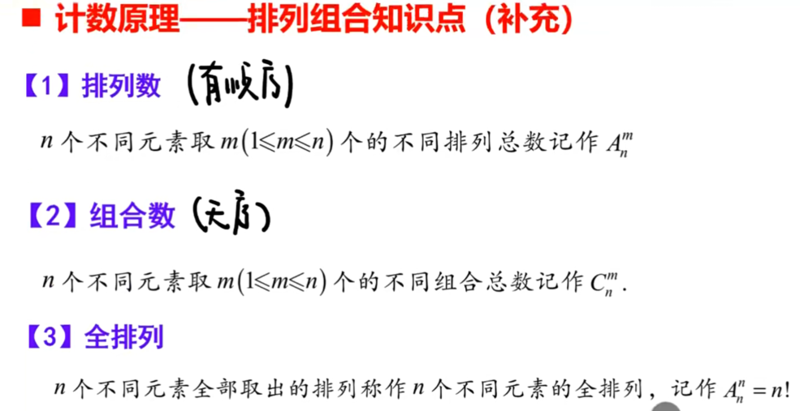

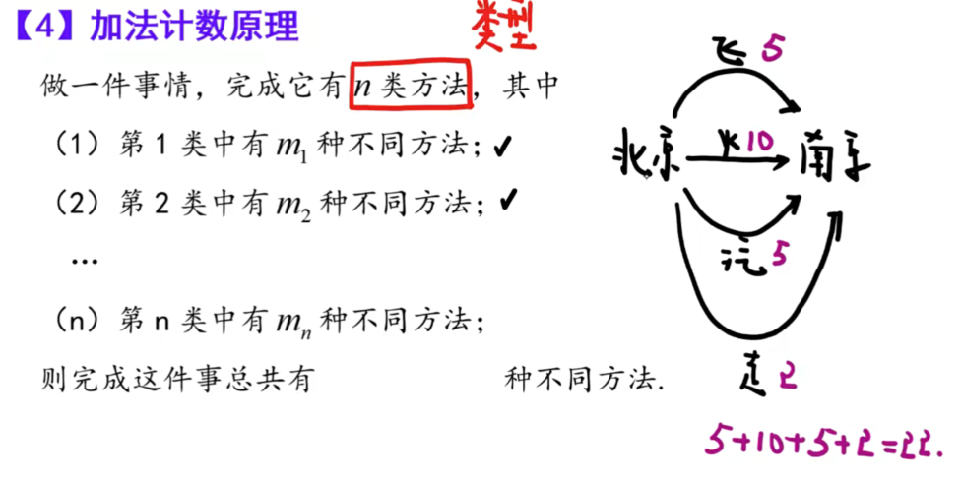

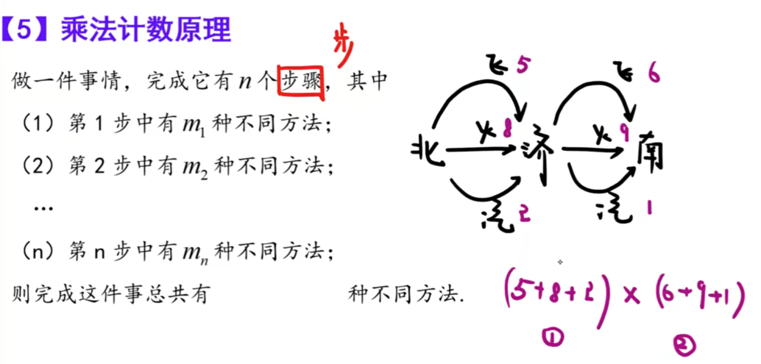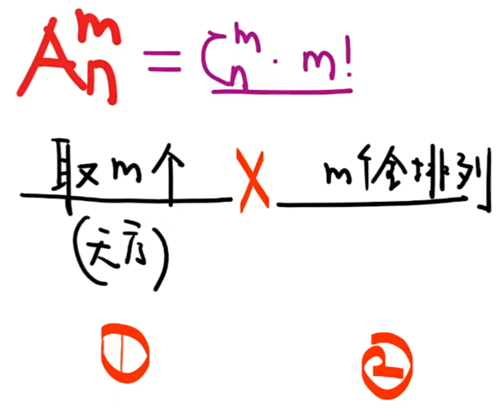

1. 随机事件与样本空间

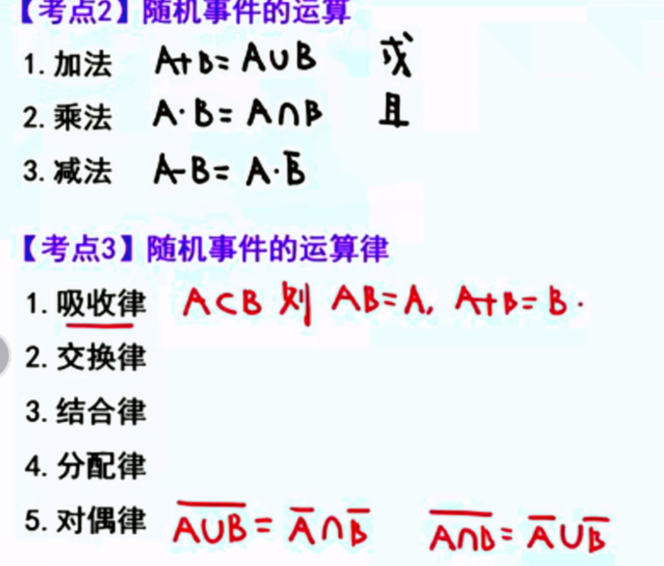

1. 事件间的关系与运算

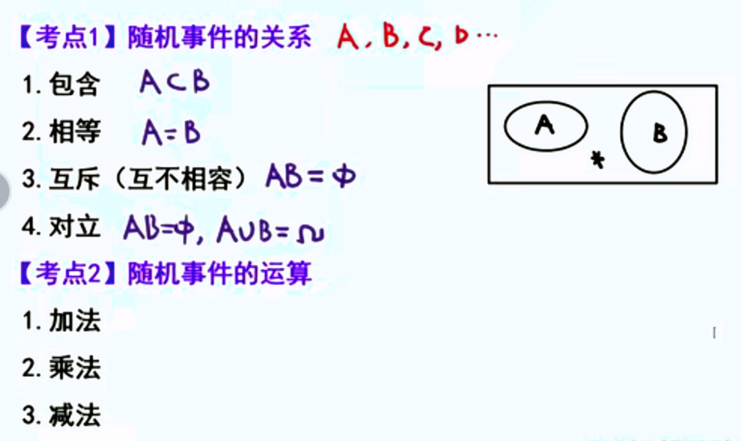

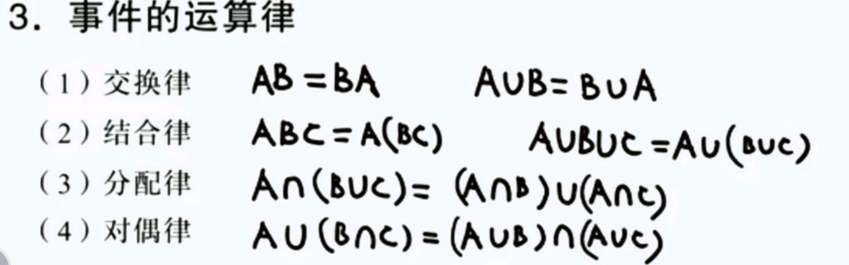

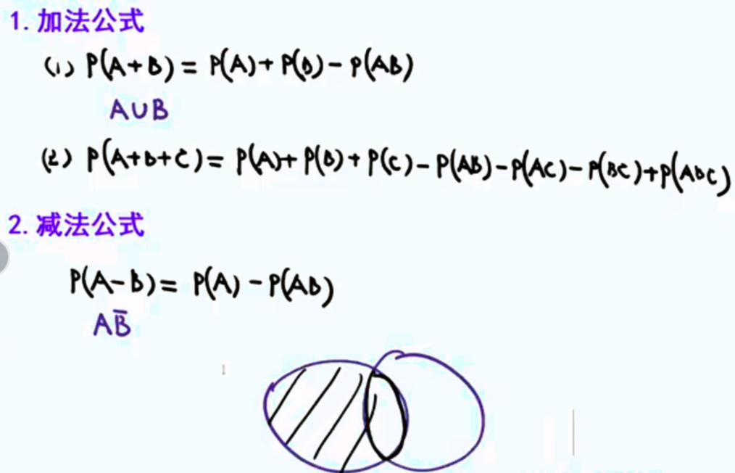

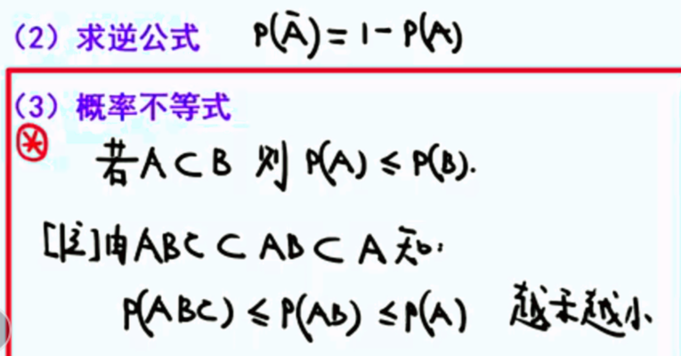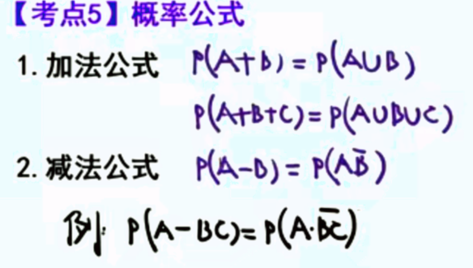

1. 概率，条件概率事件独立性和五大公式

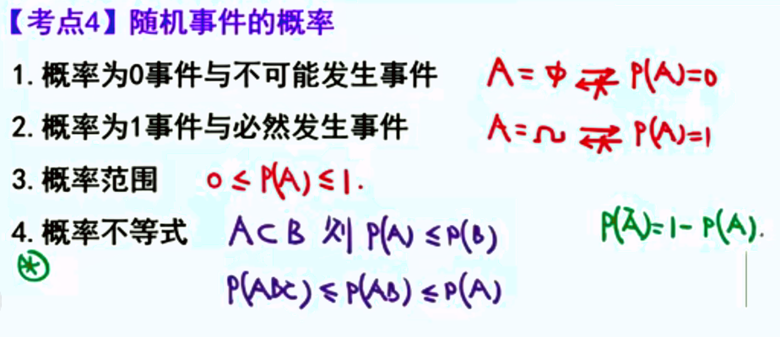

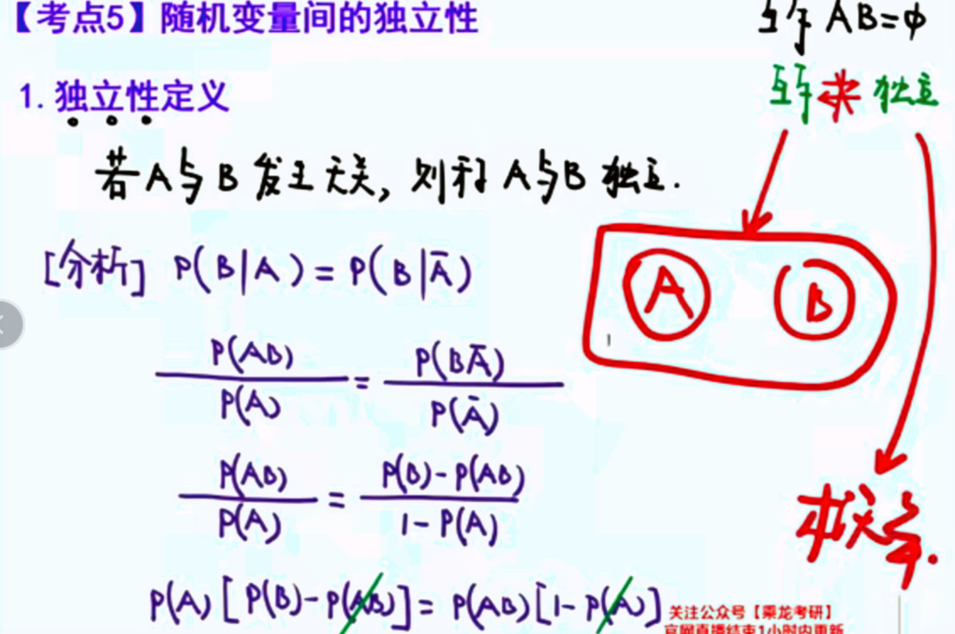

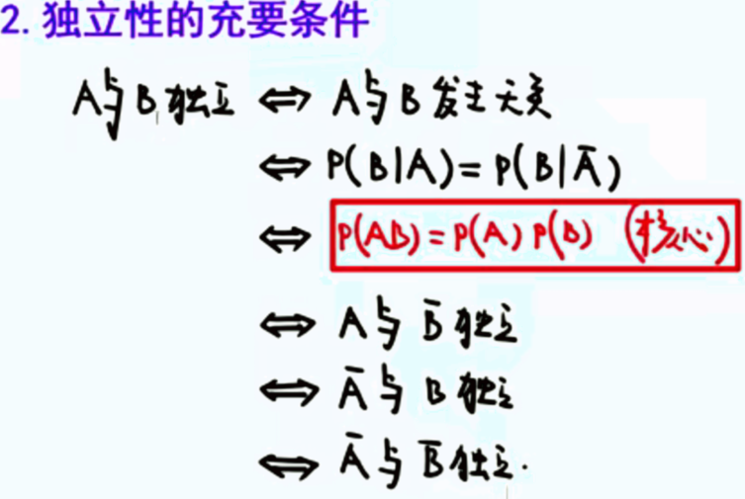

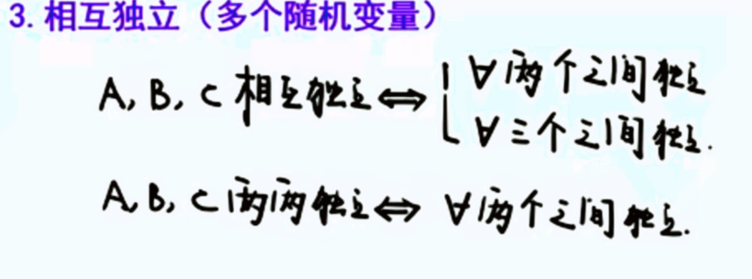

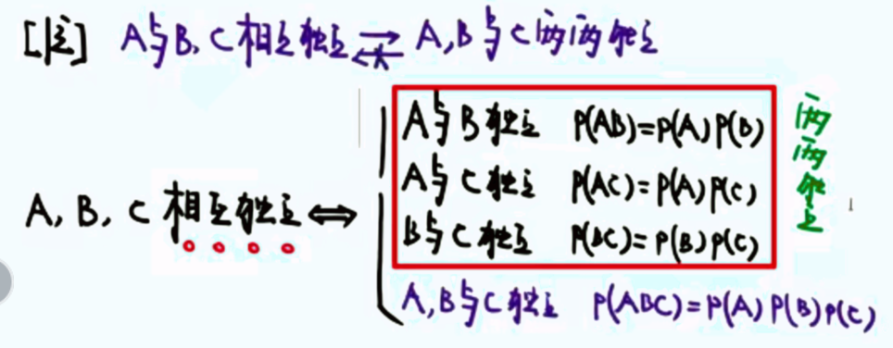

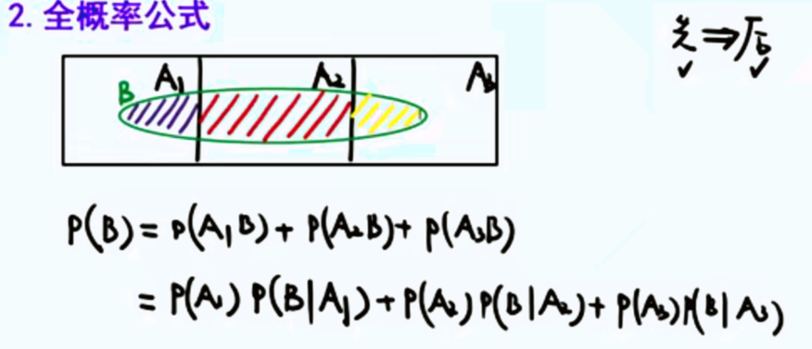

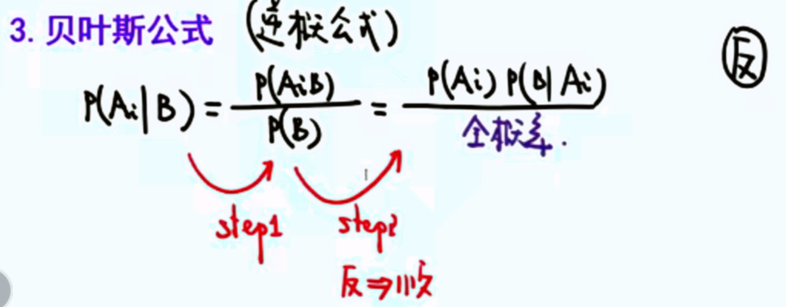

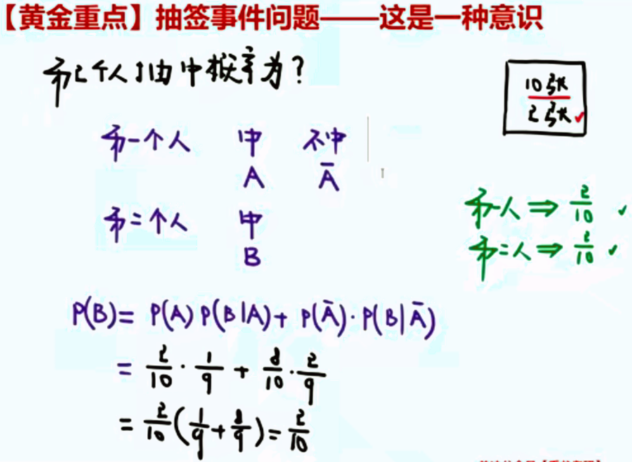

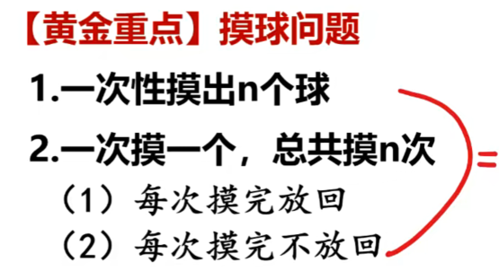

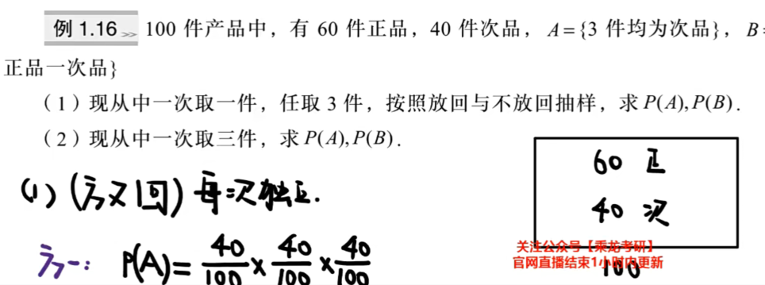

1. 古典型和几何型概率，伯努利试验

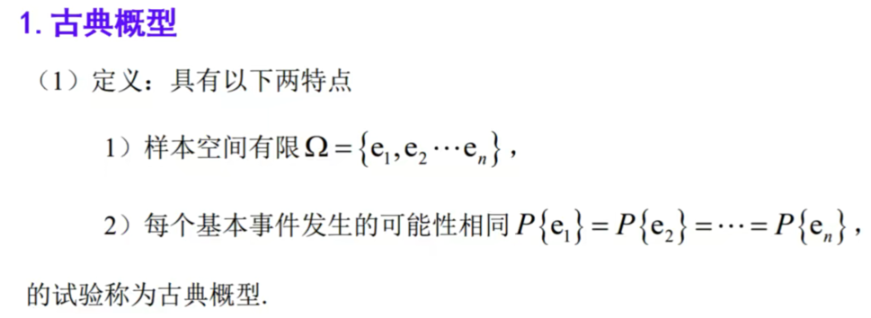

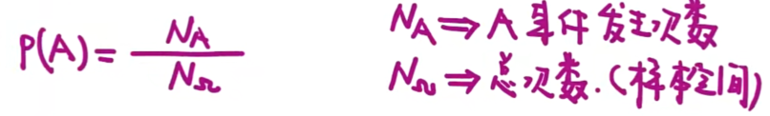

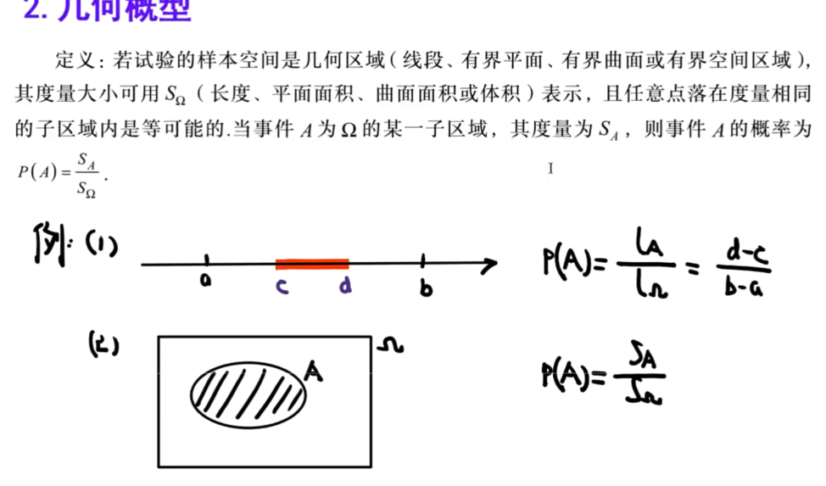

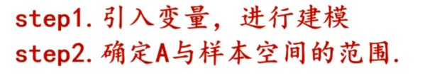

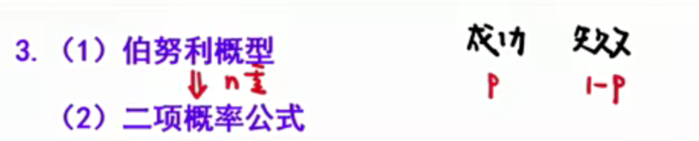

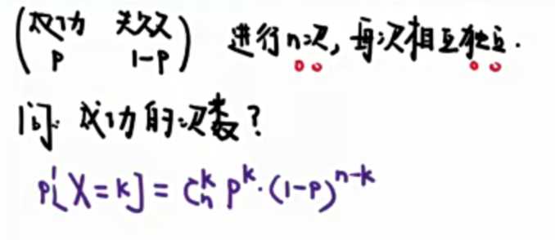

1. **随机变量及其分布**
2. 随机变量及其分布函数

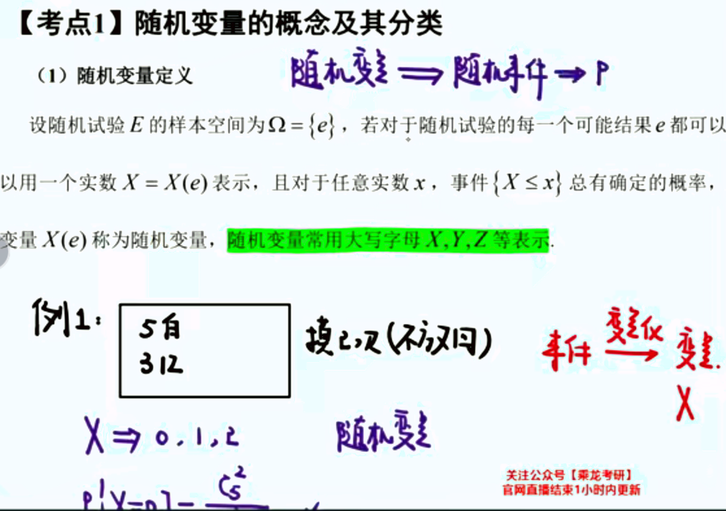

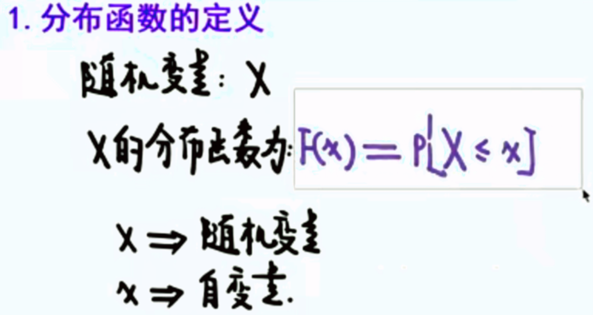

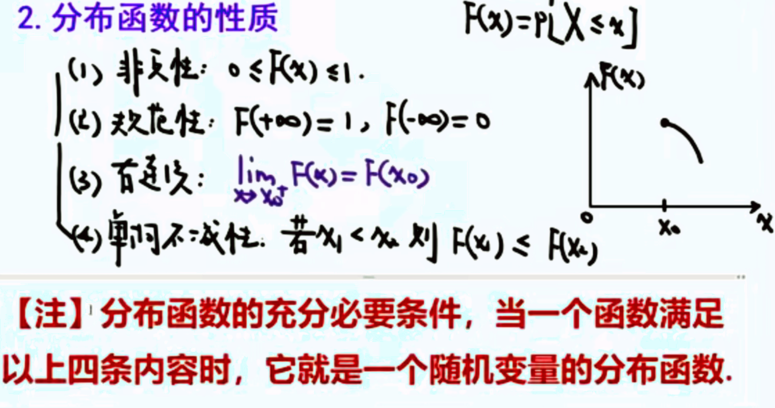

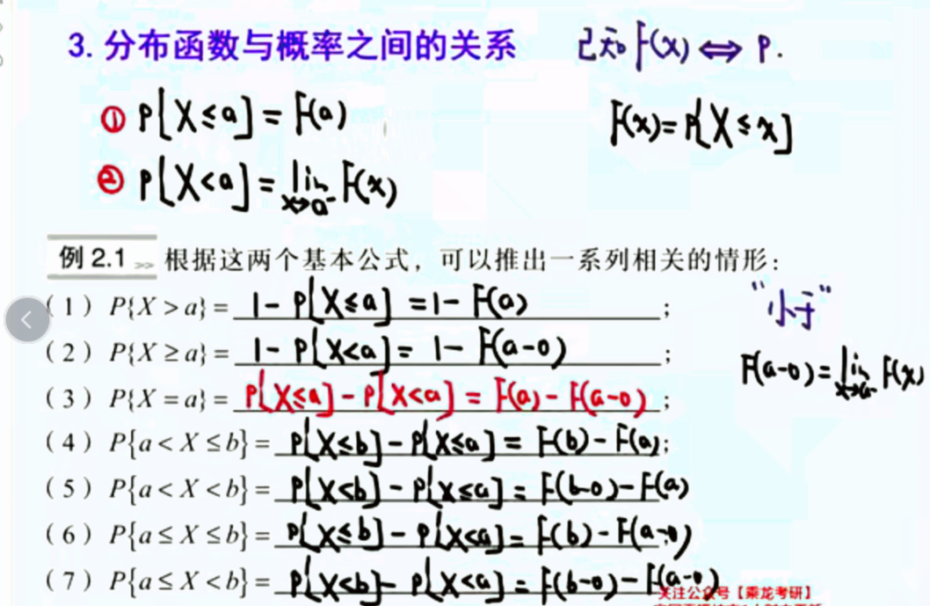

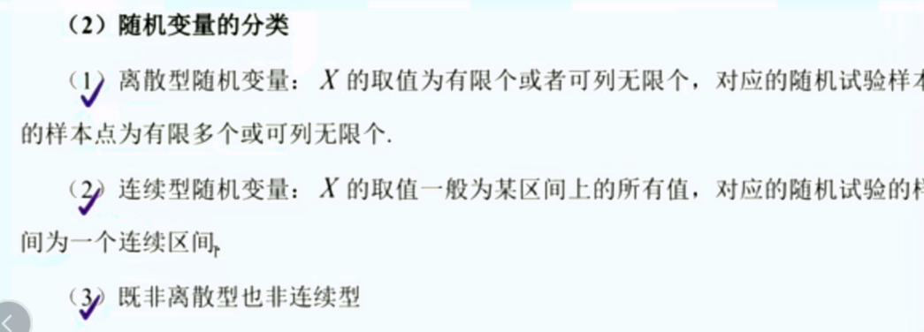

1. 离散型随机变量

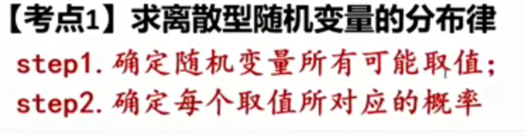

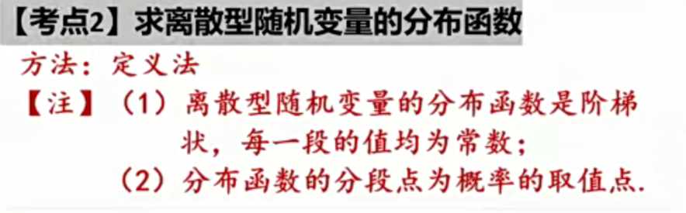

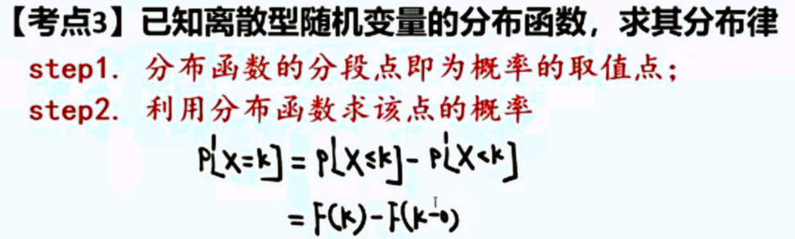

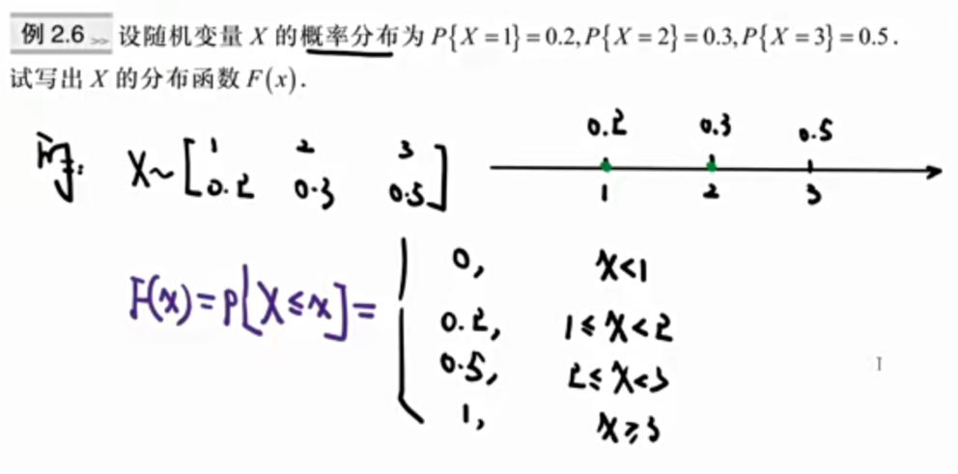

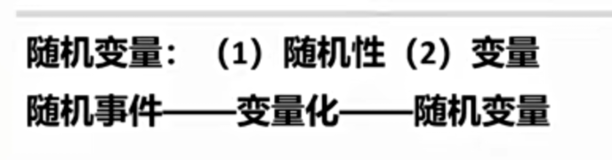

1. 概率密度函数（属于连续型随机变量）

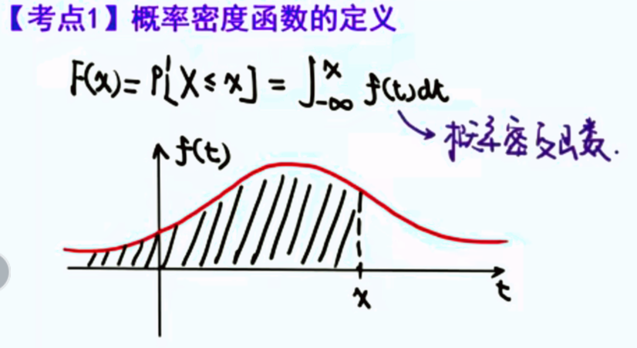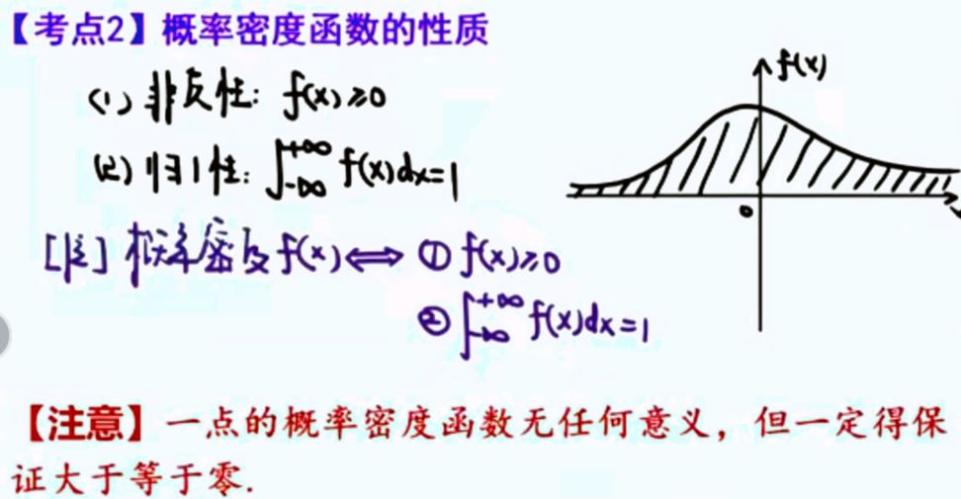

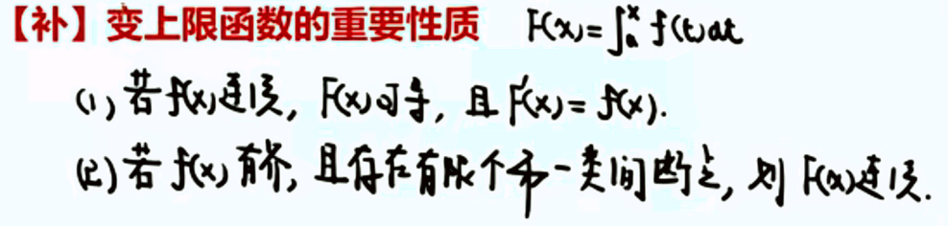



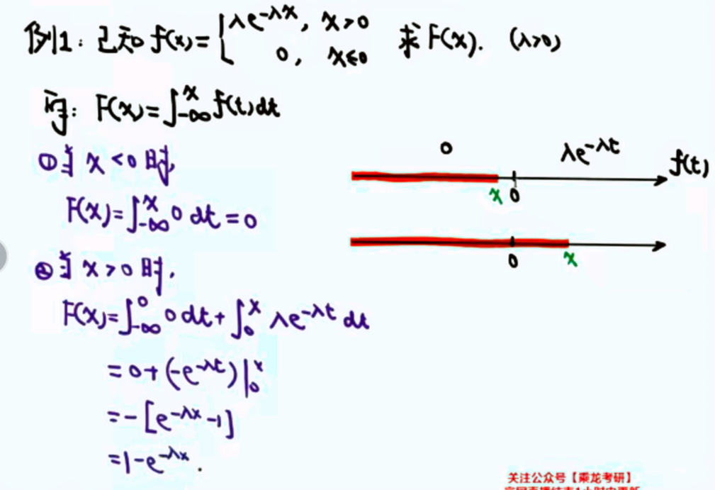

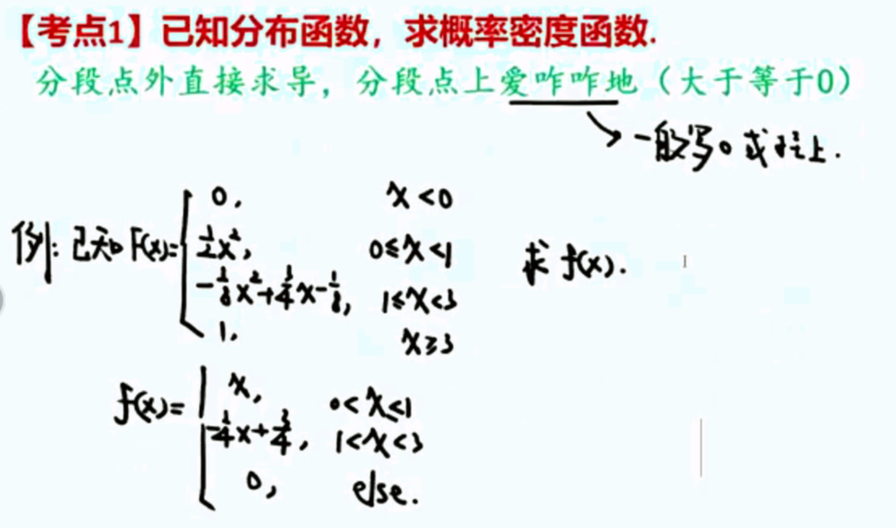

1. 连续性随机变量

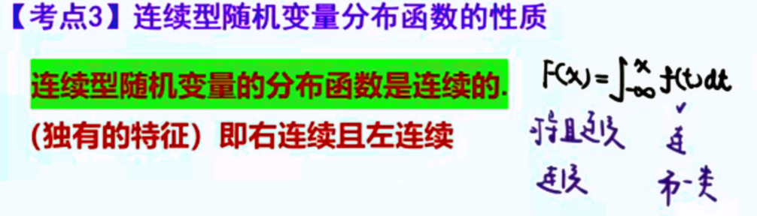

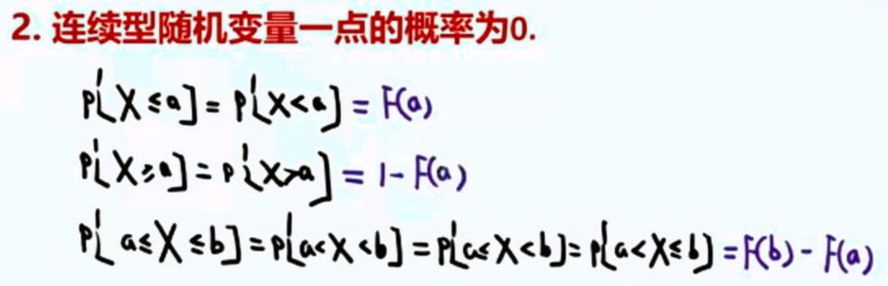

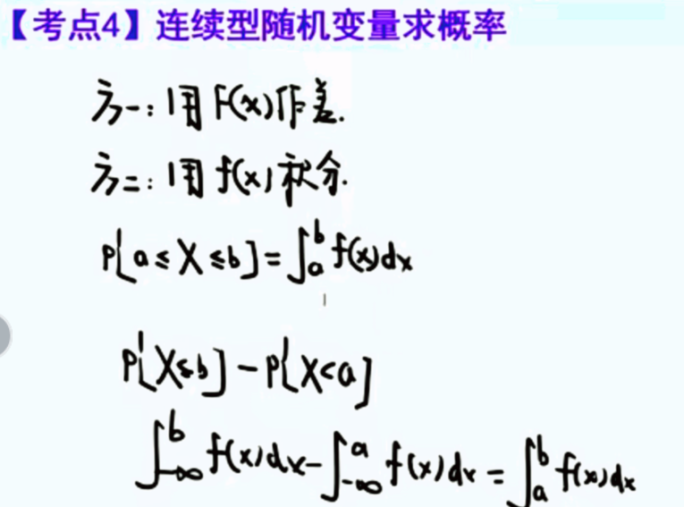

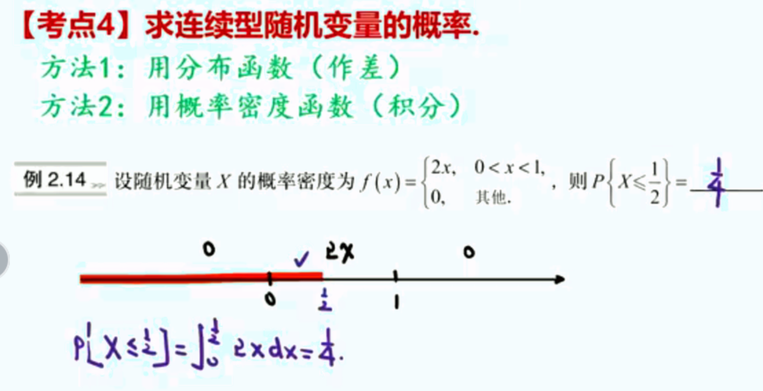

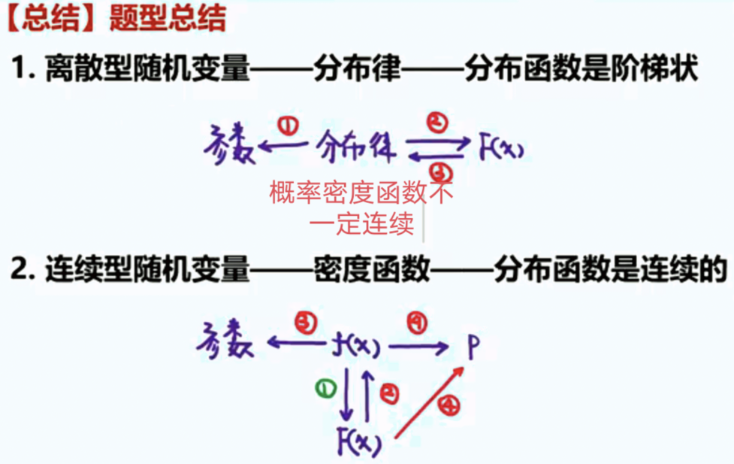

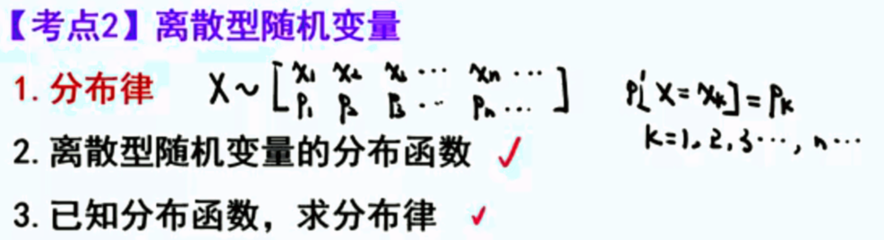

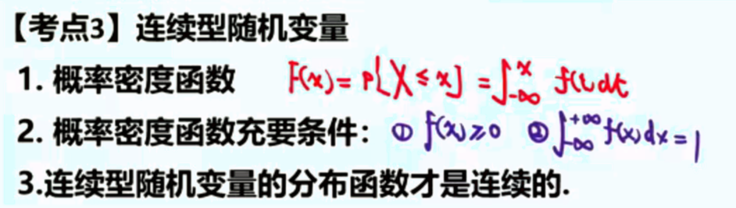

1. 常用分布

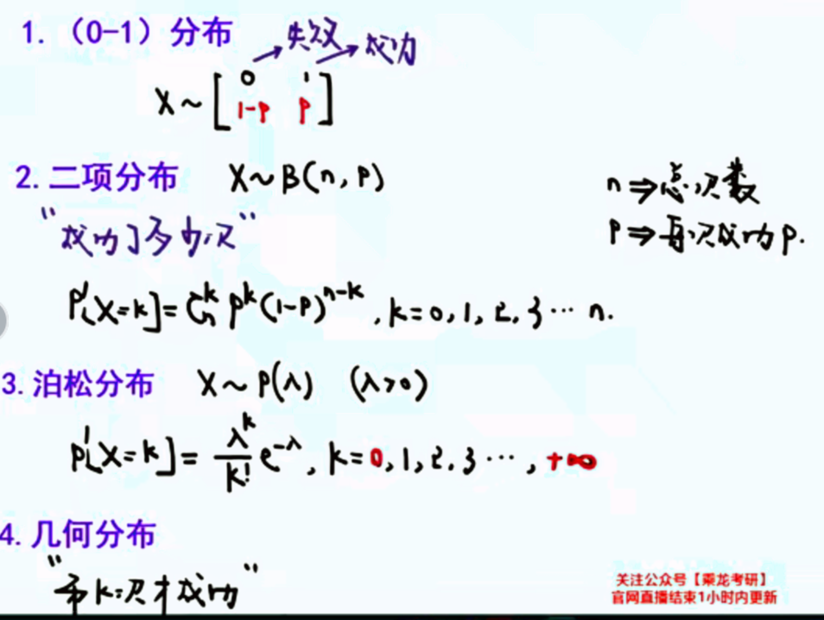

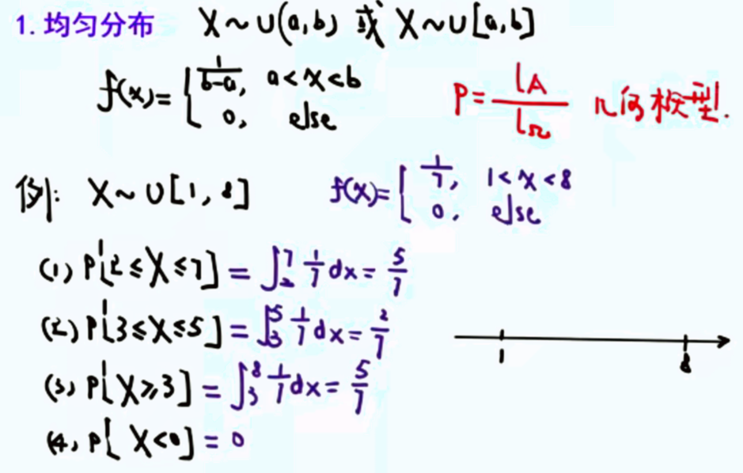

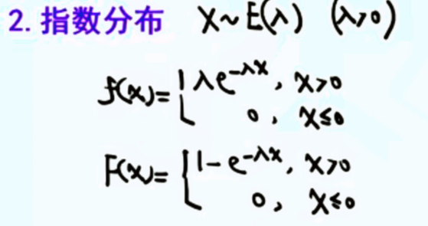

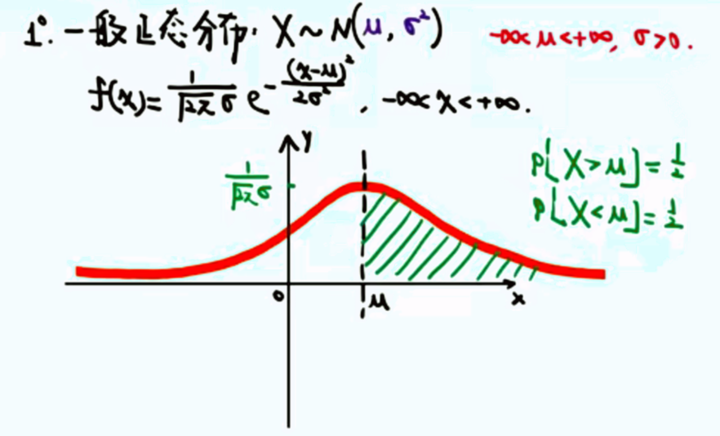

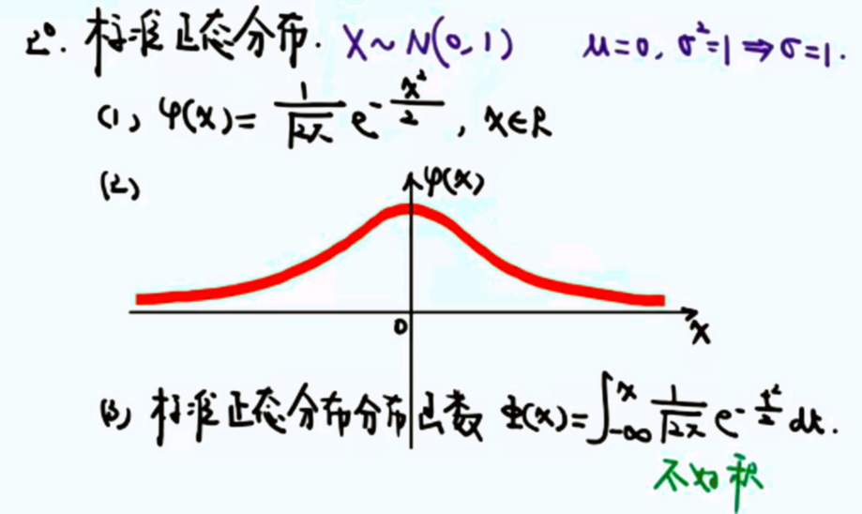

1. 常用性质

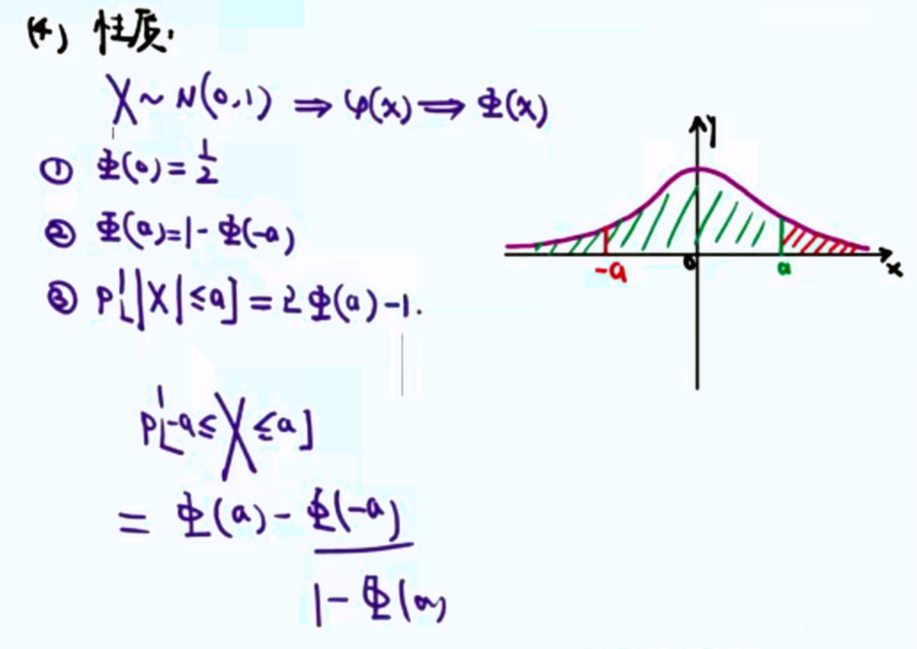

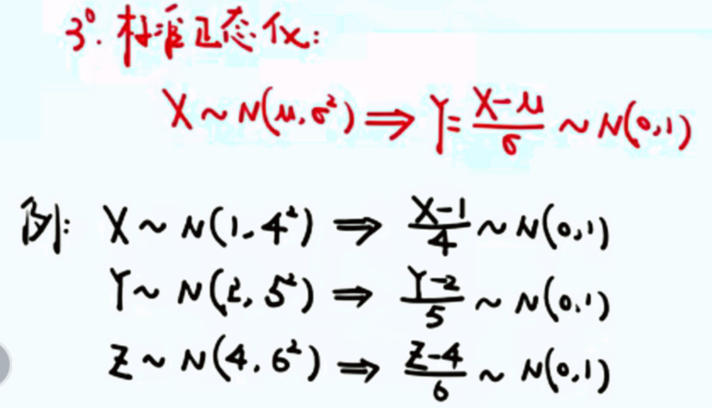

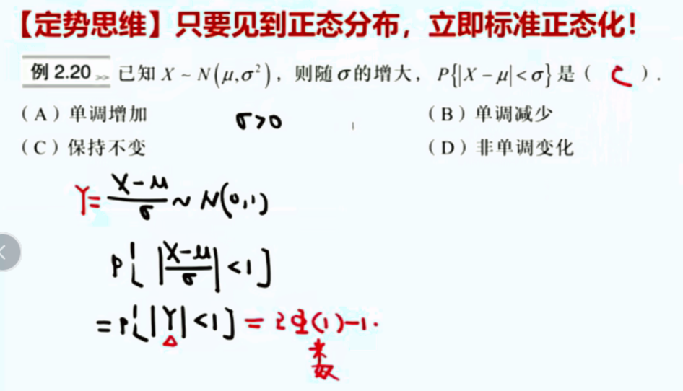

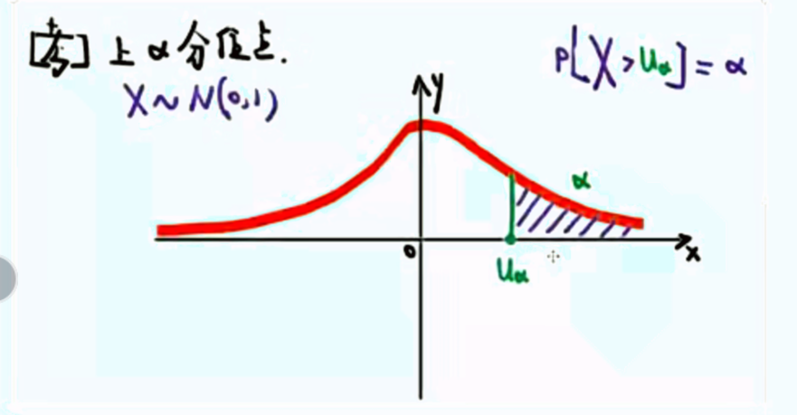

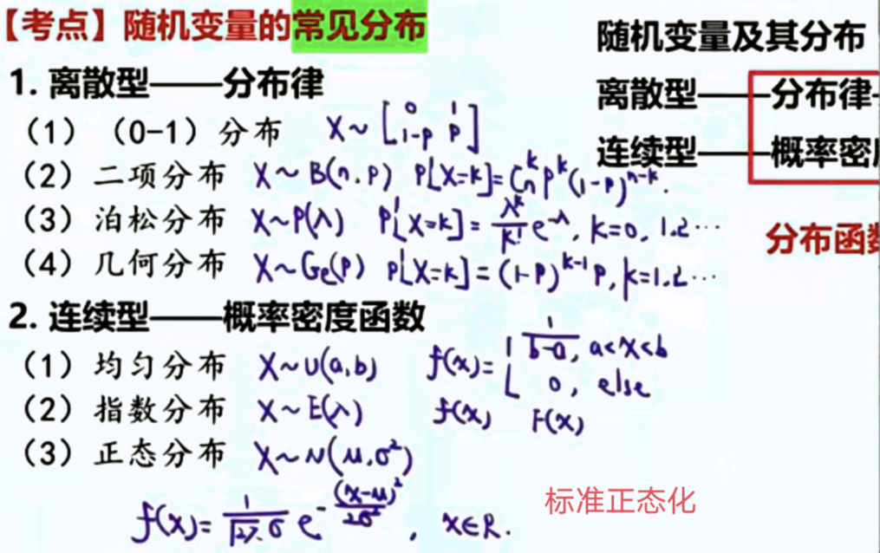

1. 泊松定理
2. 随机变量函数的分布

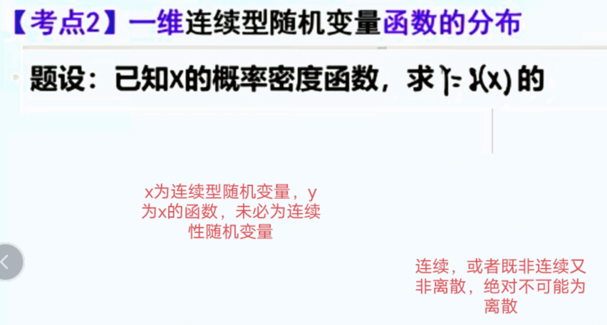

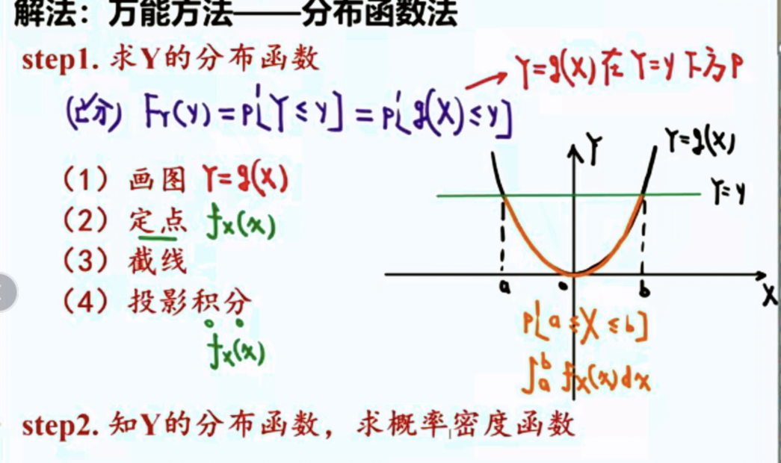

1. **多维随机变量及其分布**
2. 二维随机变量及其分布

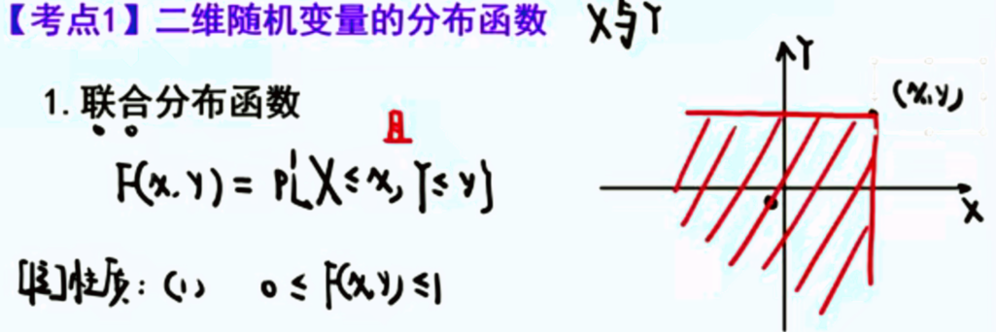

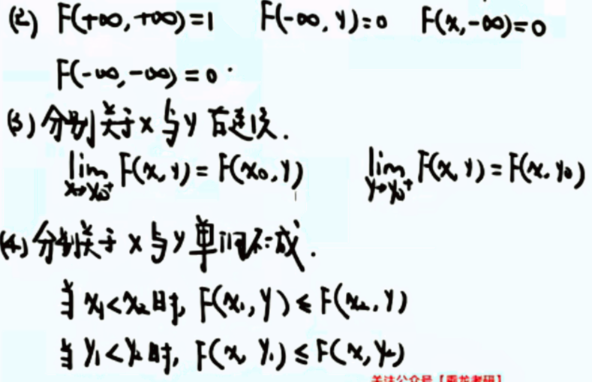

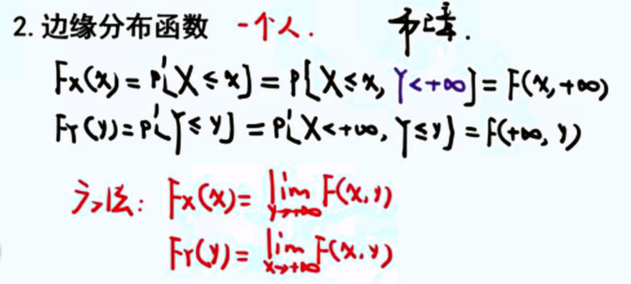

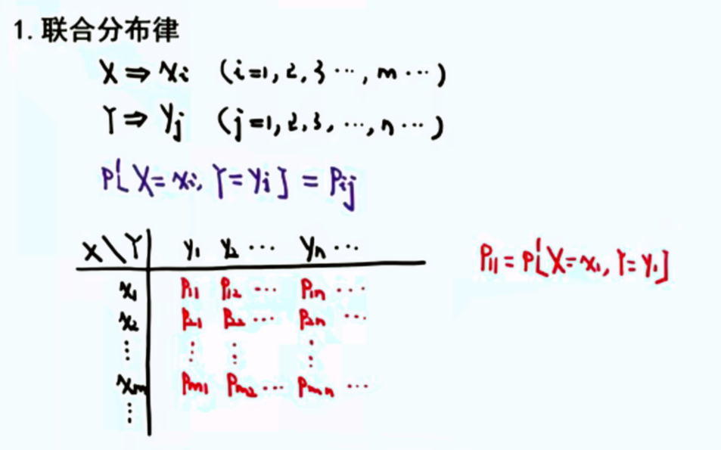

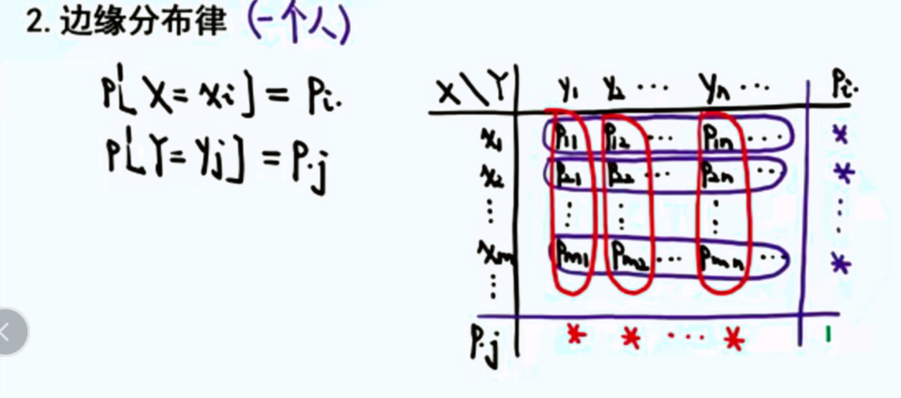

1. 随机变量的独立性

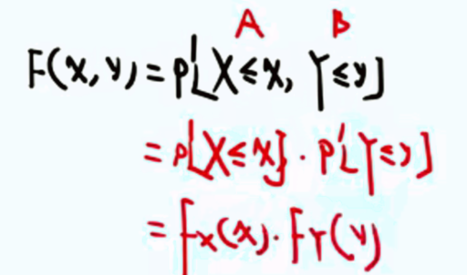

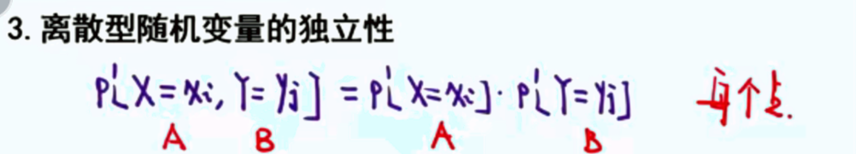

1. 二维均匀分布和二维正态分布
2. 两个随机变量函数Z=g（X,Y）的分布

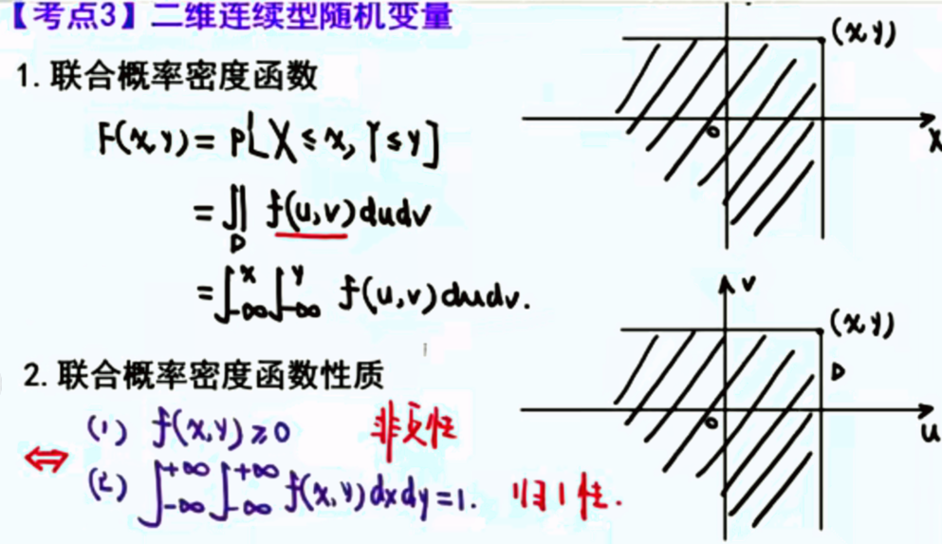

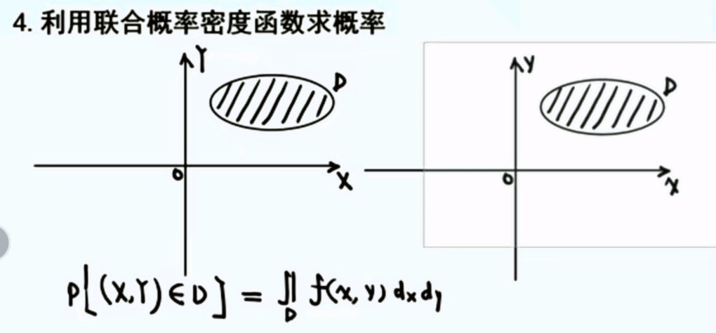

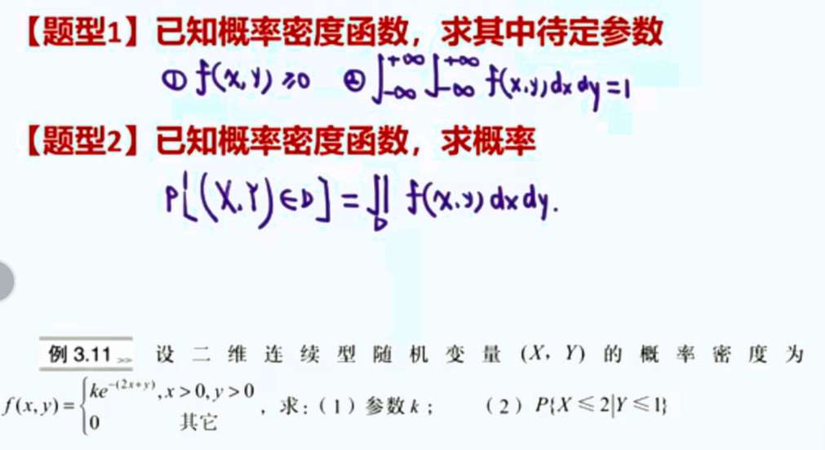

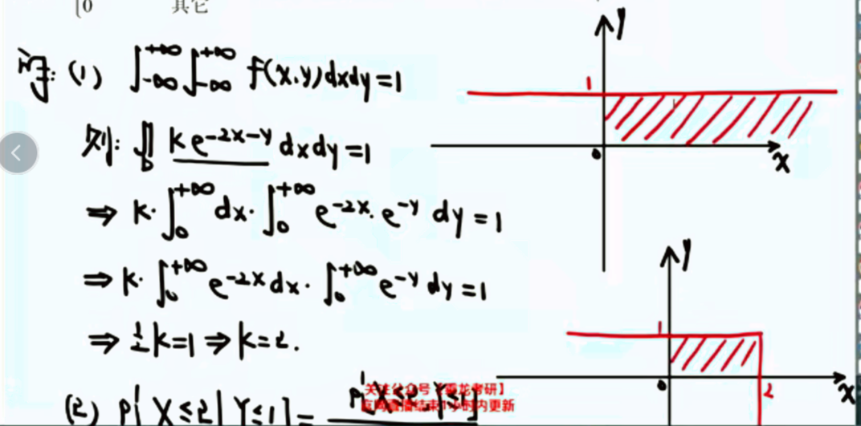

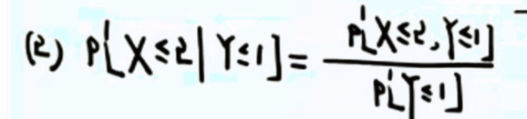

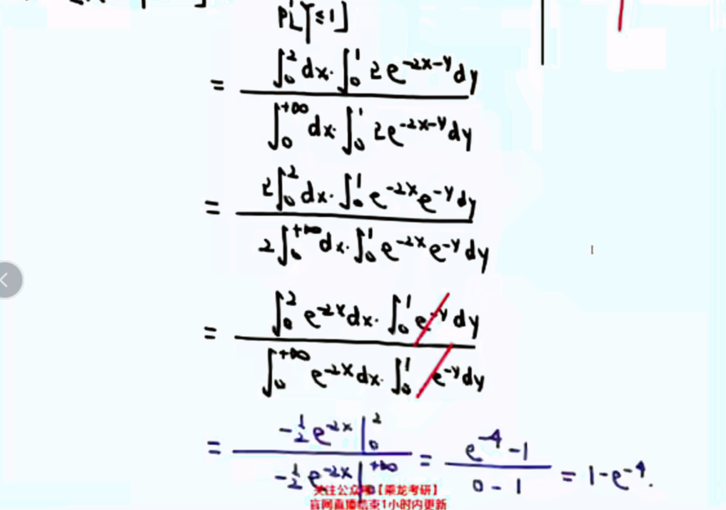

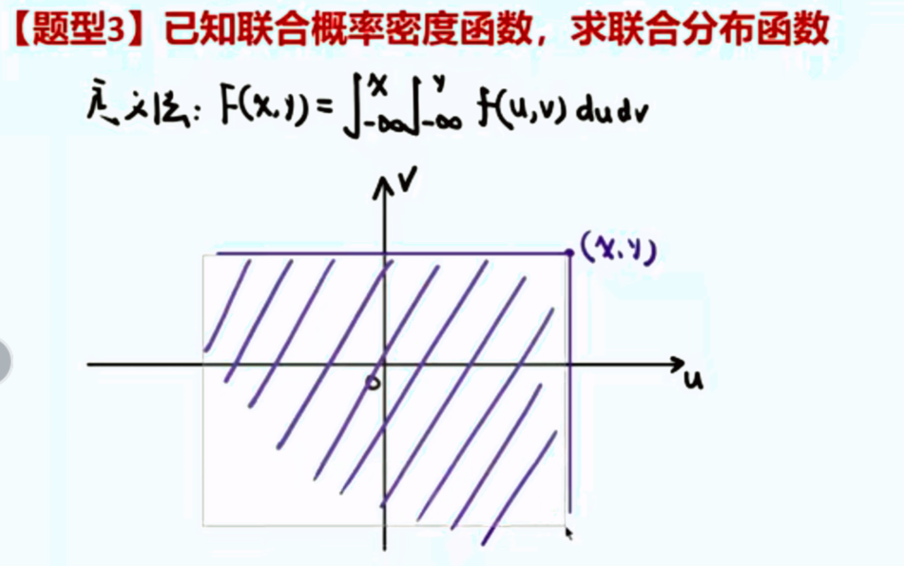

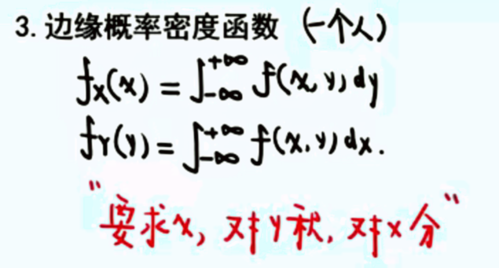



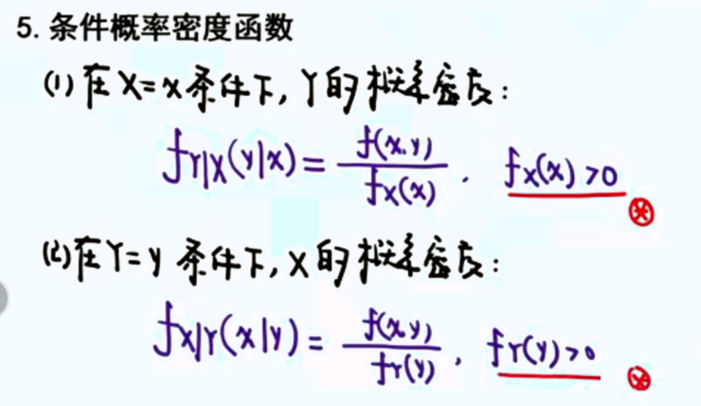



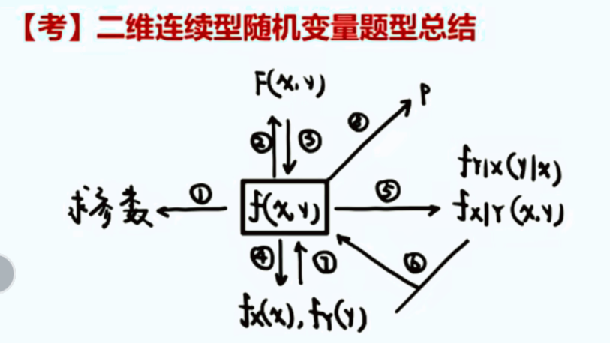

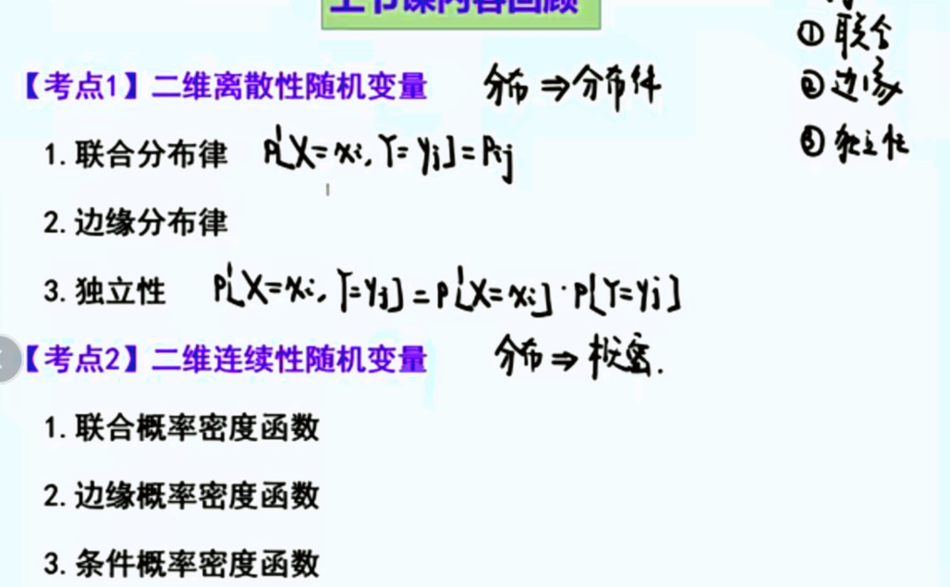

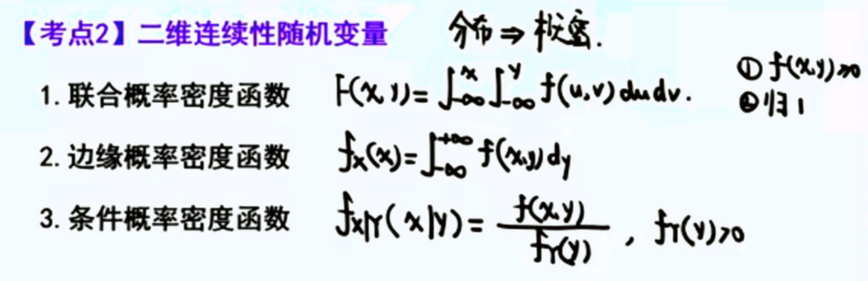

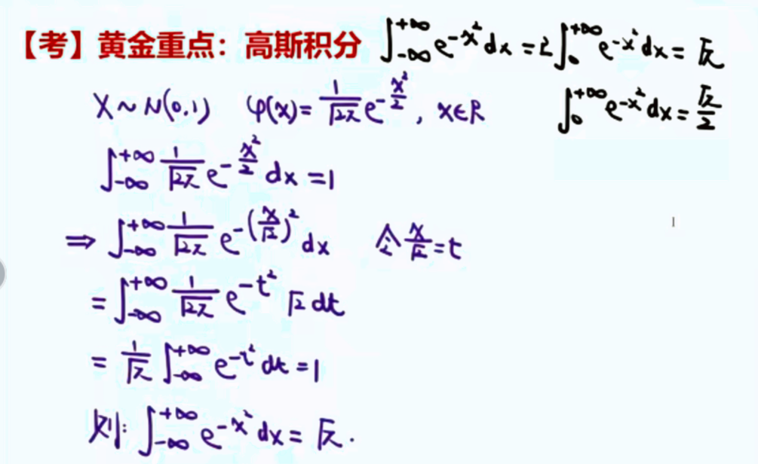

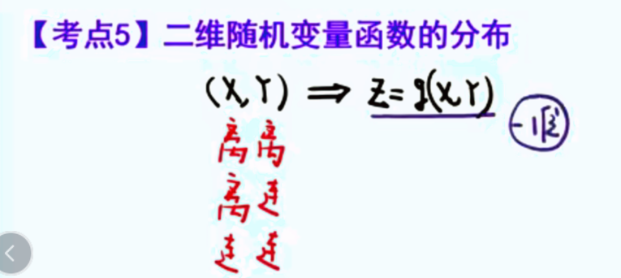

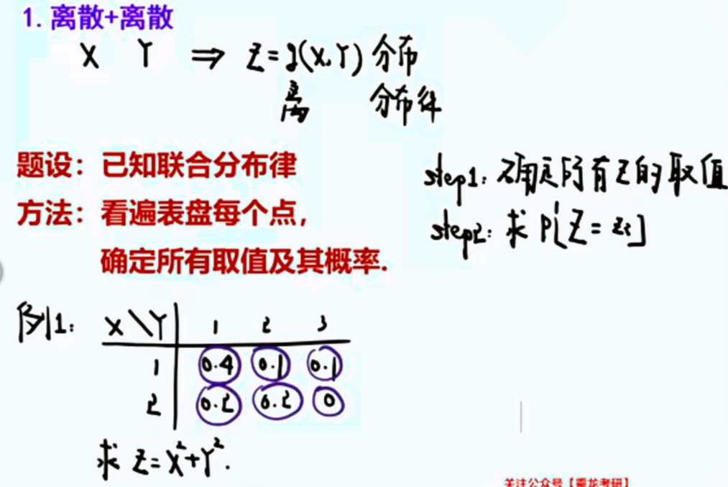

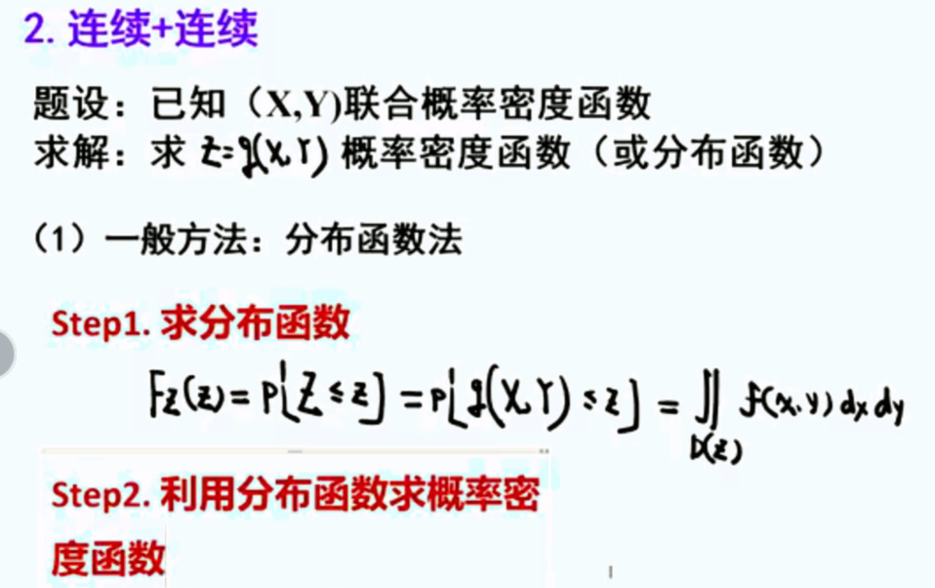

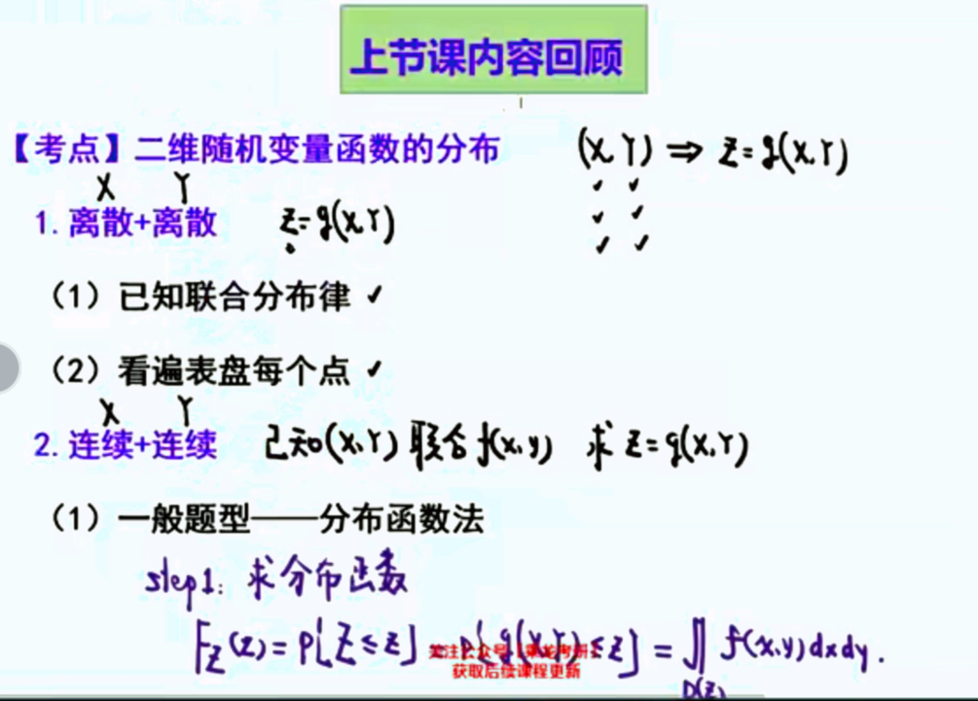

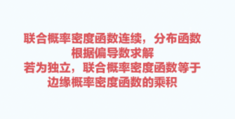

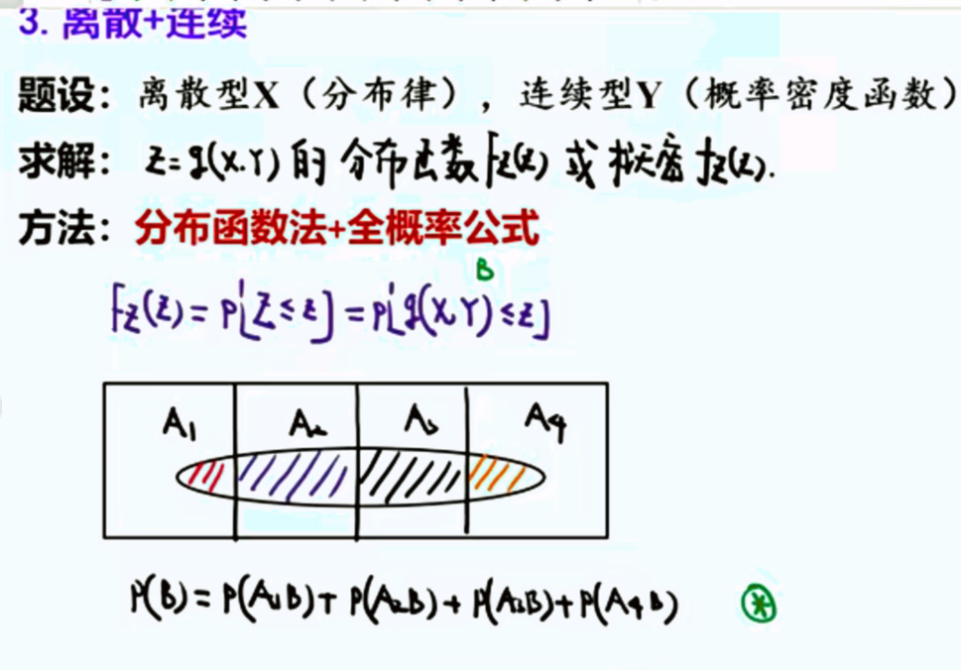

1. **随机变量的数字特征**

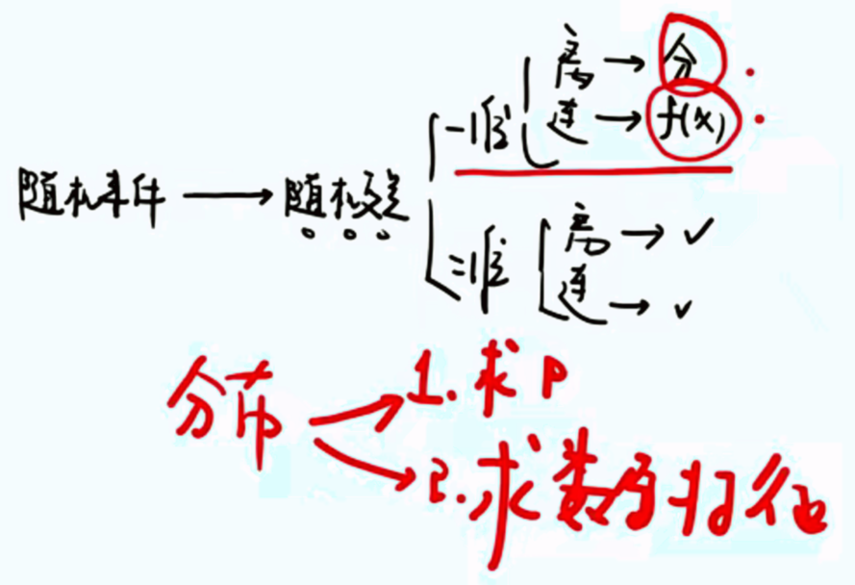

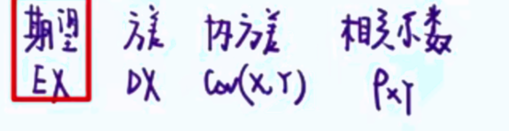

1. 随机变量的数字期望

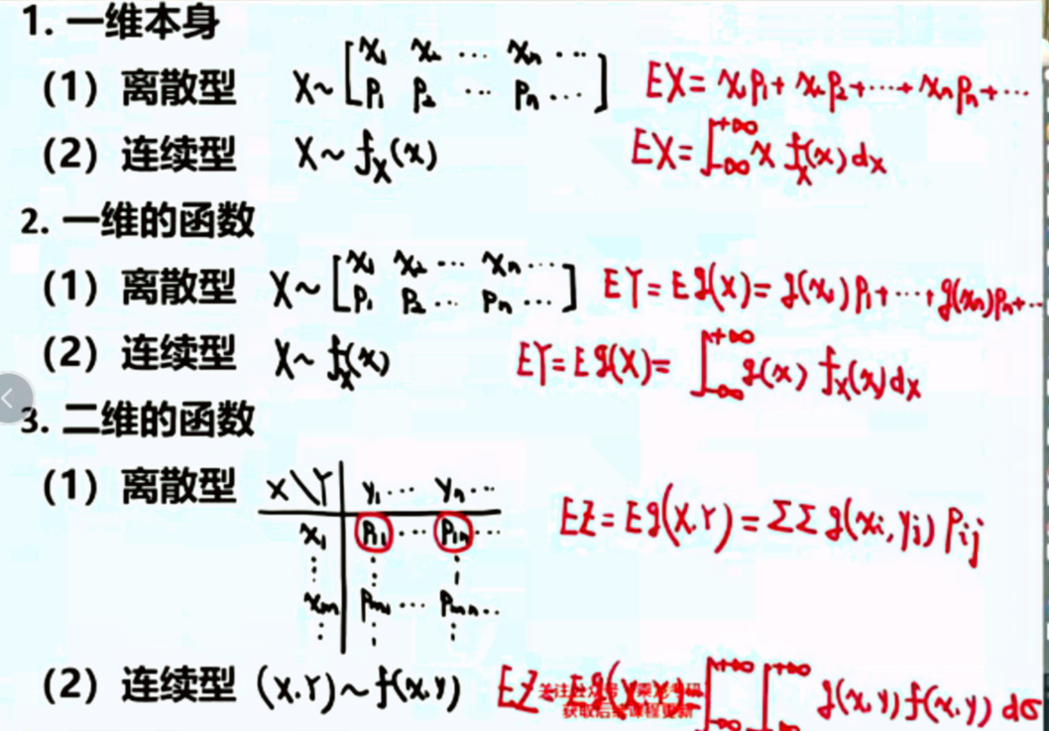

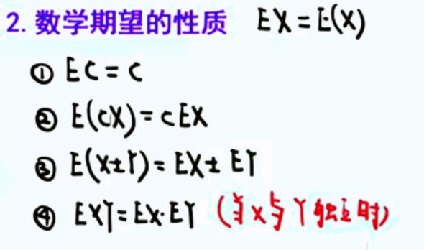

1. 随机变量的方差

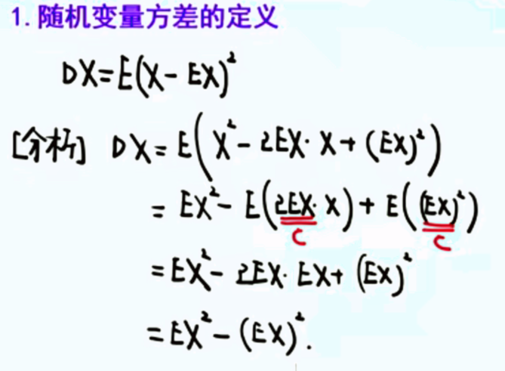

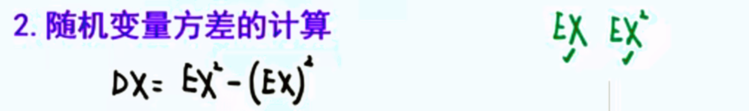

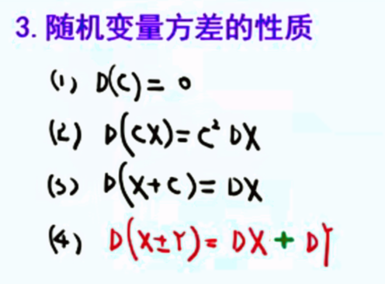

1. 常用随机变量的数字期望和方差(NB表)

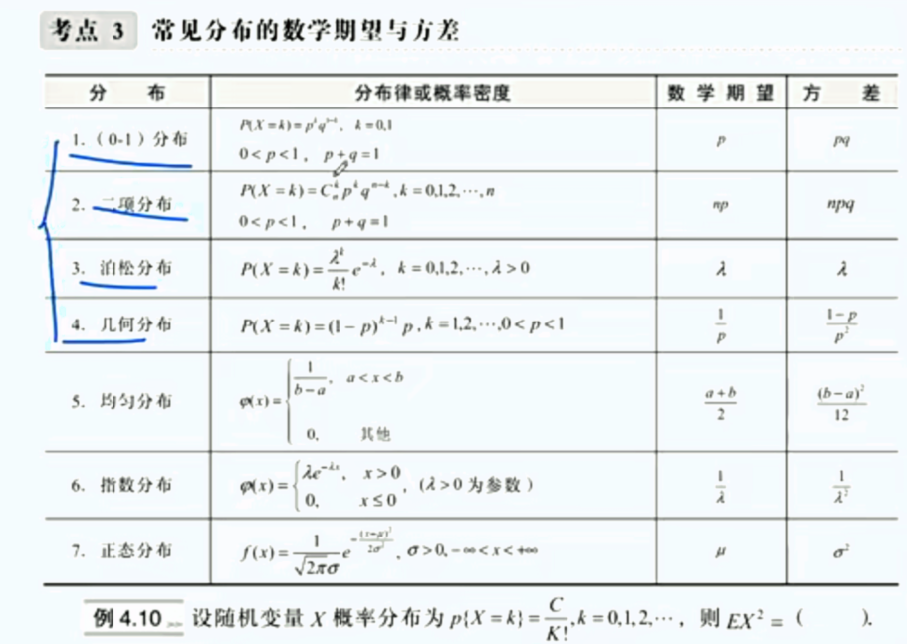

1. 矩，协方差的相关系数

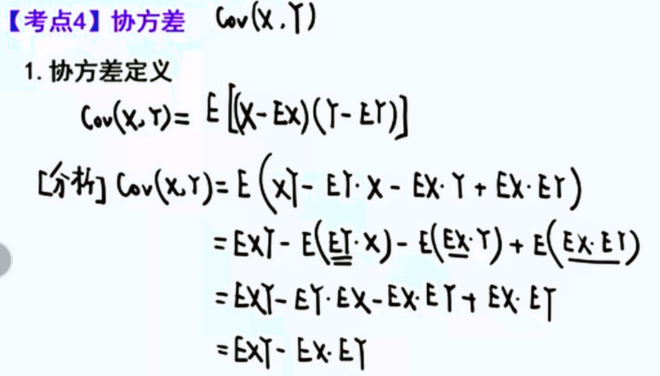

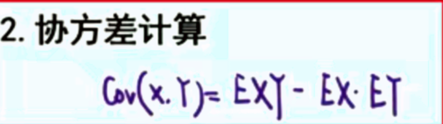

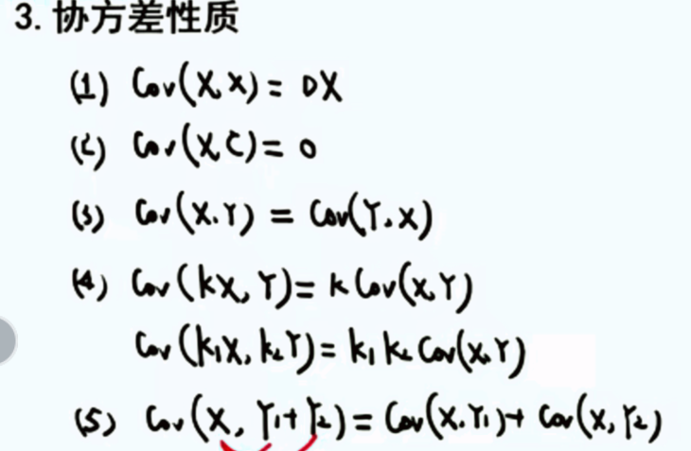

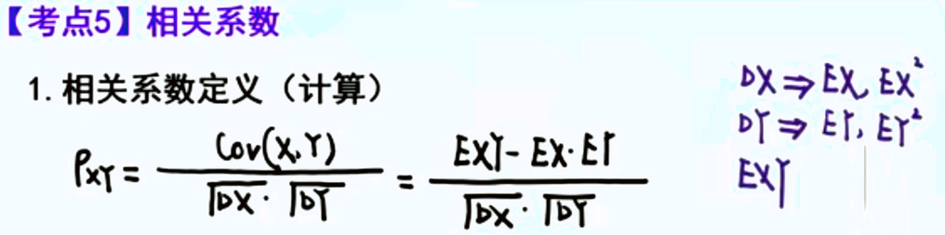

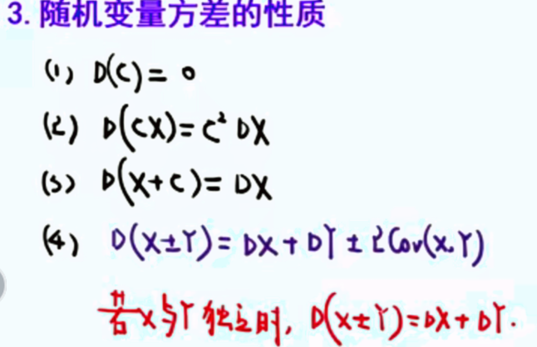

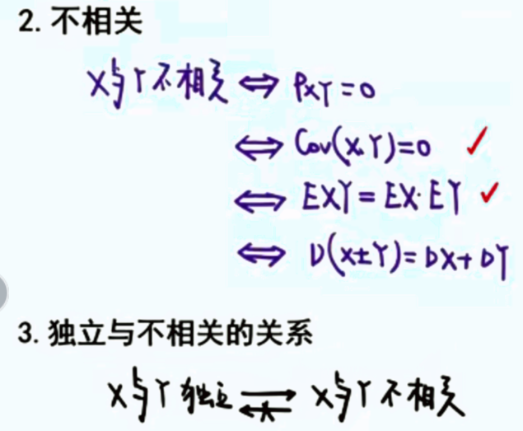

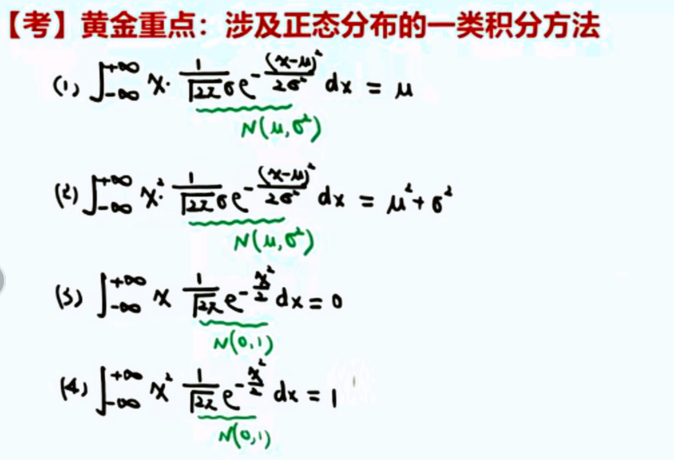

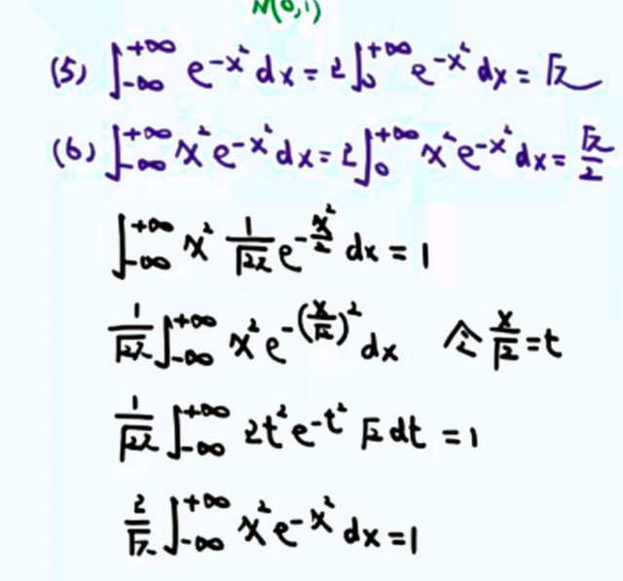

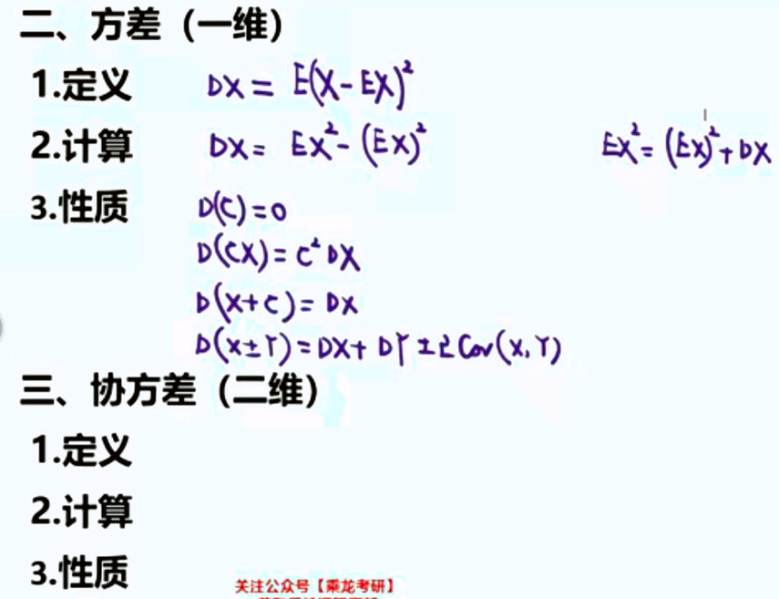

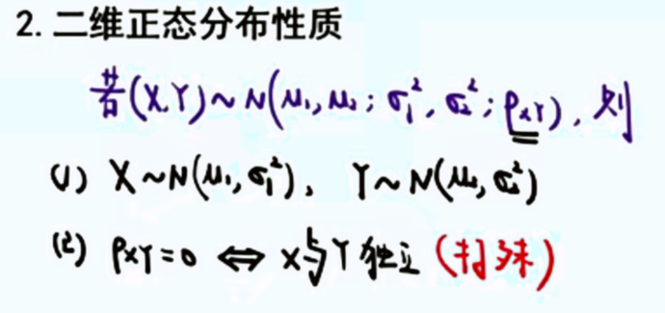

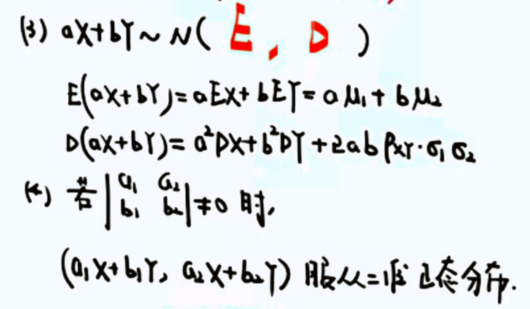

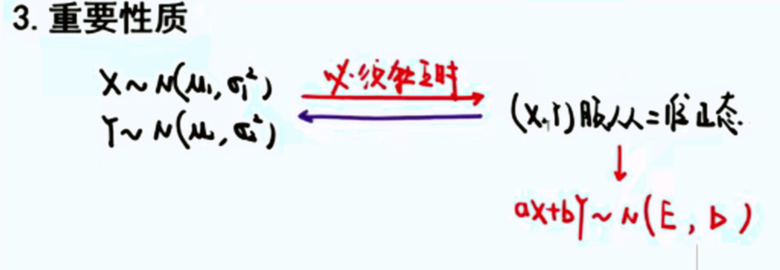

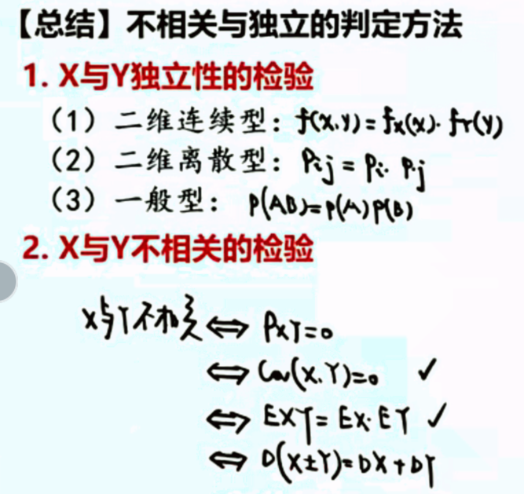

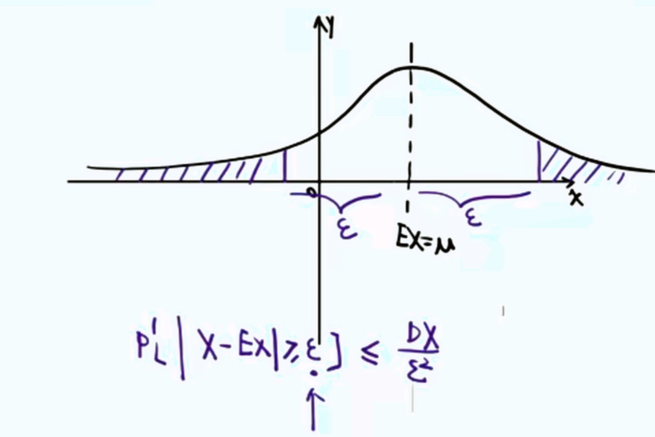

1. **大数定律和中心极限定理**
2. 切比雪夫不等式和依概率收敛

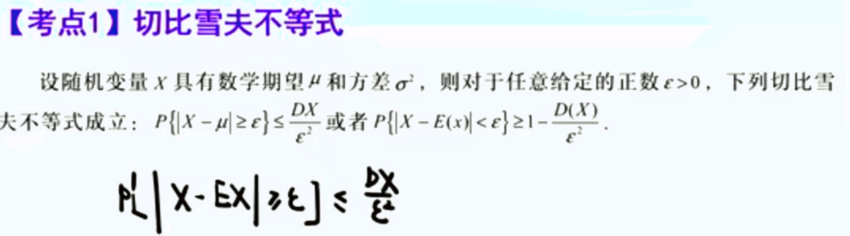

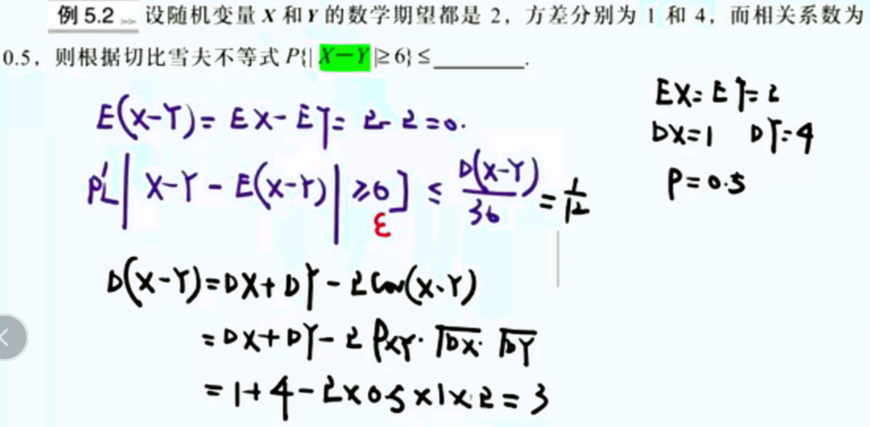

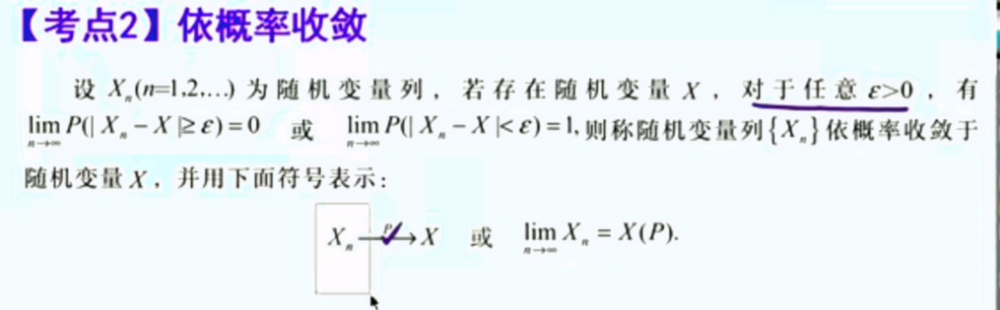

1. 大数定律

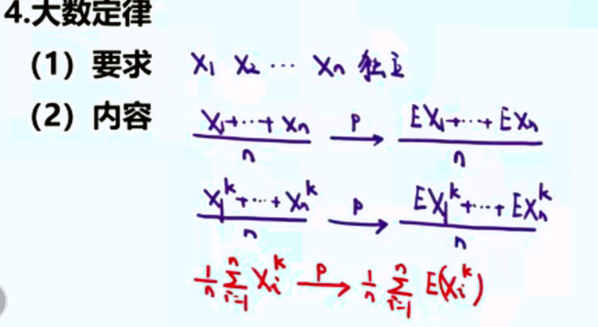

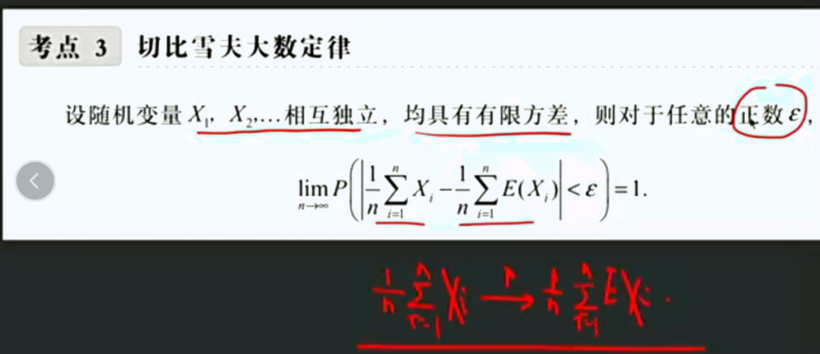

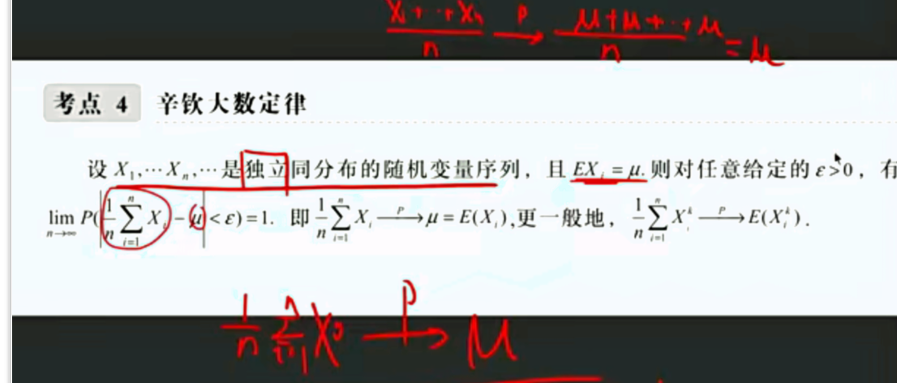

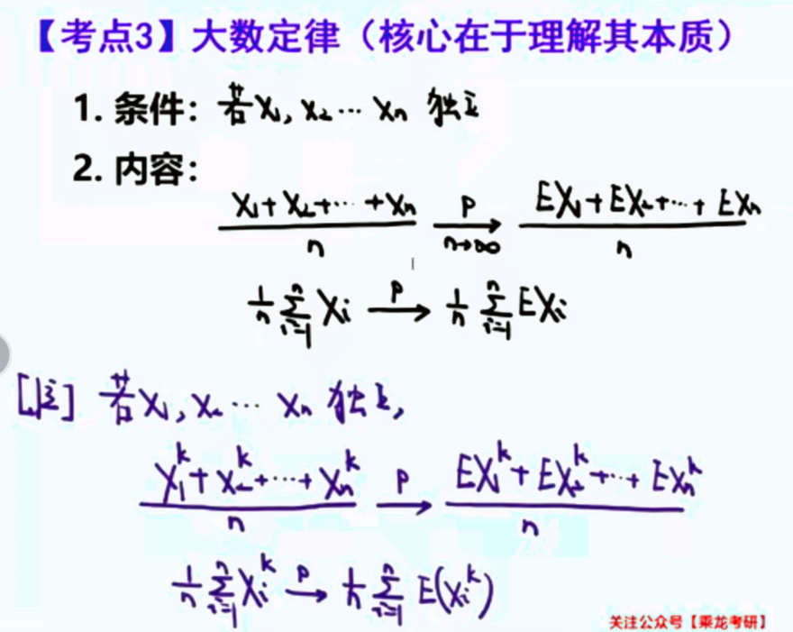

1. 中心极限定理

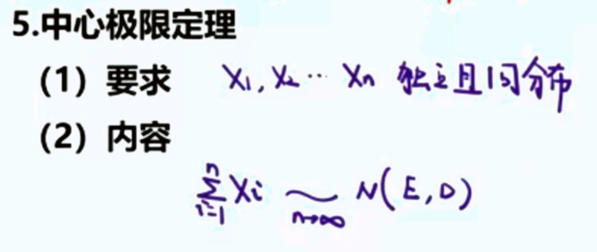

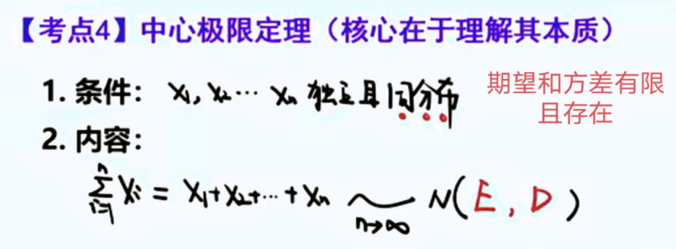

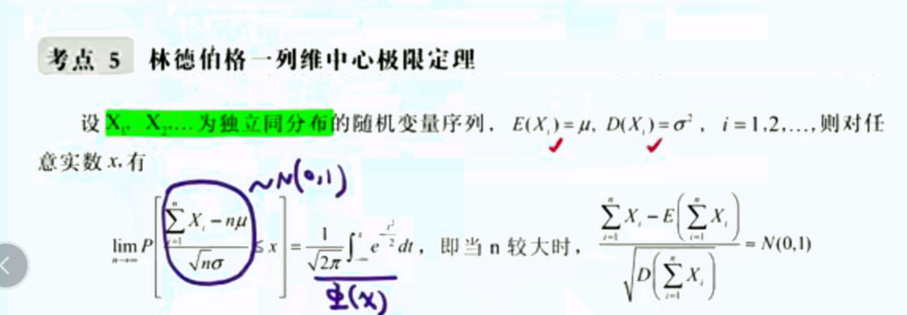

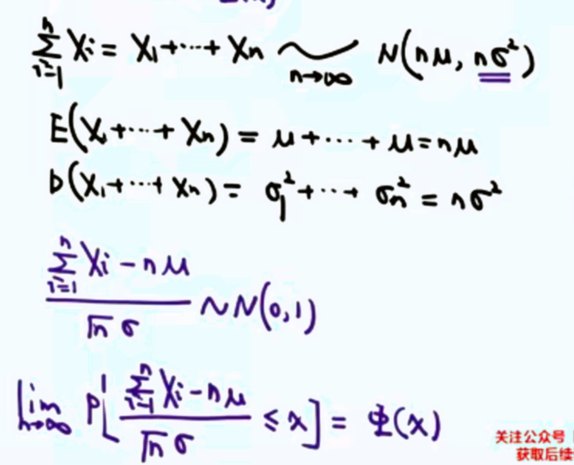

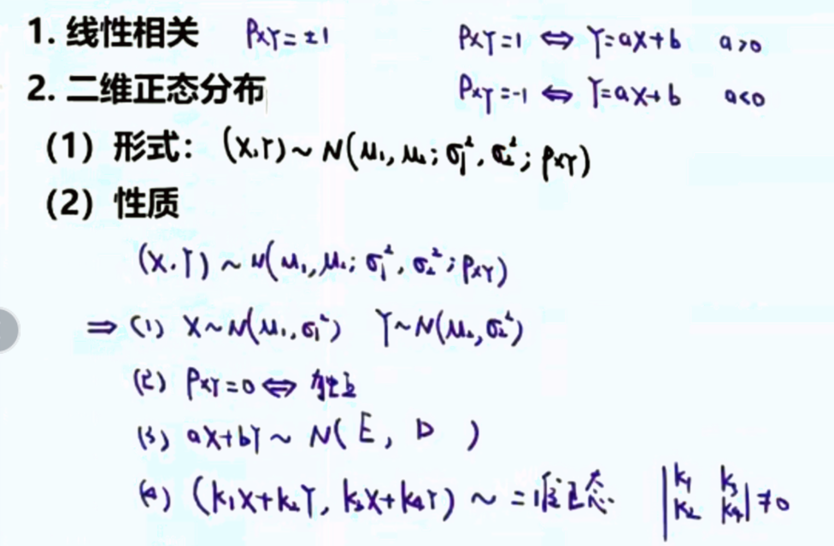

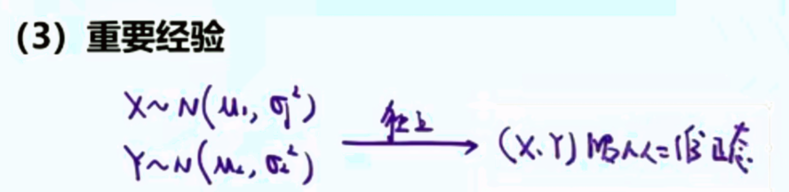

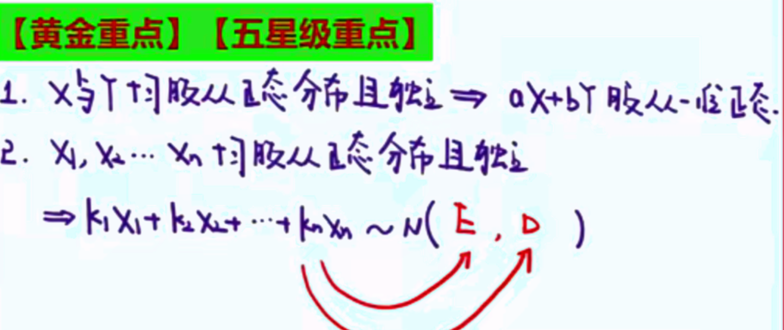

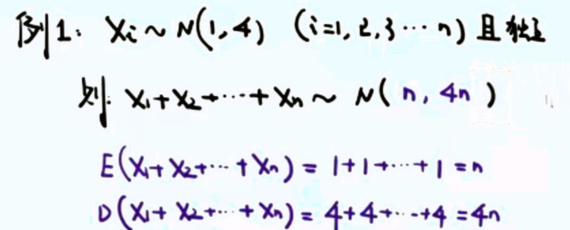

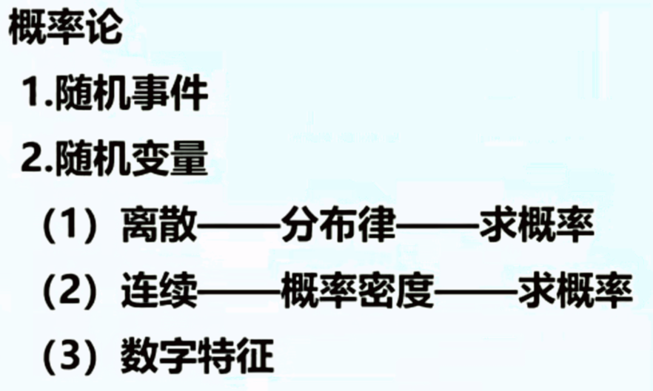

1. **数理统计的基本概念**
2. 总体和样本

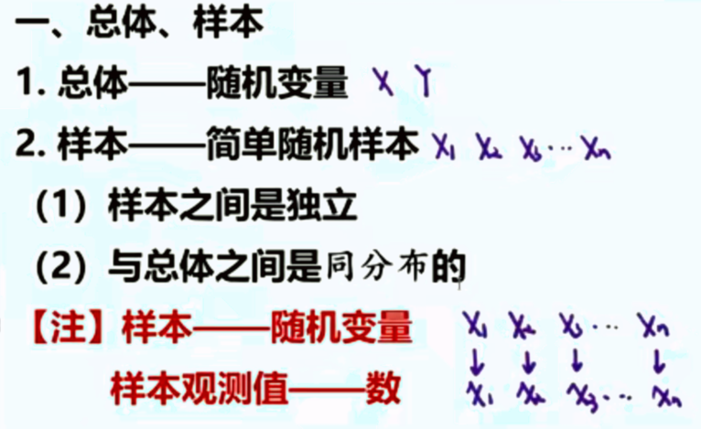

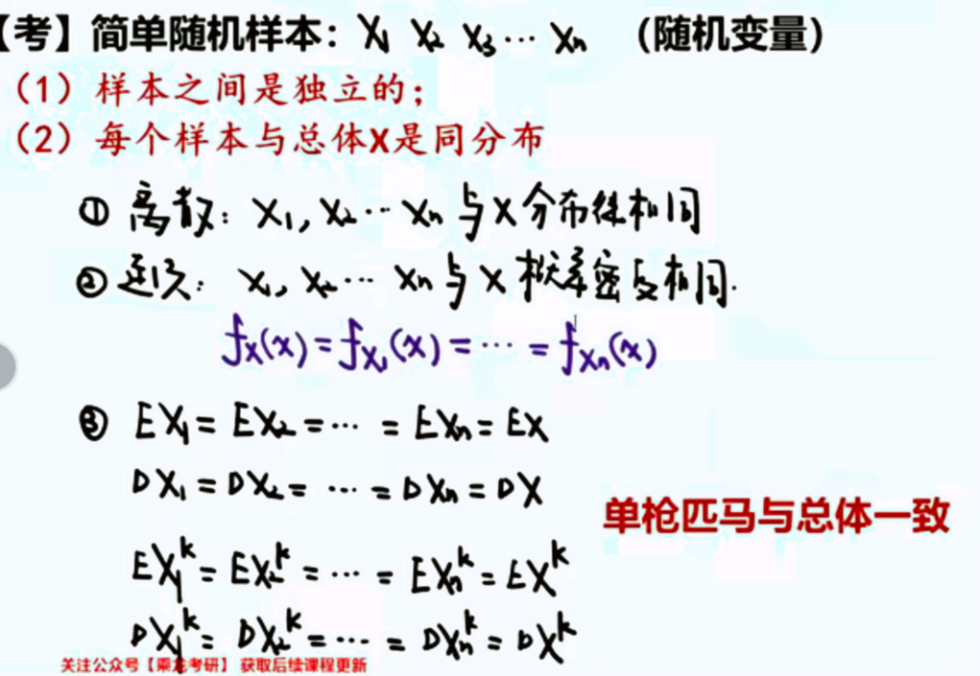

1. 统计量和样本数字特征

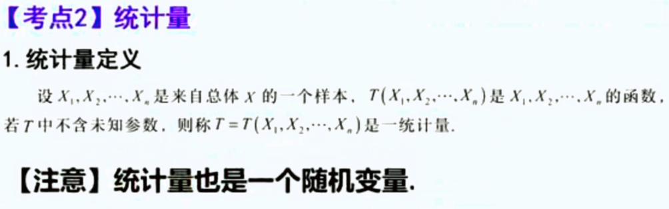

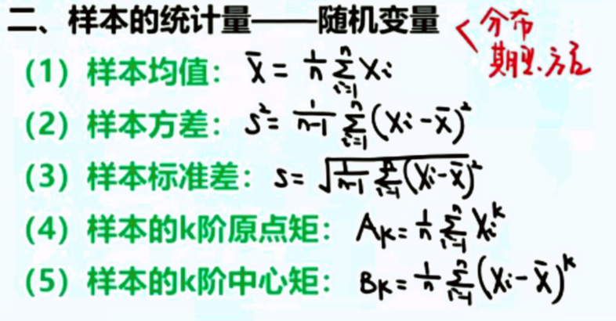

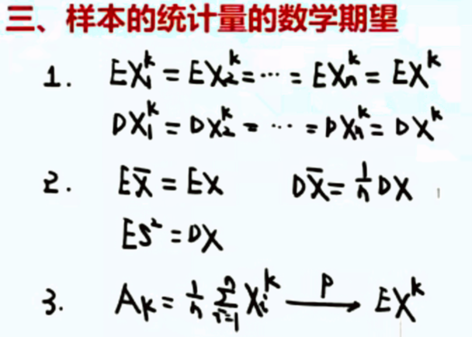

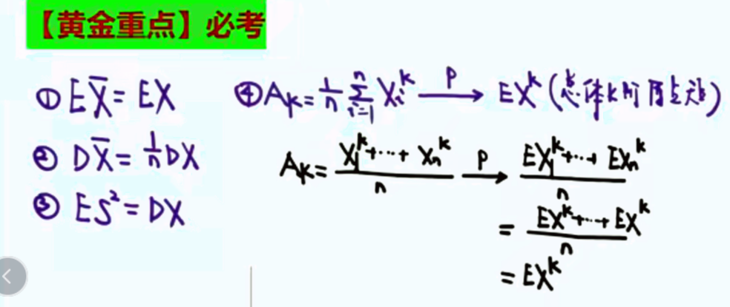

1. 常用统计抽样分布和正态总体的抽样分布

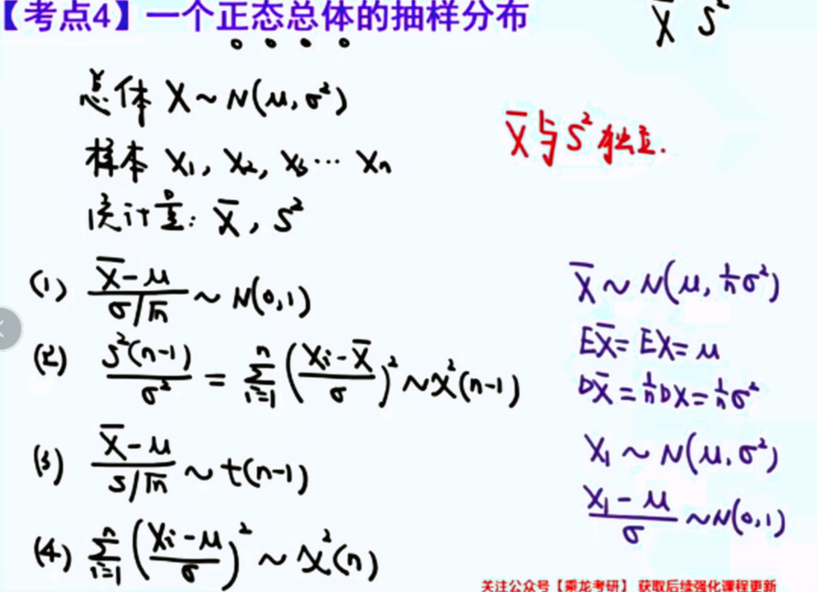

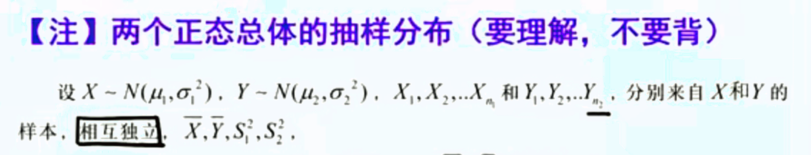

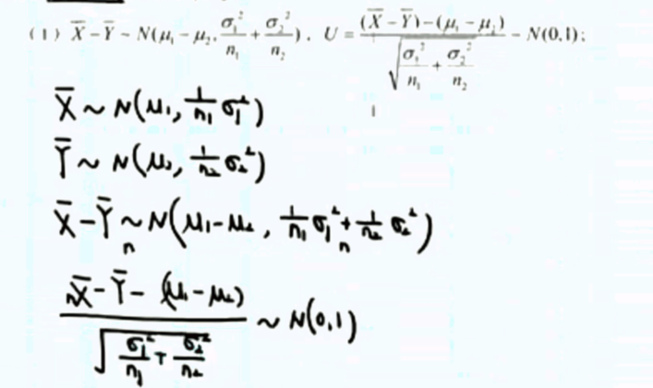

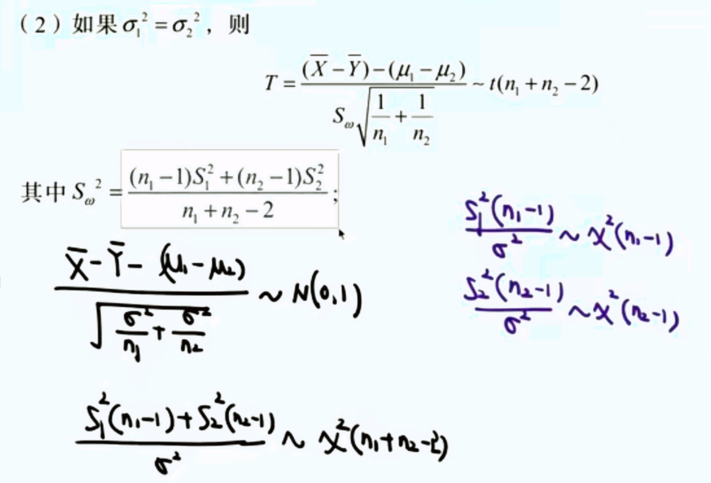

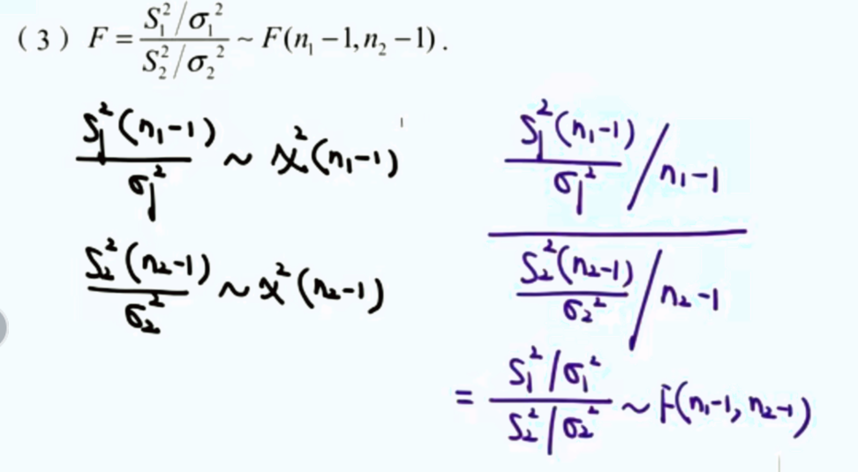

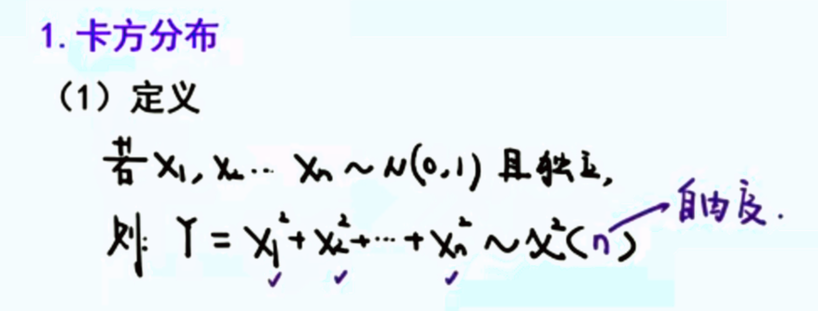

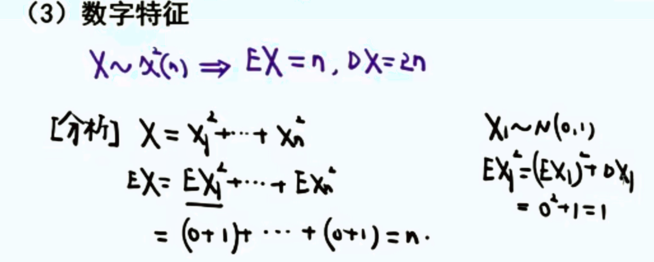

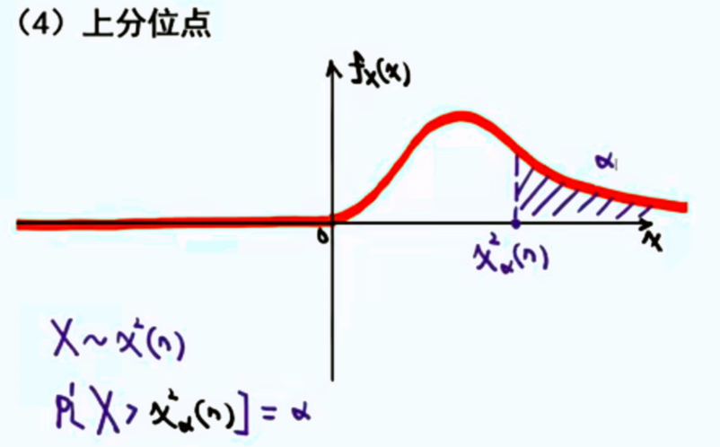 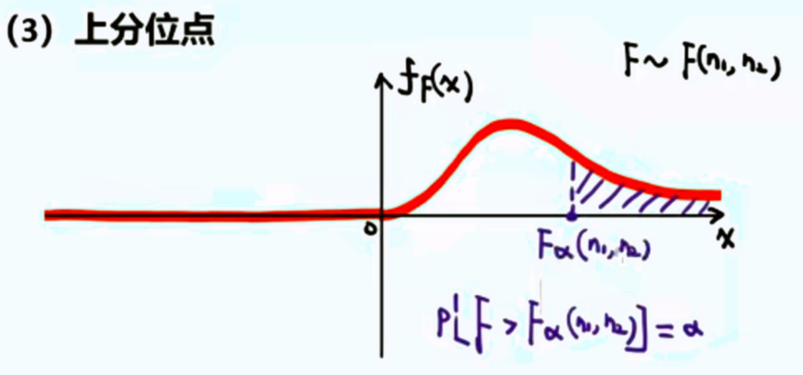

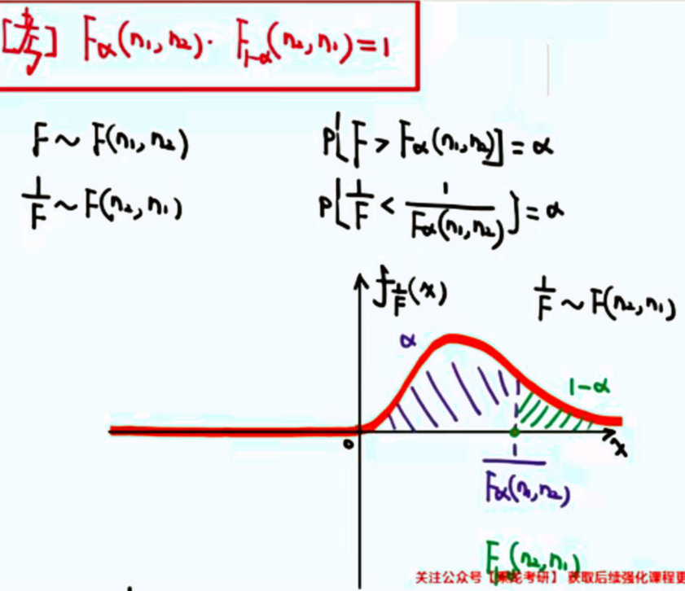

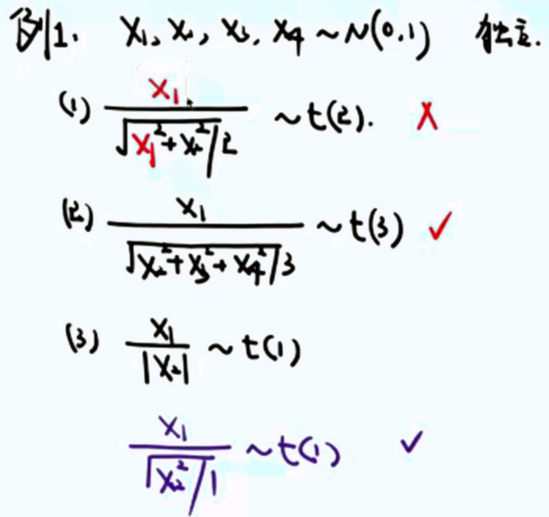

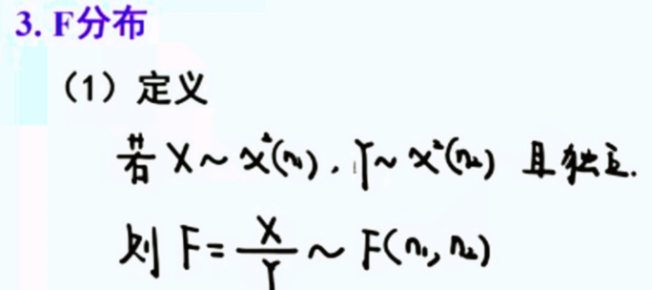

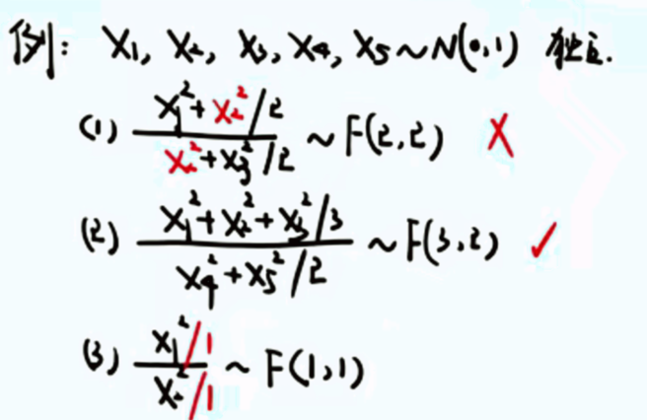

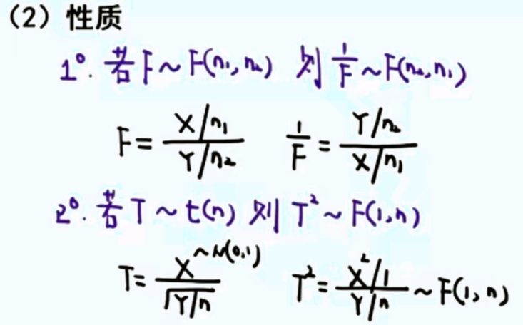

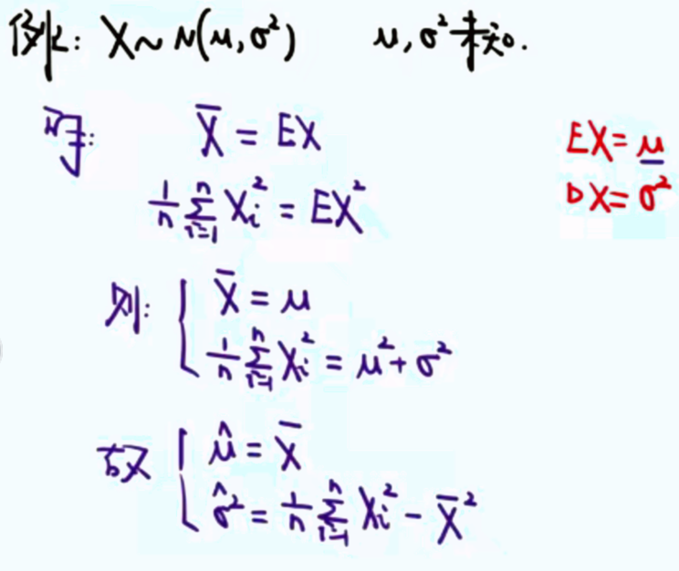

1. **参数估计**

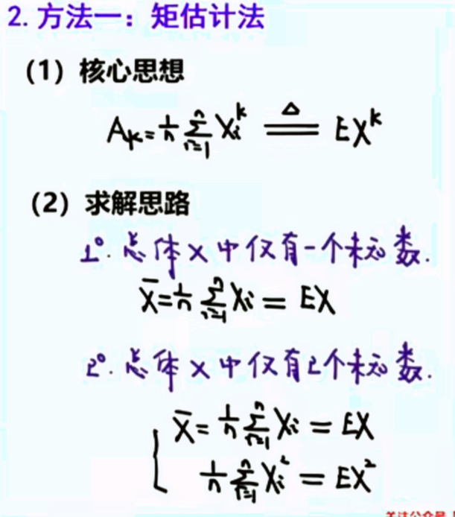

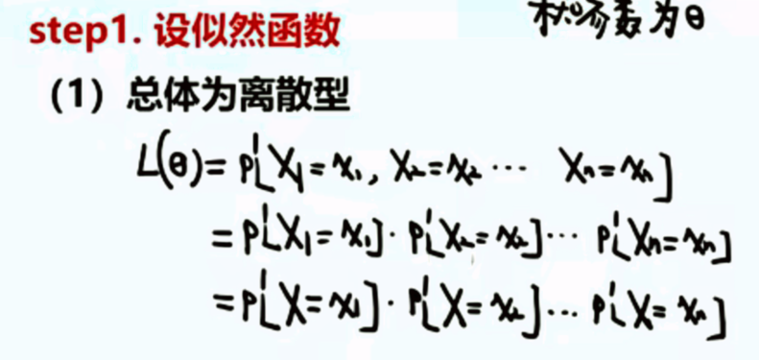

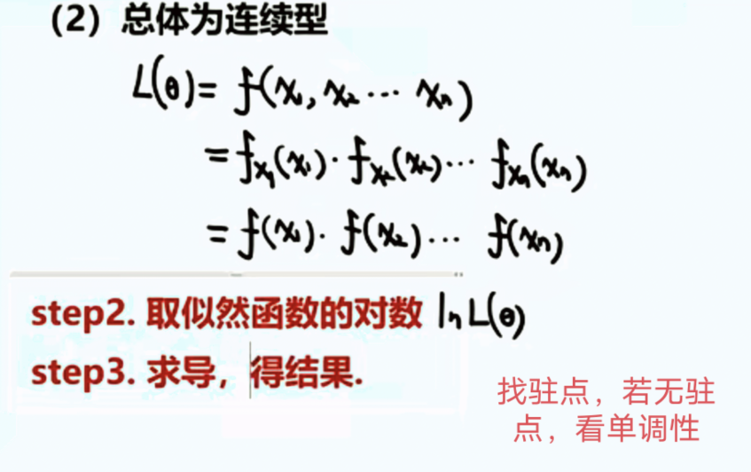

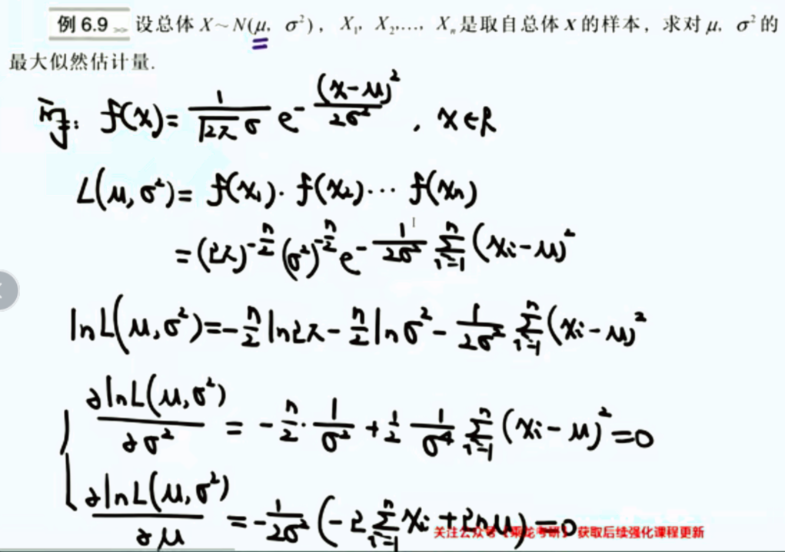

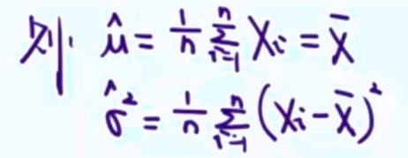

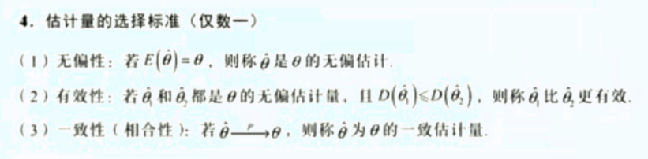

1. 点估计

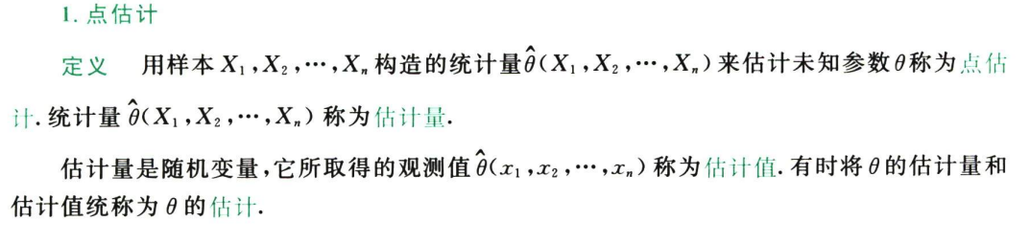

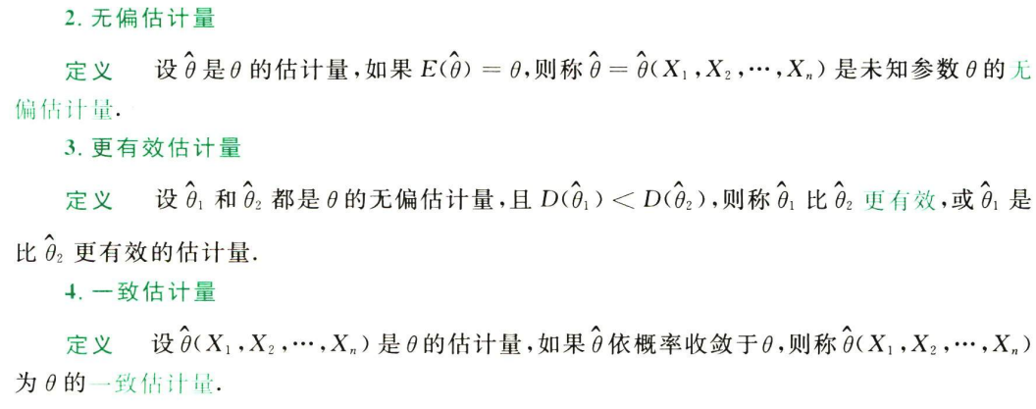

1. 估计量的求法和区间估计

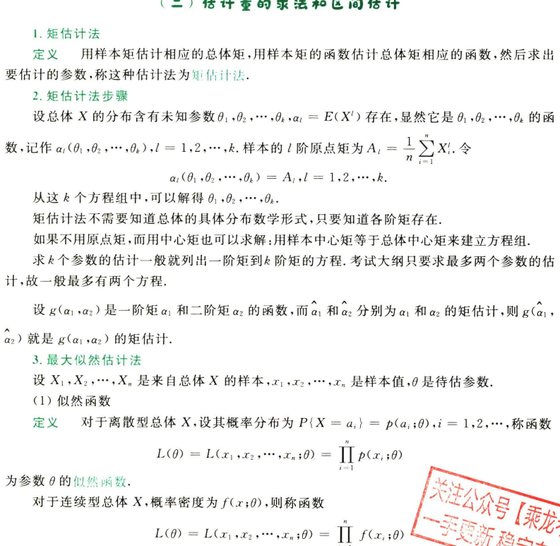

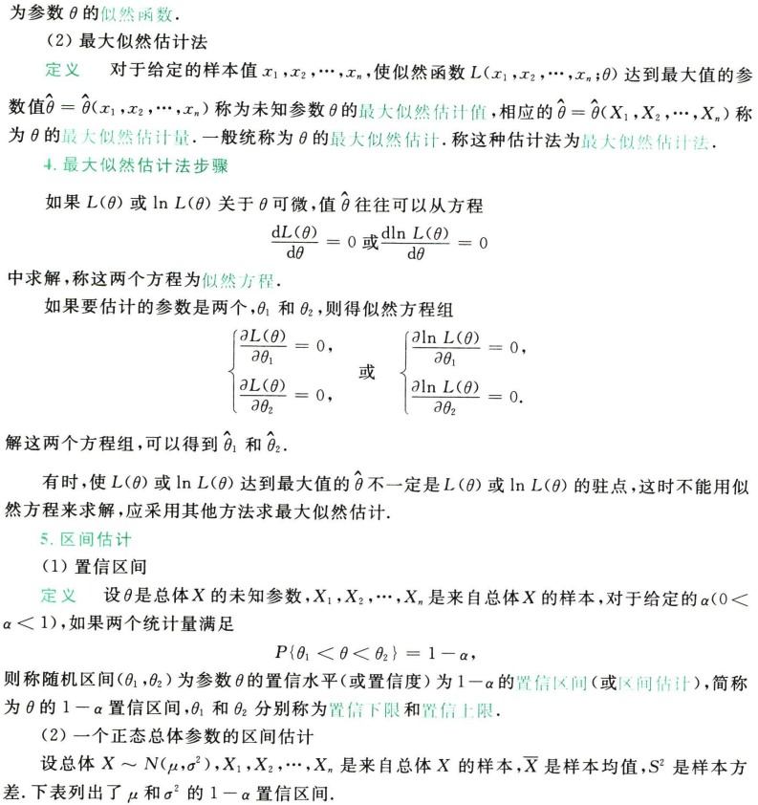

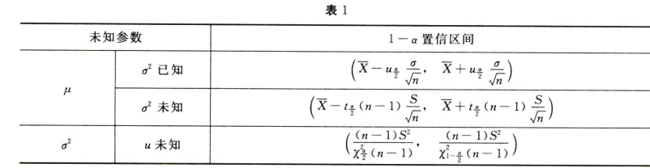

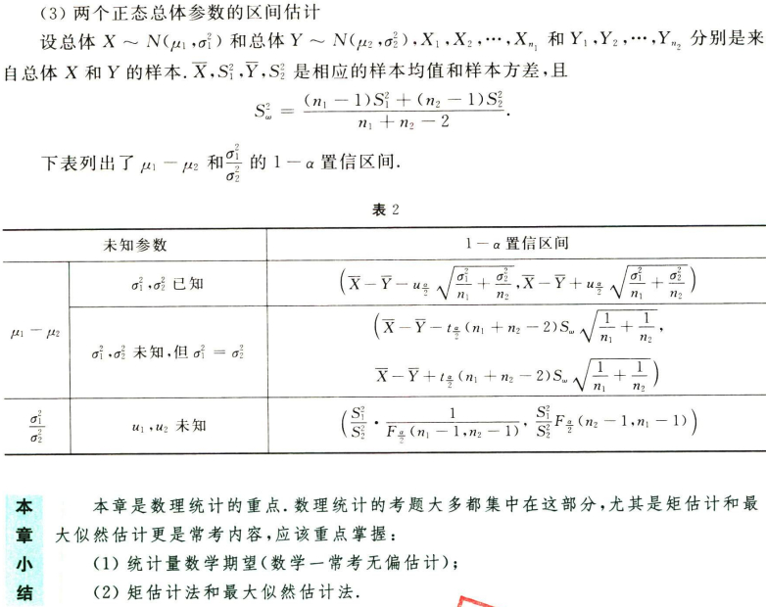

1. **假设检验**
2. 实际推断原理



1. 假设检验

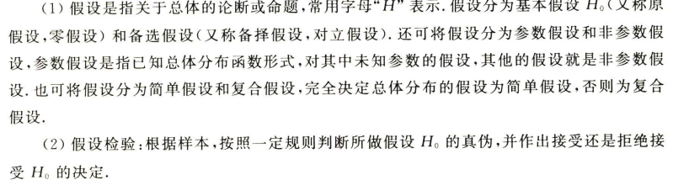

1. 两类错误

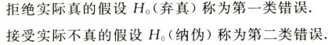

1. 显著性检验

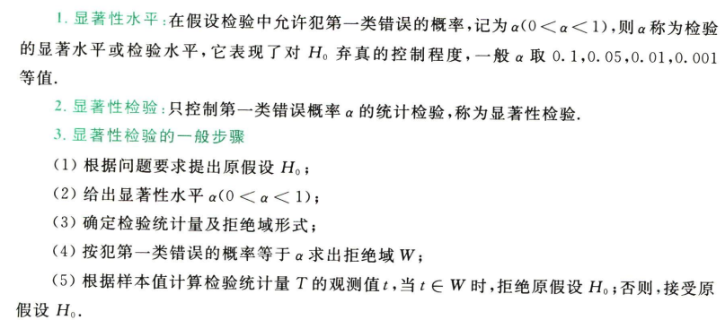

1. 正态总体参数的假设检验

